建筑劳务施工组织计划

目 录
第一章 、项目理解情况 3
第 一 节 、编制说明 3
第 二 节 、工程概况 4
第二章 、项目实施方案 5
第 一 节 、劳务组织机构及布置 5
第 二 节 、劳务分包服务承诺及计划 7
第 三 节 、劳务分包岗前教育培训 21
第三章 、主要工程施工方案及难点 、要点分析 31
第 一 节 、主要工程施工方案 31
第 二 节 、与各单位之间协调配合的重难点 32
第 三 节 、劳务分包施工重难点 39
第 四 节 、劳务分包重难点解决措施 40
第四章 、进度保障措施 42
第 一 节 、工期进度计划 42
第 二 节 、工期管理制度 46
第 三 节 、节假日施工保证 54
第 四 节 、进度控制的对策 57
第 五 节 、工期延误时的抢工措施 68
第 六 节 、季节施工工期保证 79
第 七 节 、施工保障措施 86
第五章 、服务质量承诺和服务质量保证措施 107
第 一 节 、质量管理体系与措施 107
第六章 、风险分析及规避措施 114
第 一 节 、项目风险管理及防范措施 114
第七章、安全承诺及保证措施 172
第 一 节、安全管理体系与措施 172
一、组织管理 173
二、安全生产管理体系 173
三、安全生产保证体系 174
第 二 节 安全生产保证措施 175
一、安全生产责任制 175
二、安全管理制度 178
三、安全教育培训制度 179
1、特殊工种持证上岗作业制度 180
2、安全检查制度 180
3、安全评比制度 180
4、安全交底制度 181
5、安全防护用品制度 181
6、机械设备安全管理制度 181
7、安全技术方案编制审批制度 182
8、安全生产宣传制度 182
9、施工现场设置安全标志制度 182
10、施工现场消防安全管理制度 183
11、施工现场保卫管理制度 183
12、安全应急管理制度 183
13、安全事故报告及处理制度 183
14、进出施工现场管理制度 184
15、其他要求 184
四、施工安全技术保证措施 184
1、高空作业人员人身安全防护 184
2、施工现场临时用电措施 185
3、安全技术措施 185
4、体外预应力张拉安全措施 186
5、用电及照明安全技术措施 186
6、加班安全措施 187
7、行人及行车交通安全保障措施 187
8、防火安全保证措施 188
五、安全保通指导思想及保证体系 188
1、指导思想 189
2、安全保通体系 189
3、成立安全保通保证施工领导小组 189
4、技术保证措施 189
5、交通维护措施 194
6、安全保通施工保证措施 195
7、上级检查、领导视察等特殊情况的安全保通措施 195
8、交通阻塞应急处理预案 196
9、特殊情况下的紧急处置预案 196
10、安全生产奖罚措施 197
第八章、其它技术资料 198
第 一 节、总体部署原则 198
第 二 节、前期施工准备工作部署 199
第 三 节、施工进度的部署 199
第 四 节、施工记载部署 200
第 五 节、协调工作的部署 200
第 六 节、完工后的善后工作部署 200

第一章 、项目理解情况

第 一 节 、编制说明

一 、编制依据
本劳务组织设计是XXX项目的工程劳务工作、工程质量标准、服务期限及工程质量保证等的指导性文件，本劳务服务方案的编制依据主要为：
1、本项目提供的招标文件。
2、我公司现有施工能力及历年来进行技术总结 、QC 等科技成果 ，管理水平及类似工程施工经验。
3、我公司可调用到该项目的劳务资源。
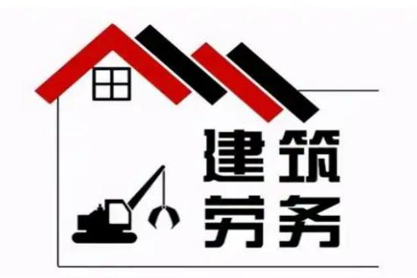

二 、编制原则

1、遵循《竞争性谈判文件》 及相关文件的原则 ，严格按 招标文件中有关劳务服务期限 、质量 、安全等要求编制劳务服 务方案 ，确保甲方各项要求均得到满足。
2、遵循优质高效的原则 ，加强领导 ，强化管理 ，优质高 效 。确保质量 目标的实现。
3、精心组织 、科学施工 、严格管理 ，以先进的生产技术， 成熟的施工经验切实可行的施工技术 ，完善的管理服务措施，诚实守信的工作作风，确保本工程在服务期限内提供优质的劳务服务。

第 二 节 、工程概况

一 、工程概述
1.招募条件
XXX项目由XXX公司承建，已具备路面工程劳务合作招募条件，现邀请贵公司参与XXX的劳务合作招募竞价。
2.合同包施工范围 、主要工程数量
（1） 合同包施工范围
（2） 主要工程数量
3.计划工期
4.建设地点
5.计划工期
6.质量要求:质量评定按照《公路工程质量检验评定标准》 （JTGF80 1-2017-2014）等有关规定进行质量检验评定，执行施工总承包部及业主单位制定的项目质量计划规定。
交工验收的质量评定： 合格
竣工验收的质量评定： 优良。
8.安全 目标:符合交通运输部《公路水运工程安全生产监 督管理办法》（交通运输部 2017 年第 25 号令）及现行法律法 规的相关规定

第二章 、项目实施方案

第 一 节 、劳务组织机构及布置

一、劳务组织机构
项目管理人员配备及岗位职责表
职务 | 人数 | 主要职责
项目负责人 | 1人 | 1.组织工程均衡施工和工序管理，合理配置各种资源，对工程的质量、进度、成本、安全、文明施工等负全面责任。
现场管理员 | 10人 | 1.参加解决施工技术问题，及时协调处理现场问题；  2.确保施工现场的安全、有序和高效运转；  3.加强对施工现场的管理，包括对施工进度的监控、对材料和设备的检查和维护，对现场环境的维护。
材料管理员 | 3人 | 1.负责仓库的日常管理工作，包括物资的接收、入库、出库等操作；  2.做好材料防护，保证材料质量，提供及时的物资支持，确保生产的顺利进行；  3.负贵材料的验收工作，对采购的材料进行质量检査和数量核对，确保材料的质量和数量符合要求；
安全员 | 5人 | 1.协助项目项目负责人管理本项目工程的安全工作，检查督促班长做好班前安全教育工作，协助项目部资料员做好安全管理资料工作，做到记载详细，资料齐全，归档及时；  2.对危及个人生命安全的重大隐患，有权停止施工生产，并立即报告领导。

二、劳务组织布置
1.驻地、场站建设拟选址原则：
（1）与主要道路相通，方便运输；
（2）避开泥石流、滑坡体、洪水位下等危险区域；
（3）选择地形平坦、坡度小的地段；
（4）选址时要考虑环保因素，避免对环境造成污染；
拌合站应远离学校、商业区等人员聚集地，减少扬尘和噪音污染。同时，需要获得相关的环评许可和规划许可且拌合站应距离集中爆破区500米以外，不得占用规划的取土场和弃土场；统一安排进度计划与对工、料、机的调配，便于全线施工管理；集中式拌和站将设视频监视系统。
2.根据工程现场，路缘石预制采用集中预制，并配备桁吊；便于材料与质量管理，又可以统筹调度，降低突发事件影响。

三、 劳务组织准备
1.施工前准备
熟悉图纸，掌握结构特点及工艺流程；重要点位的坐标，轴线尺寸，标高关系进行验核；对于图纸中的不详之处及疑难点，及时积极与甲方、监理、设计单位沟通。
2.劳动力准备
（1）选择参加过同类型的技术人员队伍参加本工程的施工。
（2）电焊工、电工等特种技术工人，持有劳动部门颁发的有效证件上岗。
（3）根据工期进度安排，及时配备充足的专业技术工人，保障工程施工的基础力量。
3.机械设备准备
根据工组织中确定的施工方法，施工机具配备要求、数量及施工进度安排，编排施工机械设备需求计划。
四、项目管理制度
组织管理班作为工程项目管理机构，必须在项目负责人的领导下制定各种规章制度，以确保项目部能够有效、有序地进行管理，及确保项目部能按质按时完成施工任务。
1.工作计划制：项目部各项工作均定出工作计划，明确目标，确定各阶段里程碑，定期检查，修正。
2.责任考核制：每项工作必须落实到人头上，明确责任，定期不定期的进行考核。
3.经济核算制：定期进行物耗分析和财务分析，以利于发现问题，制定措施及时修。
4.工作奖励制：项目部管理人员实行奖金与质量，进度，安全，效益相结合，项目部管理人员接受上级部门考核，根据考核情况和项目部管理人员工作成绩。履职表现，按规定提发奖金，做到奖励先进，奖勤罚懒。
5.质量岗位责任制
制定质量岗位责任制的目的与作用
为明确项目部各部门和各级质量管理人员及操作者的质量责任，使其各司其职、各负其责，以使得项目部各项工作协调地开展，做到步伐一致、有条不紊，特制定本规定。
6.施工过程各阶段的质量管理
（1）施工前：做好技术交底，明确质量指标，对难度大、质量要求高、工序复杂的关键项目单独设立专业班组，并落实到个人。
（2）现场材料进场按施工平面指定位置合理堆放，实行规格、品种、质量、数量的检验和保证，并有材料质量保证的资料。施工机械实行定机、定人、定指挥、定保养的“四定”制度和档案、工艺卡、质量保证资料管理制度。

第 二 节 、劳务分包服务承诺及计划

一 、劳务分包服务承诺
我公司承诺将以优质、高效的服务，履行我们的职责，为我们的客户提供满意的劳务服务。
我公司作为XXX项目的劳务分包方 ，若参加该工程劳务承包向贵司作如下承诺 :
1、在服务期限内 ，我公司保证不以任何理由中途停工， 忠实全面的执行本项目劳务承包合同。
2、为了保质保量 的完成该项目 ，我公司选择具有良好的质量 、安全意识 ，具有较高的技术等级 ，并有相类似工程 施工经验的人员参与本工程的实施。

3、按照施工图纸 、合同条款 、工程建设标准对该工程 的施工进度 、质量 、安全和文明施工全权负责 ，并愿意承担 由于施工进度 、质量达不到要求以及施工伤亡事故造成的不 良影响和后果。
4、对承担施工过程中的平时管理负责。
5、保证将按贵司相关管理制度严格进行管理 ，确保不给贵司带来声誉 、形象 、经营等方面的负面影响和相应的法律纠纷 ，若因我公司负责经营管理 的项目达不到招标文件及贵司要求的 ，由我公司承担因此造成的经济损失和产生法律责任 ，并支付贵司最高不超过签约合同价款20%的违约金。

二 、劳务分包违约责任

1、我方必须按照甲方要求完成本合同规定的工作 。若工作量有增减变化，则以实际发生量为准；单价按本合同单价执行。如我方因自身原 因未能履行本合同项下义务 的，应按合 同价款的20%向甲方支付违约金 。若不能补偿 甲方 由此受到 的损失 ，甲方有权要求我方继续赔偿。
2、我方不得将此工程进行分包或转包 ，否则 ，我方应向甲方支付合 同价款 30%的违约金 ，并由甲方将我方清退 出场 ，且甲方无需向我方支付任何工程价款；若本合同执行完毕后，甲方知悉我方有分包或转包行为的，甲方仍然有权按前述标准 追究我方违约责任 。因分包或转包造成甲方或第三方损失的，由我方承担全部法律责任。

三 、劳务服务计划及其保证措施
（一 ） 劳动力准备
为确保工程顺利完工，我公司将组织具有丰富施工经验和组织指挥能力的人员组成，统一组织、管理、协调。下设各专业工种的技术、质检、安全、物资等部门，配备相关专业人员层层把关，全方位控制工程的进度计划、技术质量、安全检查和日常管理工作。根据各施工区域工作量的多少、总体施工进度的快慢，我公司随时调整充实各施工队伍的技术力量，保证施工进度和工程质量。
（二 ） 劳动力进场配置计划

1、 劳动力选择
劳动 力 是施工过程中的 实 际操作者 ， 是施工质量 、进度 、 安全 、 文明施工的直接保证者 。 我公司选择劳动力的原则是：具有良好的质量 、 安全意识 ，具有较高的技术等级 ，并有相类似工程施工经验的人员。
2、 劳动力配备原则
根据 “ 优质 、 高速 、低耗 、 安全 ” 的原则 ，在劳动力 的组织配备上考虑以下几个因素：
（ 1 ）根据工期要求 ，结合各阶段交叉的工程与技术工种的需要 ，将劳动力按时按需配备充足 ，以利于平行流水、分块作业的需要。
（2）按工艺要求配备适 当比例 的专业操作人 员 ，选择劳动态度端正 ，技术素质过硬的技术操作工人进行作业 ，以利于施工进度的保证。
（ 3）在施工阶段加强劳动力的管理和均衡调度，充分发挥管理 、组织 、指挥的强有力作用 ，提高劳动效率。
（三） 劳动力安排保证措施
1、 劳动力的管理
劳动力的管理是企业管理的重要组成部分 ，也是工程管 理的重要组成部分 。 劳动管理的任务是在工程施工过程中， 对有关劳动力进行计划 、 决策 、组织 、指挥 、监督和调度，从而协调职工的工作 ，充分发挥职工的积极性 ，不断提高其劳动生产率。
（ 1）充分挖掘劳动资源 ，合理安排和节约使用劳动力。
（ 2）正确对待定额 ， 正确处理国家 、 集体和劳动者个人的利益关系 ，充分调动广大职工的积极性。
（ 3）编制劳动力使用计划 ，合理 、 节约 、 控制使用劳动力 ， 改善劳动组织 ，完善劳动的分工和协作关系 ，制订劳动力调配管理办法 ，挖掘劳动潜力。
（4） 建立健全劳动定额管理制度 ，确定合理定额水平，监督劳动定额的使用。
（5）合理执行工资制度，控制工资限额，搞好工资分配，正确掌握奖惩制度。
（6）编制劳动计划，确定计划期内劳动力的需要量，随着施工过程的进展合理调整劳动力 ，保证劳动力的协调和合理使用。

2、提高劳动生产率的措施

（ 1 ） 开展科学研究 ， 促进技术进步 。 全面开展科学研 究工作 ，促进建筑技术的进步。
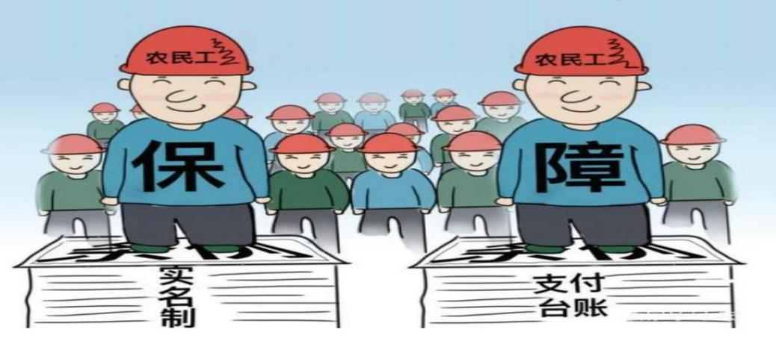
（2）提高管理水平 ，科学的组织生产。
（ 3）改善劳动组织 ， 建立相应的劳动组织 ， 形成有利 于个人技术的发挥 ， 以及工种之间的分配和协作的机制 ，建 立岗位责任制 ， 以促进劳动生产率的提高。
（4）提高职工的科学技术水平和技术熟练程度 。 加强 职工的文化 、技术教育 ，使所有参加生产的职工都能掌握一 定的现代化管理知识和有关的新工艺 、新技术 、新方法。
（ 四 ） 劳动力的投入
1、劳动力组织方案
施工劳务层是在施工过程中的实际操作人员，是施工质量、进度、安全、文明施工的最直接的保证者。为了保证工程优质、安全、快速地完成施工生产任务，我单位在选择劳务层操作人员时的原则为:
（ 1） 具有良好的质量 、安全意识 ；
（2） 具有较高的技术等级水平；
（3） 具有类似于本工程施工经验的人员。
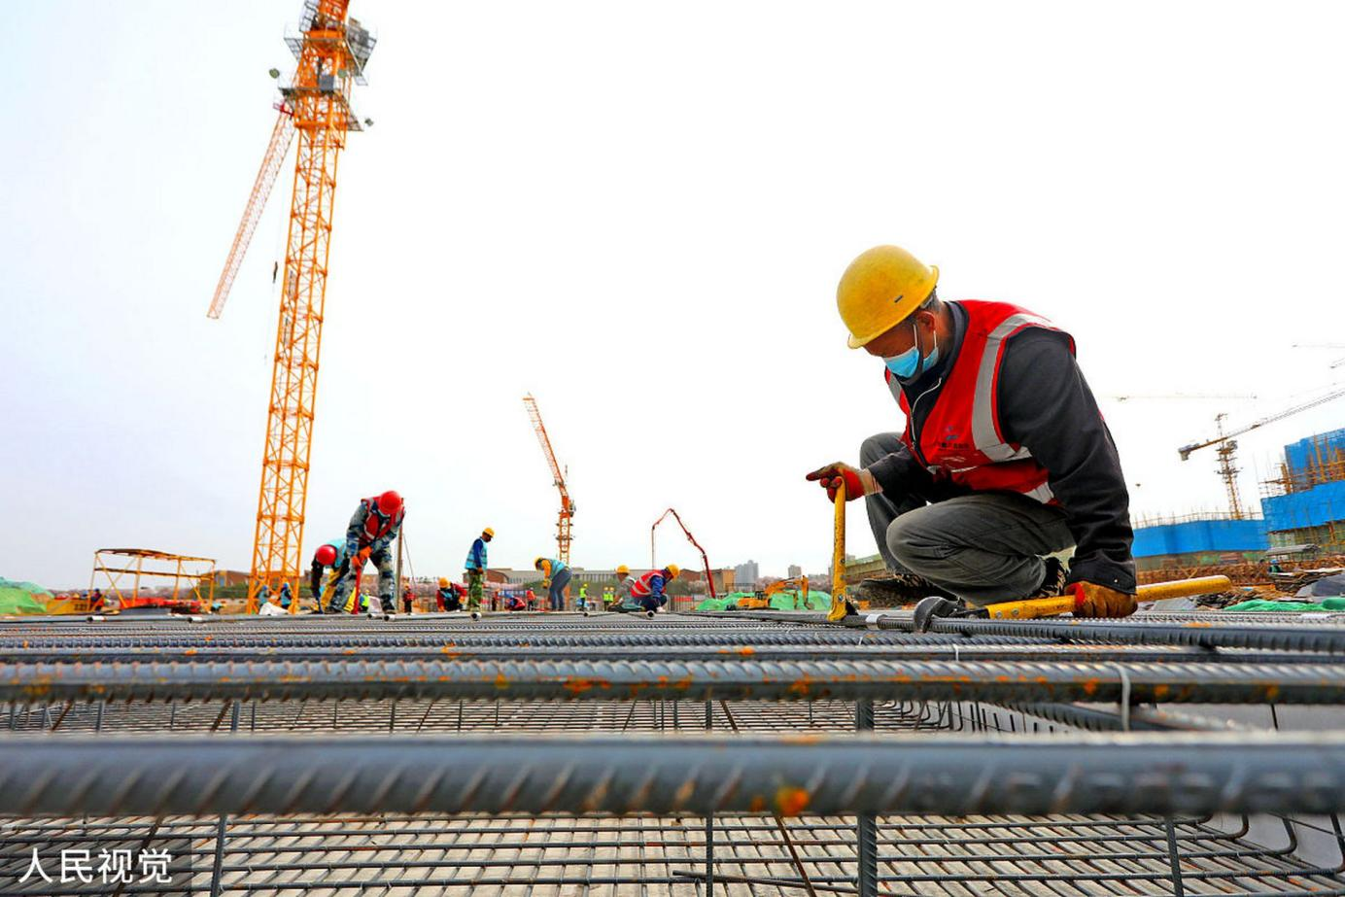
我单位从事施工生产多年，有大量的人员稳定 、技术素质高的施工队伍和管理人员，以及实力雄厚的专业队伍和供应商，能够有效快速地组织劳动力资源进场，在接到业主进场通知后，施工管理人员将及时就位,而施工操作人员将根据现场需要分批按时进场 ，并在项目 内部备足各类专业的施工操作人员。劳务层组织由人力资源部根据项目每月提供的劳动力计划，在全单位进行平衡调配，同时保证进场人员的各项素质达到项目要求 ，并以不影响施工为最基本原则。
2、劳动力投入计划
根据实际工程量测算，根据施工计划安排 ，同时考虑现场 环境 、技术间歇 、天气等各种因素 ，并根据以往工程施工经验 和工程进度安排情况。
（ 1） 劳动力组织投入保证措施施工中人的因素是关键 。 无论从管理层到劳务层，人的素质的好坏直接影响到工程质量 目标的实现 。根据项目 的情况 ，我们拟采取以下保证措施 :
（2） 为了保证进场工人做到人尽其才提高劳动生产力 ，在劳动力管理上，我们采取区域管理与综合管理相结合，岗前、岗中 、岗后三位管理相结合的原则。

1） 做好宣传工作 ，使全体施工人员牢固树立起“ 质量第 一 ”的质量意识 ，确保工程质量创优 目标的实现。
2） 选派优秀的工程管理人员和施工技术人员组成项目管 理班子 ，实施和管理本工程。
3） 选派技术精良的专业施工班组 ，配备先进的施工机具 和检测设备 ，进场施工。
4） 建立完善的质量负责制 ，使每位参与本项目施工的人 员都明确 自 己的质量 目标和责任 ，使工作有的放矢。
5） 进场前 ，对工人进行各种必要的培训 ，特殊 、关键的 岗位必须持有效的上岗证书才能上岗。
6） 对施工班组进行优化组合 ，竞争上岗 ，使工人保持高 度的责任心和上进心。
7）认真做好班前交底 ，让工人了解施工方法 、质量标准、 安全注意事项 、文明施工要求等。
8）按劳动力定额组织生产 ， 同时结合实际情况对现场人 员进行劳动定员，使工人岗位明确，职责明确，防止人浮于事、 发生窝工等消极现象。
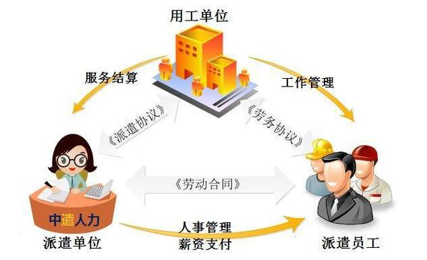
9） 推行经济承包责任制 ，使员工的劳动与效益挂钩。
10）加强劳动纪律管理，施工过程 中如有违纪屡教不改者、 工作不称职者将撤职并调离工地 ，立即组织同等级技工进场 ， 进行人员补充。
11）建立激励机制 ，奖罚分 明 ，及时兑现 ，充分调动工人 的积极性。
12）本工程施工工期紧张，在重要节假 日、春节等情况下，
要提前采取有针对性的预防措施，与各班组签订春节期间坚持 施工承诺书，严格遵守劳动法关于节假日加班的规定并适当给 予一定的奖励，保证劳动力稳定，使工人在春节期间和重要节 假日正常上班。
13）施工中，根据业主的具体要求调配劳动力进场及施工 时间的安排 ，完全可达到加班施工的要求。
14）做好职工的后勤保障工作，尤其在大批人员进场之后，责成有关职能部门的有关人员做好后勤工作的安排，主要解决职工的衣 、食 、住 、行等问题 。确保职工无后顾之忧 ，安心现场工作。
15）在本工程范围内根据施工进度的需要对各个施工队进行必要的调节 ，实行动态管理 ，使之合理流动 ，达到最佳劳动效率。
16） 准备充足的资金 ，及时支付各专业队伍的劳务费用，保证不拖欠施工人员的工资，为施工作业人员的充足准备提供 保证。
17）为了保证劳动力及时到位，我单位将成立针对本工程，成立专门的人力资源管理机构，指派专门的人员对本工程劳动力进行调配管理。
18）根据本标段施工数量 、施工进度安排 ，合理安排和调 整劳动力 ，按照每周 、月计划完成工程数量 ，逐月做出劳动力使用计划 ，保证劳动力充足。
（五） 劳动力的保证措施

1、劳动力的投入是确保工期实现的一项必不可少的要素， 对于专业施工工种劳动力的选择 ，必须以素质高 、技术好为条件进行选取，我们将在长期与我单位合作的多个劳务公司中组 织强有力的施工队伍进场施工。
2、选取劳务队伍的原则： 业绩优 良 ，技术过硬 ，确保测 量安装工人等特种作业工种持证上岗，上岗前同时进行实操考 试 ，考试合格后才准予上岗。
3、人的因素是关键 ，无论从管理层到劳务层 ，人的素质 的好坏直接影响到工程质量 目标的实现。
（六） 劳动力投入的主要措施
为了保证进场工人做到人尽其才提高劳动生产力，在劳动 力管理上，我们采取区域管理与综合管理相结合，岗前、岗中、 岗后三位管理相结合的原则。
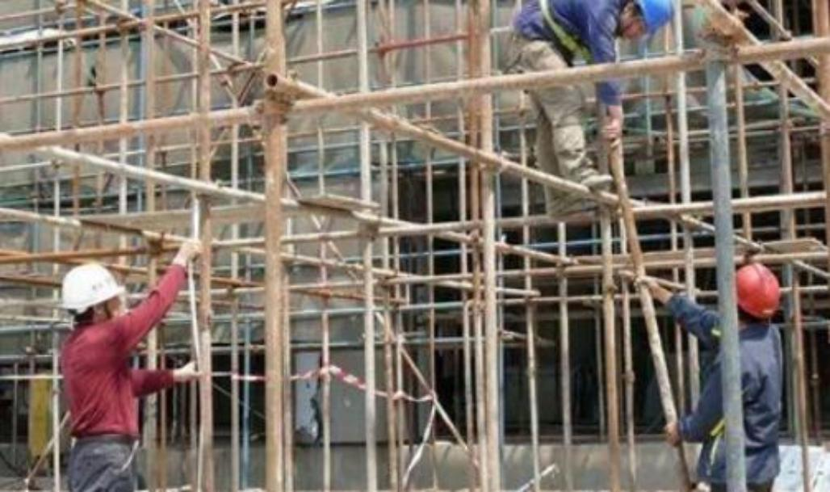
做好宣传工作 ，使全体施工人员牢固树立起“ 质量第一 ” 的质量意识 ，确保工程质量创优 目标的实现。
选派优秀 的工程 管理人 员和施工技术人 员组成 项目 管理 班子 ，实施和管理本工程。
选派技术精良的专业施工班组，配备先进的施工机具和检测设备 ，进场施工。
建立完善的质量负责制，使每位参与本项目施工的人员都 明确 自 己的质量 目标和责任 ，使工作有的放矢。
进场前 ，对工人进行各种必要的培训 ，特殊 、关键的岗位 必须持有效的上岗证书才能上岗。
对施工班组进行优化组合，竞争上岗，使工人保持高度的 责任心和上进心。
加强对工人的质量 、安全 、文明施工等方面的教育。
认真做好班前交底 ，让工人了解施工方法 、质量标准 、安 全注意事项 、文明施工要求等。
按劳动力定额组织生产，同时结合实际情况对现场人员进 行劳动定员 ，使工人岗位明确 ，职责明确 ，防止人浮于事 、发 生窝工等消极现象。
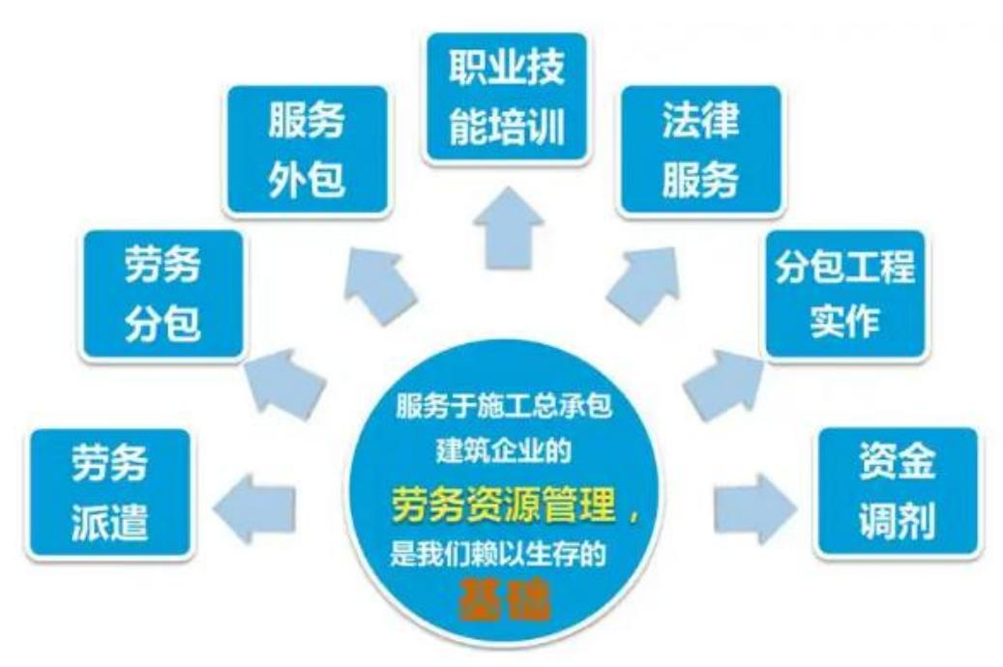
推行经济承包责任制 ，使员工的劳动与效益挂钩。
加强劳动纪律管理，施工过程中如有违纪屡教不改者 、工作不称职者将撤职并调离工地，立即组织同等级技工进场，进 行人员补充。
建立激励机制 ，奖罚分明 ，及时兑现 ，充分调动工人的积 极性。
施工中，根据施工进度的具体要求安排劳动力的进场，注 意不同工种的合理搭配。
做好职工的后勤保障工作，尤其在大批人员进场之后 ，责 成有关职能部门的有关人员做好后勤工作的安排，主要解决职 工的衣 、食 、住 、行等问题 。确保职工无后顾之忧 ，安心现场 工作。
为了保证劳动力及时到位，我单位将成立针对本工程，成 立专门的人力资源管理机构，指派专门的人员对本工程劳动力 进行调配管理。
（七） 劳动力及时供应措施
高素质、充足的劳动力的投入是工程施工质量、安全、进度的保证，为确保实现工程总体 目标要求，在劳动力投入管理上按以下措施执行：
按照甲方提出的施工进度计划、施工阶段划分、各个专业工种的需要 、劳动定额 ，编制切实可行的劳动力需用量计划，并提前在单位内部的施工队伍和劳务基地中进行组织安排。施工前和每月 25 日前根据工程实际进展情况 ，由项目经理部负责对各施工队劳动力进退场时间、数量提出指导性计划并及时调整 ，避免劳动力资源的浪费。
工程的特点 、质量 、工期要求 ，对所组织的劳动力进行现 场岗位技术培训，提高劳动者的操作技能，加强质量意识教育，
组织学习国家有关规范 、标准 、规程 、进行施工组织设计的总 设计交底，使施工人员了解该工程的特点，以熟练规范的要求， 高质量地完成额定任务 ，确保计划用量 ，满足施工生产需要。
工程范围内根据施工进度的需要对各个施工队进行必要 的调节 ，实行动态管理 ，使之合理流动 ，达到最佳劳动效率和 满足现场施工进度的需要。
1、劳动力部署原则

（ 1） 劳动力部署总要求
劳动力部署原则上按施工专业班组安排 ，不打破工种部 署 ，并根据综合进度安排用工。作业班组的选择根据分段流水 作业及施工进度计划考虑确定，并尽可能保持作业班组的相对 稳定 ，以利利工序的合理衔接 ，同时要求操作人员 ，必须熟练 掌握操作工艺 ， 以保证劳动生产率的提高和工程质量的稳定。 特殊工种人员要求有上岗证或操作证，对上岗工人提前三天进 行岗前安全教育、施工现场管理规定的教育和施工交底。提前 半个月根据进度计划及劳动力 资源计划做劳动力 的组织调配 工作。
（2） 施工班组安排
根据本工程的特点和要求，组建施工队伍。根据工程进度 情况按劳动力计划和现场实际需要安排进出场。
（3） 施工班组的选择和撤换
各施工班组的选择按其操作技术水平，施工作业经历及业 绩 ，代表工程质量怀脱及其安全施工的管理水平等进行考核， 况选实力强，施工经全丰富 、质量意识和竞争总识高的班组进 行劳务分包。对实际水平和素质较差的班组，在施工过程中及
时撤换。
2、劳动力安排计划
我 公 司将抽调最有类似工程 实力 的 项目领 导班子和最 富 有经验的专业施工队伍承担该工程施工任务。对特殊工程做好 岗前培训工作，保证做到持证上岗。在劳动力进场人数和时间 安排上按劳动力计划适时、恰当的调度。施工中根据情况可作 实际调整 ，避免劳动力浪费和清黄不接现象 ，提高效益。
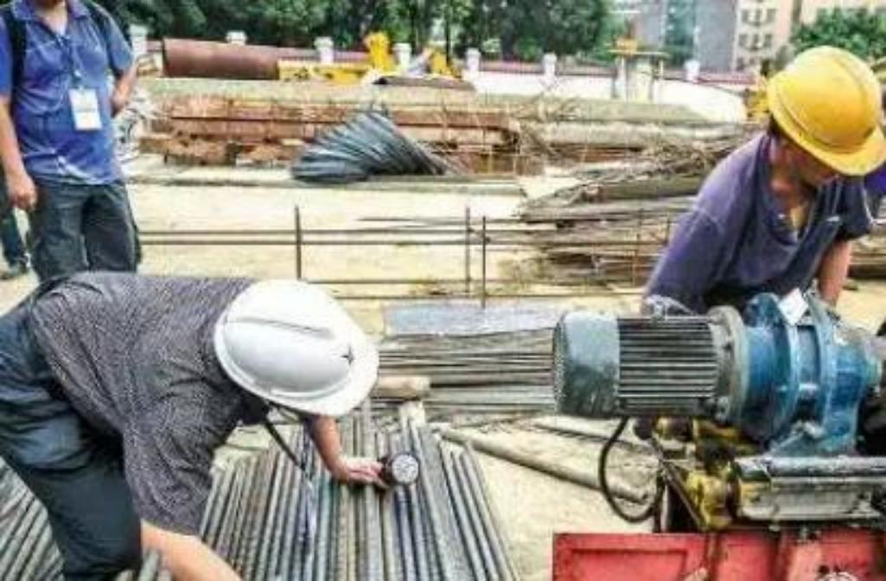
根据施工总体进度及工程特点，本单位组织能打硬仗 、能 吃苦耐劳的高素质施工人员进场施工。队伍进场前进行入场技 术安全 、文明施工等教育 ，特殊工程须持证上岗 ，入场后迅整 进入工作状态。
3、劳务管理
该工程劳务全由本单位内部管理和施工。本单位内部劳务管理如下：
（ 1） 对现场已进场的内部劳务队伍实施动态管理 ，不允许其擅自扩充和随意抽调，以确保施工队伍的素质和人员的相 对稳定。
（2） 未经过项目部质量 、安全培训的操作工人不允许上 网 ，定期组织内部劳务队伍进行量 、安全培训工作。
（3） 内部劳务队伍须配备一定数量专职协调 、质量 、安 全的管理人员。
（4） 内部劳务队伍的技术素质 、施工能力和施工质量必 须满足要求。
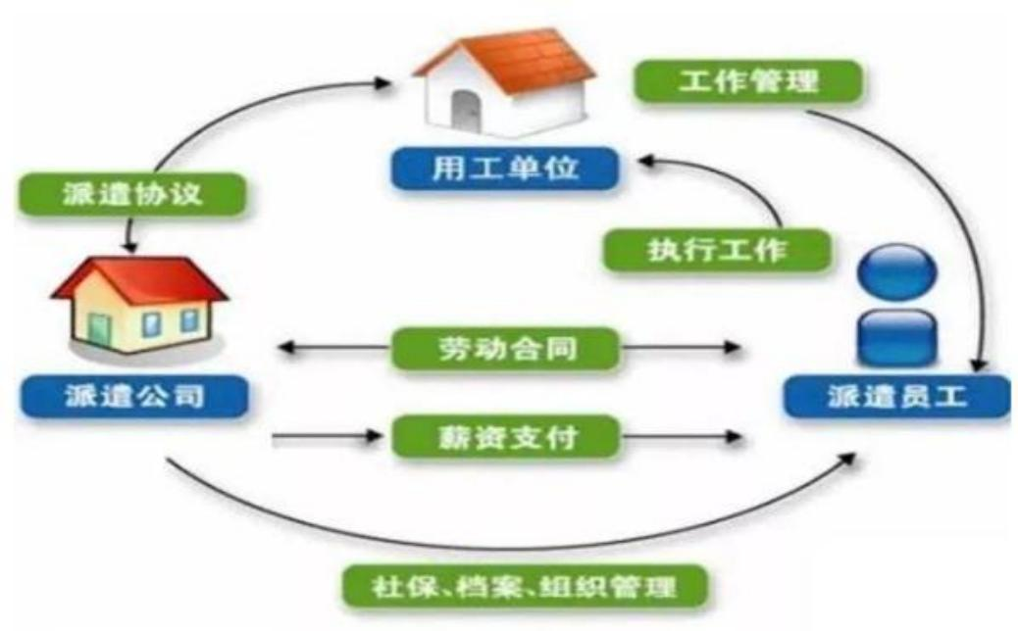
4、保证措施

（ 1） 加强劳动力的组织 、调配 ，做好节假 日 、农忙期间 的劳动力安排 ，保证在此期间施工顺利进行。
（2）在工程施工的重要阶段 ，组织管理人员 、操作人员， 进行两班轮换的加班作业方式 ，确保工程进度按照计划进行。
（3） 抓好配套生产 ，创造施工条件 ，保证连续作业 。对 施工中需要的材料、机械 、设备均由甲方按进度要求提前储备
解决 。做到我单位一切围绕工程转 ，一切围着工程干。
（4）落实经济责任制 ，奖优罚劣 ，抓好生产的各个环节， 特别是分项工种的合格率，减少和杜绝返工浪费，提高劳动生 产率，对职工班组实行优质优价，鼓励职工在保证质量前提下， 加快施工速度。
（5） 按照两层分离的原则 ，对作业层的劳务管理实行优 化组合 ，弹性作息 ，按劳分配 ，奖优罚劣的办法 ，推行合理有 效地激励措施 ，实行物质鼓励与劳动竞赛相结合，加强工地的 政治 、思想工作 ，以人为本 ，调动工人的生产积极性 ，以保证 工程快速顺利进行。

第 三 节 、劳务分包岗前教育培训

一 、 岗前安全教育要求

1.认真做好“ 三级 ”安全教育工作 ，其中新工人 (包括 合同工 、 临时工 、 民工 、学徒工 、实习和代培人员)入场， 必须进行不少于50课时的“ 三级 ”安全教育 ，并进行登记 签字后方可上岗作业。
2.“ 三级 ”安全教育的级别划分是： 一级安全教育指 公司级 ，教育时间不少于15课时； 二级安全教育是指项目 部级 ，教育时间不少于15课时；三级安全教育是指班组(岗 位)级 ，教育时间不少于20课时。
3.“ 三级 ”安全教育的内容包括； 一级安全教育的内 容为安全生产的方针 、政策 、法律 、法规 ，标准 、规范 ，行业和企业的安全生产规章制度 ，企业安全生产的特点等；二级安全教育的 内容为项目安全生产规章制度和要求 ，安全生产的特点，可能 存在的不安全因素及注意事项； 三级安全教育的内容为班组 (岗位)安全生产的特点，主要危险和防护要求，本工程安全操 作规程 ，“ 三不伤害 ” 自我保护要求 ，事故案例剖析 ，劳动纪 律和岗位讲评等。
4.采用新技术 、新工艺 、新设备施工和待岗 、转岗、 换岗的职工 ，在重新上岗前必须进行一次安全教育。
5. 电工 、焊工 、架子工 、爆破工 、机操工 、塔吊工 、 起重工 (包括指挥)，打桩机和各种机动车辆司机等特种作 业人员 ，取得特种作业操作证后 ，每年必须按规定进行有 针对性的专业培训 ，培训时间不少于20课时。
6.企业法定代表人 ，项目经理依法取得安全生产管理 知识考核合格证外 ，每年接受安全培训的时间 ，不得少于 30课时。
7.企业专职安全管理人员除依法取得安全生产管理知 识考核合格证外，每年还必须接受安全专业技术业务培训， 时间不得少于40课时。
8.企业其他管理人员和技术人员每年接受安全培训的 时间 ，不得少于20课时。
9.安全培训教育实行分级管理和登记制度。
10.经建设行政主管部 门或有关主管部 门许可 的培训部 门负责组织企业法定代表人 ，项目经理 、安全员和从事 安全培训工作的教师资格的安全培训教育工作 ，并实行登 记 。各企业 、单位负责组织开展企业其他管理人员 、技术人员和特种作业人员安全专业技术业务培训 ，负责本企业 职工三级安全教育。
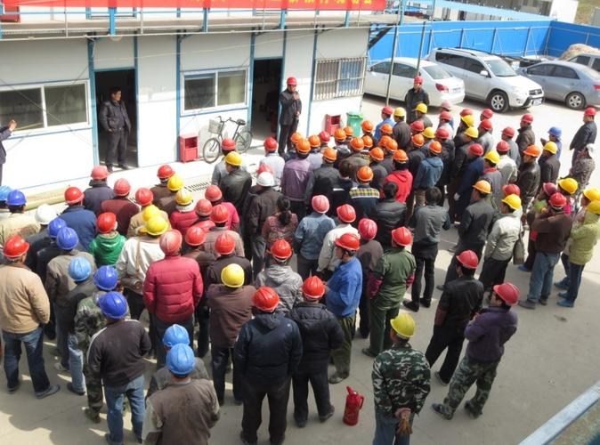

11.项目部负责本单位职工三级安全教育 的第二级教 育工作 ，并实行登记。
12.项目部和作业班组负责本班组职工三级安全教育 的第三级教育工作 ，并实行登记。

二 、安全培训计划
1.安全生产培训计划

1)公司的主要负责人 、项目负责人、专职安全生产管理人 员经建设行政主管部门或者其他有关部门考核合格后方可任 职。
2)公司应 当对管理人员和作业人员每年至少进行一次安 全生产教育培训，其教育培训情况载入个人工作档案。安全生产教育培训考核不合格的人员 ，不得上岗。
3)作业人员进入新 的 岗位或者新 的施工现场前，接受安全 生产教育培训 。未经教育培训或者教育培训考核不合格的人员 ，不得上岗作业。
4)工程项目部在采用新技术、新工艺、新设备、新材料时， 应当对作业人员进行相应的安全生产教育培训。
5） 公司培训时间安排在每月的第三周进行 ，具体培训要求和安排详见劳动教育部门的通知。
6） 《 建筑劳务读本 》及各种工法 、工艺的培训 ，按上级要求 ， 由劳动教育部门统一安排。
7）其他须培训人员由各项目部安排，每单位不少于20人。
8） 我项目部为确保现场安全生产及文 明施工对本部管理 人员及各种进行安全教育,现定于开工第一周下午 19： 00在项目部会议室进行安全教育。

三、安全教育内容
（一）从业人员的权利和义务
1．生产经营单位的从业人员有权了解其作业场所和工作 岗位存在的危险因素 、防范措施及事故应急措施，有权对本单 位的安全生产工作提出建议。
2．从业人员有权利对本单位安全生产工作中存在的问题 提出批评 、检举 、控告； 有权拒绝违章指挥和强令冒险作业。 生产经营单位不锝应从业人员对本单位安全生产工作提出批 评 、检举 、控告或者拒绝违章指挥 、强令冒险作业而降低其工 资福利等待遇或者解除与其订立的劳动合同。
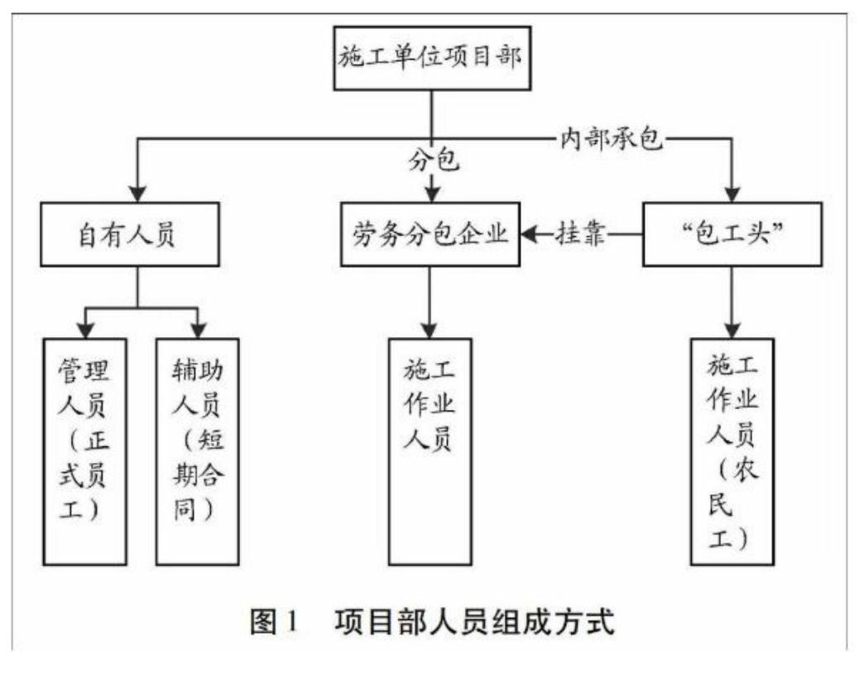
3．从业人员的作业过程中 ，应当严格遵守本单位的安全生产规章制度和操作规程，服从管理，正确佩带和使用劳动防 护用品。
4．从业人员发现事故隐患或着其他不安全因素 ，应当立 即 向现场安全生产管理人员或者本单位负责人报告；接到报告 的人员应当及时予以处理。
（二）班组安全教育

1.进入施工现场，必须佩带安全帽，遵守纪律及现场 的各 项规则制度 ，按规定着装 ，不得违章作业 ，不准饮酒。
2.未经允许 ，不得擅 自移动或拆 除施工现场 的安全设施， 脚手架 ，安全网等。
3.上下作业应走马道 、楼梯 、不准攀龙 门架 、脚手架。
4.从事高处作业 的人员必须持证上 岗，并认真遵守安全施 工规定 ，衣着要灵活 ，禁止穿硬底鞋和带钉易滑的鞋 。定期体 检 。经医生诊断 ，凡患高血压 、心脏病 、贫血病 、癫痫病以及 其它不适于高空作业的 ，不得从事高空作业。
5.高处作业物料要堆放平稳 ，，不可放置在 临边和洞 口 附 近 、凡有坠落可能的 ，要及时撤出或固定以防跌落伤人。
6.发现安全设施有缺 陷或 隐患，应及时报告处理，对危 险 及人身安全的必须停止施工 ，消险后在进行高处作业。
7.高处上作业安全设施要经常检查 ，处于 良好状态。
8.支模过程 中 ，如 需 中途停歇 ，将支撑 、拉头 、柱头板等 钉牢 ，拆模间歇时 ，应将以活动的模板 、牵杠 、支模等运走或 妥善堆放 ，防止因踏空 、扶空而坠落 。二人抬运模板要互相配合 ，协同工作 ，传递模板 ，工具应用运输工具或绳子系牢后升 降 ，不得乱抛 。高空拆除时 ，应有专人指挥 。并在下面标出工作区 ，用绳子和白旗加以围挡 ，暂停人员过往。
9.拆除模板应经施工技术人员同意。操作时应按顺序分段 进行 ，严禁猛撬 、硬砸或大面积撬落和拉倒 。作业人员要站立 在安全地点进行操作 ，防止上下在同一垂直面工作，操作人员 要主动避让掉物，增强 自我保护的安全意识。拆除模板一般需 长撬棒 ，人不许站在正在拆除的模板上 ，在拆除楼板模板时， 要注意整块模板掉下，尤其是用定型模板做平台模板时，更要 注意，拆除人员要站在门窗洞 口外拉支撑 ，防止模板突然全部 掉落伤 ，工完前 ，不得留下松动和悬挂的模板 。拆下的模板应 及时运送到指定地点集中堆放 ， 防止钉子扎脚。
10.不得在脚物架上堆放大批模板等材料。
11.工作前应先检查使用工具是否牢固 ，扳手等工具必须 用绳链栓在身上，钉子必须放在工具袋内以免掉落伤人，工作 时要思想集中防止钉子扎脚和高空坠落。
12.正确使用劳动保护用品 ，高处作业必须系安全带。
13.工作中发现不安全因素 ，可暂停作业并立即报告。
14.严禁在高空作业时抛扔物品 ，戏耍打闹。
15.当 日完后 ，应仔细检查岗位周围情况 ，如发现留有隐 患的部位 ，应及时进行修复方可撤离岗位。
16.搭设和拆 除现场必须设警戒 区域 ，张挂醒 目 的警戒标 志。警戒区域内严禁非操作人员通行或在脚手架下方继续组织 施工。地面监护人员必须履行职责 ，高层建筑脚手架搭设和拆 除 ，应配备 良好 的通讯装置。
17.如遇强风 、雨 、雪等特殊气候 ，不应进行脚手架 的搭 设和拆 除 ，夜 间实施脚手架作业 ，应具备 良好 的照 明设备。
18.搭设 的架子应按脚手架搭设规范要求操作 。对钢管有 严重锈蚀 、弯曲 、压扁或裂缝的不得使用 。扣件发生有脆裂、 变形滑丝的禁止使用。
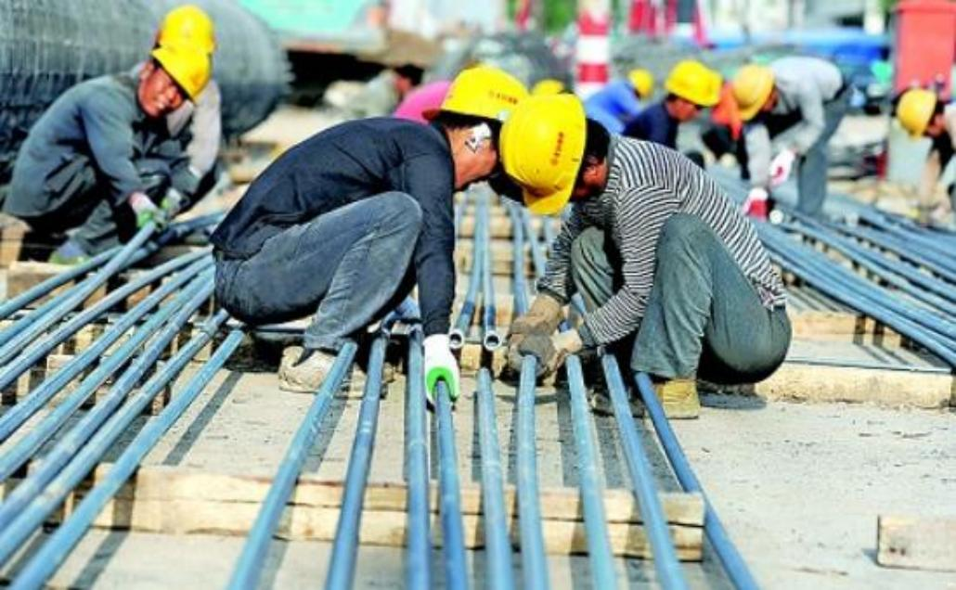
19.钢筋 、半成 品等应按规格 、 品种分别堆放整齐 ，制作 场地要平整 ，工作台要稳固 ，夜间使用照明灯具必须加网罩。
20.拉直钢筋 ，卡头要卡牢 ，地锚要结实牢 固 ，拉筋沿线2 米区域内禁止行人。
21.在高空 、深坑绑扎钢筋和安装骨架 ，须搭设脚手架和 马道。
22.绑扎立柱 、墙体钢筋 ，不得站在钢筋骨架上和攀登骨 架上下。
23.绑扎高层建筑 的 圈梁 、挑檐 、外墙 、边柱钢筋 ，应搭 设外架和挂设安全网 ，绑扎时系好安全带。
24.起 吊钢筋骨架 ，下方禁止站人 ，必须待骨架 降落到离 地 1米 以 内始准靠近就位支撑好方可摘钩。
25.绑扎时应检查脚手架是否稳 固不应在架子上集 中堆放 钢筋.所堆放 的箍筋应放置好, 以免坠落伤人.
26.绑扎完毕应及时清理剩余箍筋,铅丝.做到工完厂清. 钢筋工应根据 自身工作特 点作好安全 防护措施, 以安全为主。
27.钢筋半成 品等应按规格 品种分类堆放整齐制作场地平 整.。工作台要稳固。
28.起 吊钢筋下方禁止站人，必须等骨架 降落到 1米 内方可 靠近。
29.浇注混凝土时认真贯彻安全帽 、安全 网 、安全带的安全“ 三宝 ”的使用制度和“ 四口 ”的 防护制度 。开动地泵前应检查机械运转情况。
30.使用振捣器应 穿胶鞋 ，湿手不得接触开关 ， 电源线应 完好 ，防止破皮漏电 。管道接头 、安全卡必须完好 ，管道架必
须牢固 ，输送前必须试送 ，检修必须卸压。
31.施工前对所施工的部位 ，进行安全检查 ，发现隐患， 经有关人员处理解决后 。方可进行施工操作。
32.严禁在施工作业上互相丢材料 ，工具物品及向下抛丢 杂物 ，严禁酒后作业。
33. 电源线不得有破皮漏电现象 。夜间施工作业配有足够 的照明设施，临时照明电要有安全距离，有专业电工负责接拆。 现场的所有机械 、设备 、电器须安设漏电保护器 ，并在每班前 有持证电工检查。
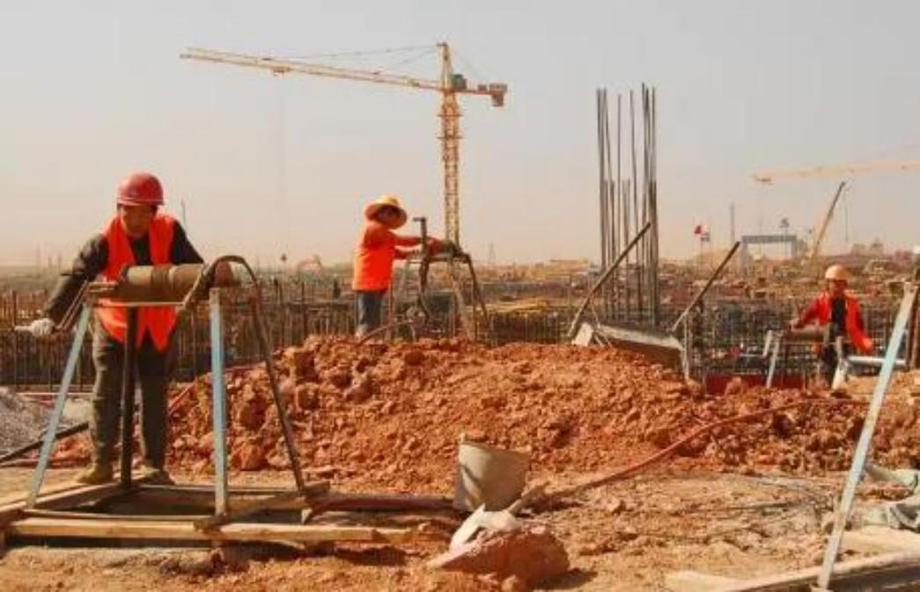
（三）工具操作
1.作业前 ，应检查安全防护装置必须齐全有效。
2.锯片上方必须安装保险挡板。
3.锯片必须锯龄尖锐，不得连缺锯龄两个，裂纹长度不得 超过20毫米 ，裂缝末端冲止裂孔。
4.被锯木料厚度 ， 以锯片露 出木料 10-20毫米为 限。
5.启动后，待转速正常后方可锯料。送料时不得将木料左 右晃动或高抬 ，遇木节要缓缓送料 。锯料长度应不小于500毫 米 ，接近端头时 ，应用推棍送料。
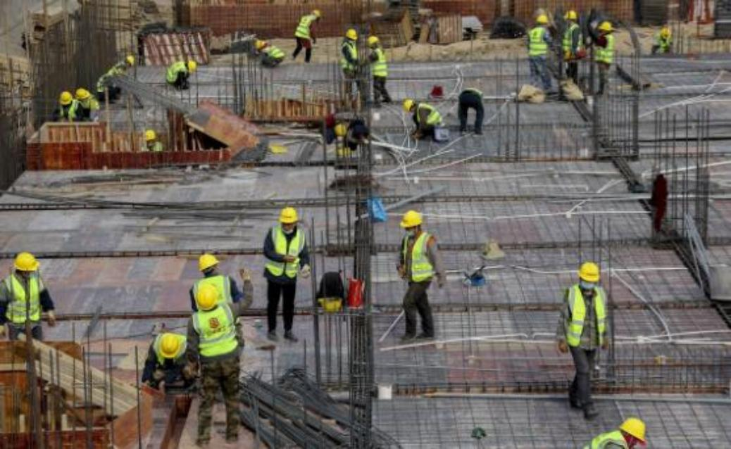
6.操作人员不得站在锯片旋转离心力面上操作，手不得跨越锯片。
7.无人操作时应切断 电源。

第三章 、主要工程施工方案及难点 、要点分析

第 一 节 、主要工程施工方案
叙述每个分项工程的专项施工方案、施工工艺，以及应该注意的施工中出现的问题及处理方案。

第 二 节 、与各单位之间协调配合的重难点

一 、与建设单位之间的协调

1、积极配合建设单位开展各项工作 ，为建设单位分忧 ， 服从建设单位的指挥。把工期 目标和质量 目标 、安全 目标作为 核心 ，完成建设单位的各项任务 ，实现建设单位的各项目标。
2、站在工程全局 的角度 ，认真履行合 同条款 中规定 的义 务 ，积极主动地为建设单位服务 ，接受建设单位的领导 ，落实 建设单位的各项指令、决策，解决工程实施过程中遇到的问题。 协助建设单位处理好与设计、政府监督部门、政府职能部门等 的联系 、沟通工作。
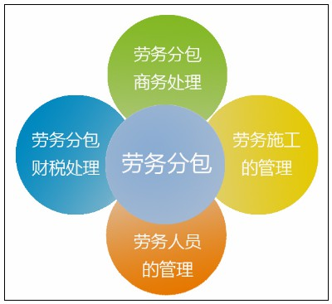

3、实施用户满意 战略 ， 营造谦和氛 围 ，不 断提升我公司 在各层面对用户服务的意识和保证能力。认真贯彻用户满意战略，教育项目员工牢牢树立尊重建设单位的意识，对建设单位 的每一项要求 ，均要作出积极的响应 ，积极开展服务。
4、定期向建设单位提供工程进度报告及实施性施工方案， 竣工后及时向建设单位提供各种竣工资料。
5、为保证项目 的顺利建设 ，应积极与建设单位交流汇报， 主动为建设单位排扰解难，想建设单位所想，急建设单位所急， 和建设单位融洽相处。

二 、与监理工程师的协调
监 理单位与项目总承包的关系是在监理规程等国家和地方的各项法律法规框架下的监理与被监理的关系。监理单位在开工前应向项目总承包部进行监理交底，制定监理规划并下发给总我公司 。监理单位应根据建设单位的委托 ，客观 、公正地对工程进行监理 。 总我公司从以下几个方面配合好监理的工作：
1、充分配合监理工程师 的 “ 质量 、进度 、投 资 ”控制和 合同 、信息管理职能 ，做好工作。
2、在施工过程 中 ，严格按照经建设单位及监理工程师批 准的施工组织设计进行质量管理。在班组自检和质量部专检的 上 ，接受监理工程师的验收和检查。
3、根据招标文件 的要求为监理单位在项目现场提供 良好 的工作条件 ，为其顺利开展工作提供保障。
4、开工前将正式施工组织设计或施工方案及施工进度计 划报送监理工程师审定。书面报告施工准备情况 ，获监理认可 后方可开工。
5、严格按照监理规程要求及时全面地提供工程验收检查、 物资选样和进场验收、施工队选择等书面资料，使监理单位及 时充分地了解工程的各项进展 ，对工程的实施全面有效的监 理。
6、各类检测设备和重要施工设备 的进场情况 向监理 申报， 并附上年检合格证明或设备完好证明。
7、对有见证取样要求的材料 ，现场取样送检时有监理或 建设单位代表见证 。变更用材时 ，事先应征请监理意见 ，不同 意者不进行变更。
8、若监理对某些工程质量有疑 问 ，要求复测 时 ，项目总 承包部将给予积极配合 ，并对检测仪器的使用提供方便。
9、及时向监理报送分部分项工程质量检验资料及有关材 质试验 、材质证明文件 。现场验收申请 、审批资料的申报要提 前提交监理 ，为监理正常的验收和审批留有足够的时间。
10、积极组织项目总承包部各部 门、施工 队参加监理例会， 听取监理对工程施工的意见。
11、及时将建设单位 、监理发给涉及到施工 队 的工作或工 程的指示转发给相应的施工队，以确保相应的指示能及时得到落实。
12、物资 、材料定购前 ， 向监理报送物资 、材料的样本并 附上该材料的说明书 、原产地证书 、出厂报告 、性能介绍 、使 用说明等相关材料 ，供其批准。
13、贯彻质量控制 、检查 、管理制度 。所有进入现场的成 品 、半成品 、设备 、材料等均按要求向监理工程师提交产品合 格证 、质保书及进场报验单 。外购材料 ，请监理工程师共同把 关 ， 审核生产单位的资质 、信誉 、等是否符合本工程的要求。
14、分部或分项质量的检查工序 ，严格执行上道工序不合 格 ，下道工序不施工的准则 ，使监理工程师能顺利展开工作。

三 、与设计单位的协调

1、协助驻场监理 、建设单位代表 ，及时同设计单位联系，
进行开工前的设计技术交底。


2、 审图 中发现 的问题 ，及时 向驻场监理汇报 ，并 向设计 人员征求意见 ，经设计人员同意 ，办理设计变更后进行施工。 严格按施工设计图纸施工 ，未取得设计同意不随意更改设计。
3、积极邀请设计单位 的有关人 员参加关键部位的技术方 案讨论 、审定会 ，充分理解设计意图 ，把设计思想体现到实际 施工中。

四 、与过程造价跟踪审计单位协调配合

1、与过程造价跟踪 审计单位进行协调配合的第一步是 明 确各方的角色和责任。项目管理机构应该明确 自身的角色 ，即 项目管理团队的成员 ，包括项目经理和其他相关的职能角色。过程造价跟踪审计单位应该明确其在项目 中的角色，即审计单 位的成员 ，包括审计师和其他相关的专业人员。
2、在项目执行过程 中 ，可 能会 出现成本相关 的 问题和挑 战。项目管理机构和过程造价跟踪审计单位应协调配合，共同 解决这些问题 ，确保项目能够按计划完成并在预算范围内。
3、及 时沟通： 在发现成本 问题或挑战 时 ，项目管理机构 和审计单位应及时沟通，共同分析问题的原因和影响 ，并制定 相应的解决方案。
4、 问题解决措施： 根据 问题的性质和严重程度 ，项目管 理机构和审计单位可以共同制定解决方案，包括调整预算、优 化资源调配 、 降低成本等。
5、监控和跟踪： 解决问题之后 ，项目管理机构和审计单 位应继续监控和跟踪项目 的成本情况，确保问题不再出现 ，并 及时调整措施以保持成本的控制和管理。

五 、与地方政府职能部门的协调
1、本工程开工前 向地方政府职 能部 门办理进场 、 临 时用 地 、用水 、用 电等工作 。相关政府职能部门包括城管 、公安、 交通 、环卫 、市政 、燃气 、 自来水 、 电力 、劳动保护 、消防等 部门。项目部在进场后将积极与上述部门进行沟通，施工过程 中随时通报各项进展情况 ，征得各方对本工程的支持与帮助， 保证建设期间水 、电 、气的正常供应和应急抢修 ，减少和避免交通 、治安等其它因素对工程造成影响。


2、施工过程中与地方政府 、职 能部 门保持密切联系 ， 自 觉接受政府的依法监督和指导，随时了解国家和政府的有关方 针 、政策 ，掌握近期的市场信息 ，同时协调部经常性地用上门 咨询或发放信息等措施 ，积极与相关部门联系。
3、在施工 中主动 向工商税务部 门依法纳税； 主动与公安 交通部门取得联系，尽快取得可能要占用道路和临时建设的权 利；主动与质监站建设局等联系，求得对工程质量和施工安全 的指导和认可。
4、在施工项目完成后 ，对现场进行彻底清理或恢复原貌， 直至城市部门满意为止。

第 三 节 、劳务分包施工重难点

一 、合同管理问题：
合同条款不明确：合同中的价格条款 、工作内容和范围等不明确 ，容易导致承发包双方争吵和纠纷。
合同主体不符合要求：存在包工头直接与施工企业签订劳务合同的现象 ，缺乏正规有效的劳务分包合同。

二 、分包商管理问题：
分包商施工质量不佳：部分分包商在施工过程中可能存在偷工减料 、不按照施工规范操作等行为 ，影响工程质量。
分包商人员素质不高：分包商的施工队伍可能缺乏专业技能和必要的培训 ，导致施工效率低下。
分包商工期拖延：由于各种原因，分包商可能无法按时完成施工任务 ，影响整个工程进度。

三 、现场协调问题：
现场协调不畅：分包商之间 、分包商与发包方之间可能缺乏有效的沟通和协调 ，导致施工工序混乱 、进度滞后等问题。
安全管理问题：分包商在安全管理方面可能存在疏漏，如安全管理人员配置不足 、安全设施不完善等，给施工带来安全隐患。

四 、解决措施
加强合同管理：
明确合同条款：在签订合同时，应明确价格条款 、工作内容和范围等 ，避免模糊不清导致纠纷。
规范合同主体：确保与具有劳务分包资质的企业单位签订 劳务合同 ，杜绝包工头直接与施工企业签订合同的现象。

五 、优化分包商管理：
严格筛选分包商：在选择分包商时，应综合考虑其施工能 力 、信誉度等因素 ，选择优质的分包商。
加强分包商培训： 对分包商的施工队伍进行必要的培训， 提高其专业技能和素质 ，确保施工质量。
建立奖惩机制：根据分包商的施工质量和进度情况，建立相应的奖惩机制，激励分包商按时完成施工任务并提高施工质量。

六 、强化现场协调与安全管理：
加强现场协调：通过定期或不定期的协调会等方式，加强分包商之间 、分包商与发包方之间的沟通和协调，确保施工工序有序进行。
完善安全管理：要求分包商配备专职的安全管理人员，完善各项规章制度，加强安全培训和安全检查，及时发现并消除安全隐患。
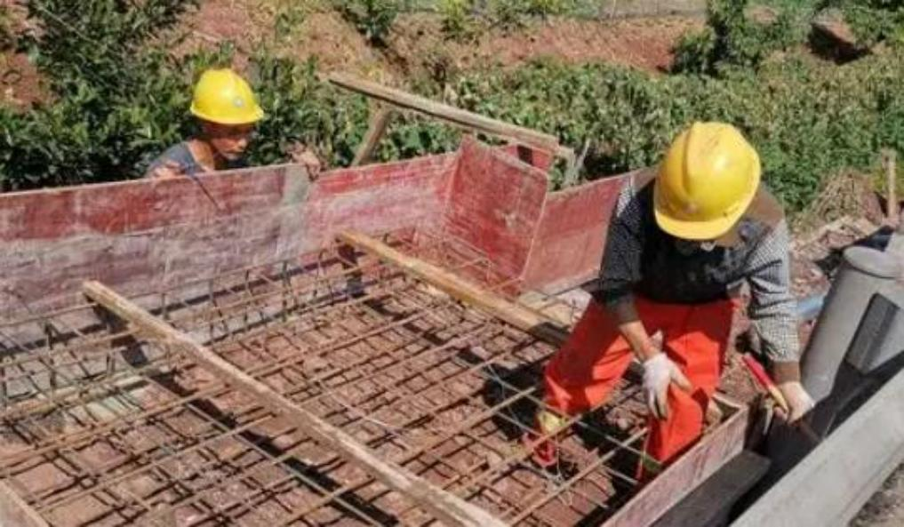

第 四 节 、劳务分包重难点解决措施

一 、重难点分析
在劳务分包过程中，往往面临着一系列的重难点问题，这些问题不仅影响项目的顺利进行，还可能对项目的质量 、成本和时间造成不利影响。以下是对劳务分包过程中常见重难点分析：
1.合同条款的明确性与详尽性
问题： 合同内容含糊 ，缺少明确的工作范围 、质量标准、 工期要求等关键信息 ，导致后期执行过程中产生纠纷。
影响： 增加项目风险 ，可能导致工期延误 、成本增加。
2.分包商选择与管理
问题：分包商技术水平参差不齐，难以选择合适的分包商； 分包商管理不到位 ，影响工程质量与进度。
影响：工程质量不达标 ，项目进度受阻 ，甚至可能引发安 全事故。
3.劳务人员的管理与培训
问题： 劳务人员素质参差不齐 ，缺乏必要的技能和知识； 劳务人员流动性大 ，管理难度大。
影响： 降低工作效率 ，增加项目成本 ，影响工程质量。
4.沟通协调与信息传递
问题：项目各方沟通协调不畅，信息传递不及时、不准确， 导致工作重复或遗漏。
影响： 降低工作效率 ，增加项目成本 ，影响项目进度。
5.风险管理
问题：项目风险管理意识淡薄，未能及时发现并处理潜在 风险。
影响： 可能导致项目失败 ，造成巨大经济损失。

二 、解决措施
针对上述重难点问题 ，提出以下解决措施：
1.明确合同条款
解决方案：在合同中明确工作范围 、质量标准 、工期要求 等关键信息 ，确保合同内容详尽 、准确 、无歧义。
实施效果： 降低项目风险 ，确保项目顺利进行。
2.严格分包商选择与管理
解决方案： 建立分包商评估体系 ，对分包商的技术水平、 管理能力 、信誉度等进行全面评估；加强分包商管理 ，确保分 包商按照合同要求完成工作任务。
实施效果：提高工程质量，确保项目进度，降低项目风险。 加强劳务人员3.管理与培训
解决方案：制定劳务人员培训计划 ，定期对劳务人员进行 技能培训、安全教育；加强劳务人员管理，提高劳务人员素质。
实施效果：提高劳务人员工作效率 ，降低项目成本 ，确保 工程质量。
4.加强沟通协调与信息传递
解决方案： 建立项目沟通协调机制 ，确保项目各方及时、 准确传递信息； 加强项目 团队建设 ，提高项目 团队凝聚力。
实施效果：提高项目工作效率 ，降低项目成本 ，确保项目 进度。
加强风险管理
解决方案：建立项目风险管理体系，对项目风险进行识别、 评估 、监控和应对；加强项目风险管理培训 ，提高项目 团队风 险管理意识。
实施效果： 降低项目风险 ，确保项目顺利进行 ，提高项目成功率。

第四章 、进度保障措施

第 一 节 、工期进度计划

一 、施工总安排

1、质量管理： 质量评定按照《公路工程质量检验评定标准》 （JTGF80/1-2017） 和《公路沥青路面施工技术规范》 （JTG F40-2004） 等有关规定进行质量检验评定，执行施工总承包部及业主单位制定的项目质量计划规定 。交工验收的质量评定： 合格,竣工验收的质量评定： 优良。
2、安全管理： 符合交通运输部《公路水运工程安全生产监督管理办法》（交通运输部2017年第25号令）及现行法律法 规的相关规定。
3、工期目标： 暂定为XXX。

最终以施工总承包部或业主确定的工期为准。具体开工时间以项目部要求的时间为准。我公司严格按照业主及施工总承包部要求的节点目标、总目标完成施工任务。

二 、施工技术准备

1、工程开工前 ， 由技术负责人组织所有工程技术人员对 施工图纸进行会审 ，熟悉施工技术规范和设计要求，研究图纸 是否存在有问题 、疑点和标注不明的内容。并同设计部门做好 交底和施工前洽商记录。
2、开工前组织所有工程技术人员勘察施工现场 ，编制 、审定施工组织设计和施工方案 ，向施工管理人员做好交底 ，明确施工方法和技术要求 ，抓住施工重点 、难点 ，以便更好的指导施工。
3、检测 、校核各种仪器 、仪表 ，保证测量设备的精度。

三 、施工人员准备

1、建立有施工经验 、合理分工与密切协作 的项目部领导机构 ，项目经理部实行项目经理负责制 ，配备各种专业人员，并保证专业人员持证上岗 ， 以加大技术含量。
2、组织施工管理人员认真学习施工规范和图纸要求 ，使 其对施工要求有一个全面的了解和掌握，并对各个管理人员所负责的施工范围进行详细的分工 ，做到责权明确。
3、选择具有本专业施工经验的施工人员 ，对其进行严格 管理 ，精心把关 ，提高各级操作人员的整体素质。
4、按照工期安排合理组织劳动力 ，按计划有序地安排好职工的生产生活，并定期与不定期地对其进行安全防火和文明施工教育 ，提高职工安全意识。


四 、施工生产准备

1、组织施工人员进场 、进行临建 ，按照施工平面布置图 将水 、电 、施工道路引至施工现场并安排就位 ，做到水通 、电 通 、路通 、场地平整 。临建及生活区布置在地势高 ，地面较为干燥的阶地上。
2、办理各类开工手续 ，协调与当地政府和各有关单位的 关系 ，保证良好的施工环境。
3、在进场后 ，召开全体施工人员安全教育会 ，加强安全 和保卫工作 ，做到安全生产和文明生产。

五 、劳动组织准备

1、建立有施工经验 、合理分工 、密切协作的项目部领导 机构。
2、按照开工 日期和劳动力需要量计划 ，组织工人进场， 安排好职工生活 ，进行安全防火和文明施工教育。
3、组织职工进行专业技术培训 ，熟悉图纸和进行规范的 学习。
4、对施工机械操作人员进行操作技能的培训 ，使他们对所使用的机械性能有一个全面的认识 ，并能排除简单的故障。

第 二 节 、工期管理制度
为确保本项目工期目标 ，实际进度管理有序可控 ，依据XXX公司、 公司相关规定 ，特制定本项目工期管理制度。

一 、组织机构

成立由项目经理领导的调度 中心 ， 负 责全面 、系统 的生产指挥工作 。建立完善以项目经理为 责任主体的工期管理组织体系 ，工期保证领导小组定期开会分析项目实施中出现的问题 ，统一协调 ，统筹安排 ，确保目标工期的实现。

二 、工期岗位职责

1、项目经理工期岗位职责

项目经理是本项目施工的主要负责人，负责主持本项目施 工管理 ，督促 、落实上级各类计划以及各项标准和政策 ，保证 各项任务的按时完成 。负责项目工程进度计划的管理和运行； 主持项目工期计划工作会议 ，组织“ 项目工期计划 ”的实施及 修改工作；组织审批工期措施及方案 ，并督促落实；组织保工 期责任小组会议 ，分析工期生产情况； 进行工期责任的分解， 组织制定工期计划。
2、项目副经理工期岗位职责

协助项目经理负责施工生产管理工作，协调施工生产各类 关系 ，协调调度 、生产任务安排 ，统筹项目进度计划及有关工作安排。
3、项目总工工期 岗位职责

项目总工是本项目的技术负责人，负责领导项目工期管理中的技术业务工作，负责审定工程施工组织设计和特殊工程的 施工方案 ，对本项目 的工程工期和工期管理负全面技术责任；负责组织新材料 、新工艺 、新设备 、新技术的开发和推广应用工作 。负责技术文件和有关工期文件的批准 、发布和更改的审批等工作 。对本项目 的工程工期管理负全面技术责任。
4、工程管理部工期岗位职责

负责编制施工进度计划 ，并督促落实；进行现场指导 ，解 决技术难题； 负责制定施工方案 ，确保工程按期完成。
5、计划合同部工期岗位职责

负责分解工期计划任务，编制本工程现场施工月度施工计 划 ，负责收集进度信息，做好实物工作量和形象进度的统计工作，掌握施工 的实 际进度，分析施工情况及时 向项目经理汇报；负责计划编制 、调整 、统计工作； 负责建立工期奖励机制 ，奖罚兑现；负责组织劳动竞赛 ，调动干部职工的生产积极性。
6、物资设备部工期岗位职责

配置足够机械设备，做好机械设备保养工作，保证机械完好 ，努力提高机械利用率；做好各作业队 、各专业工种间机械 使用的调度平衡工作 ，保证作业队有条不紊的使用机械设备；编制材料 需求计划并保证现场材料供应；按合 同规定交货期验证进场材料质保书和材质 、规格 、 品种并进行计量认证。

三 、工期管理原则

1、 目标管理
用主动的管理模式进行工期 目标管理，工期目标既是业主比较关心的问题，也是及施工成本密切相关的因素 ，项目要运用工期目标管理的原则和方法 ，确保工期目标的实现。
2、过程控制
用日计划保证周计划，用周计划保证月计划，用月计划保证节点工期 ，用节点工期保证总体计划 。严格程序：施工过程中要严格按照“ 计划 ”、“ 实施 ”、“ 控制 ”、“ 调整 ”、“ 落 实 ”的管理程序对工期进行管理。

四 、施工进度计划的编制

1、施工进度计划编制依据

（ 1） “ 项目管理 目标责任书 ”；

（2） 施工合同；

（3） 施工方案；

（4） 主要材料和设备的供应能力；

（5） 施工人员的技术素质及劳动效率；

（6） 施工现场条件 ，气候条件 ，环境条件；

（7） 已建成的同类工程实际进度及经济指标；

2、工进度计划编制要求
进度计划 的编制 ，要充分反 映各施工工序 间的相互逻辑关系 ，确定关键路线 ，便于实施和检查 。进度计划要体现科学性 、可行性和合理性 ，计划安排要体现技术上 的可靠性和组织上的先进性。
3、施工进度计划的编制
依据及业主签订 的施工承包合 同工期 目标进行编制 ，根 据工程的具体情况 ，认真研究施工图纸并结合施工合同类型工程的施工经验 ，采取科学的 、合理的 、有序的工序安排 、 工序穿插和抢工措施 ，采用新工艺 、新材料 、新技术 、新设 备 、最大限度的将施工总工期控制在合同工期内 ，确定主要施工阶段的完成验收时间 ， 明确各架子队伍 、主要设备材料 的进场控制点 ，报业主监理审批及获取业主监理的配合和支持。
各架子队根据总施工进度计划的节点控制编制分部 、分 项 、分专业工程的阶段施工进度计划 、月计划 、周计划。

五 、施工进度计划的实施及控制

1、施工进度的控制

（ 1）精心编制施工组织设计和施工方案 ，采用先进工法 工艺 ，合理安排施工顺序做到工序衔接顺畅 。用网络技术控 制工期 ，施工条件发生变化时及时调整关键工序和相关因素。

（2）根据总的施工进度计划 ，编制各作业队的施工计划 和进度安排 ，合理的调节各工序之间的衔接及交替 ，确保阶 段 目标 的实现 。并 以控制工程工期为关键线路 ，倒排工期优化施工组织 ，实施动态管理。
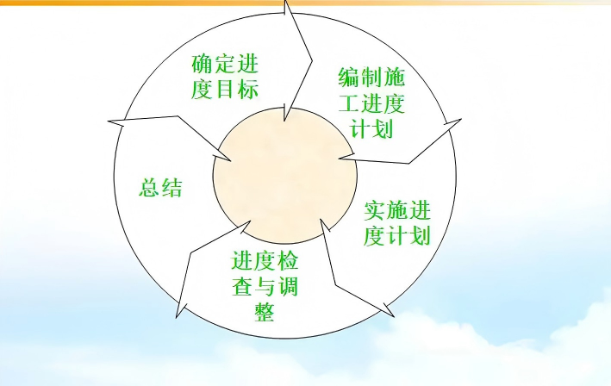

（3）建立目标责任制度 ，把工期控制及个人经济收益挂 钩 ，及精神和物质奖励相结合 ， 同 时抓好后勤保 障工作 ，关 心职工 的物质 、文化生活 ，一切为生产服务 ，全面充分 的激 发广大职工的生产积极性和劳动热情。

（4）确定每天要组织项目部管理人员进行现场巡查 ，检查现场 的施工进度 、安全生产 、文 明施工等情况 ，发现 问题 及时解决 ， 以确保工程顺利进行。

（5）每月初要根据上月进度计划的节点控制 目标进行检查 ，主要对本月形象进度完成情况和配套计划进行检查： 同 时通过检查 ，找出影响进度的各种原因 ，并采取相应对策。

（6）建立例会制度： 每周一安排固定例会 ，会议由项目经理支持 ，也可邀请监理参加 ，各施工现场 负责人汇报上周 现场施工进度落实情况和需解决协调 的问题 ， 以及下周的工作计划； 项目经理对现场的施工情况及施工计划进行对比点评 ，并布置下阶段工作 ，对没有完成计划 的工序和项目要及时分析原 因和采取解决措施； 工作例会要形成会议记要并打印成文。
2、进度计划的调整

（ 1） 月计划的调整

每月根据各周计划 的检查结果判断月计划是落后还是提 前 ，调整月进度计划 ，全力保证各进度控制点的完成。
（2） 总体计划的调整

每月根据月计划完成情况判 断对总体计划 的影 响 ，在月 计划严重滞后 ，进度控制点已经无法保证实现时 ，将查 明原 因和采取的措施报业主单位施工管理部。

六 、工期的变更

1、工期的变更计划必须报至上级管理部审批。

2、因自身的原因造成的工期拖延 ，应采取措施增加资源投入 ，在规定的时间内调整回来。
3、 因业主的原因造成的工期拖延 ，应及时办理工期签， 在工期签证办理完毕的基础上 ，调整进度计划。

七 、工期的考核

项目部及各工 区签订目标责任书 ，对工期标进行考核，奖优罚劣。
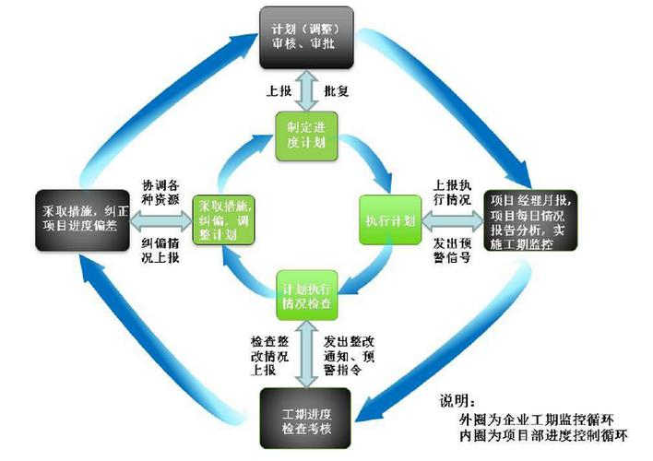

第 三 节 、节假日施工保证

一 、合同约束

1、劳务合 同：明确约定保 障农忙、节假 日连续施工条款， 并从每月工程款 中扣5%作为履约保证金 ，对考核达不到 出勤 率要求 的每次扣 除保证金20%，超过三次全部扣 除。
2、材料供货合同：明确约定保 障农忙 、节假日材料正常供应条款 ，并从每笔材料款中扣10%作为履约保证金 ，对考核达不到供应率要求的每次扣除保证金30%，超过两次全部扣除。

二 、超前计划

1、在农忙、节假日前半个月，排定详细的施工进度计划， 运用统筹安排 的原理 ，有的放矢 ，未 雨绸缪 ，为后续工作尽 可能提供便利条件。
2、材料组织

1)、对于使用量大 ，现场无法对放的材料(如商品混凝土 等)，节假 日期间及与时供货商沟通 ，确保放假期间的材料供 应，必要时可提高国家法定节假日期间的材料价格，确保施工 期间货源供应。
2)、对必要地 、使用量大的材料需提前采购（如钢筋 、模 板 ，水泥 、砂子石子） ，提前预算出节假日期间使用的数量， 采购易多不易少。
3)、合理规划材料储存空间 ，各种材料科学堆放 ，每种材 料分类标识 、分类堆放。

3、劳动力组织
1)、成立放假期 间工程突击 队 。对特别紧迫 的 、重要 的工 程进行突击施工，务必满足施工计划，对假期后的施工创造必 要条件。
2)、各工种合理安排 、科学配置 ，严 防 因为工种缺失造成 施工混乱和停工。
3)、根据进度计划 ，提前与发包人 、监理人 、设计 、质监协调好诸如图纸疑问 、分部分项验收等各项事宜，提前报送相关工作联系单。

三 、经济补偿

1、严格按照 国家劳动法对将在节假 日 中加班 的项目部人 员及工人提供相应报酬 、补助发放 ，提高参建员工的工作积 极性。
2、农忙季节来临前 ，做好工人的思想工作 ，承诺对农忙 季节坚守岗位的工人适当给予经济补偿。

四 、便利措施
1、对农忙 、节假 日期 间职工 的娱乐生活提供便利 ，确保工作积极性。
2、针对节假 日后工人返程 困难 问题 ，在节假 日前预订部分返程车票发放给工人。
3、在节假 日后 ，派专人 、专车前往工人原藉地接运 ，确 保工人尽快返回工地。
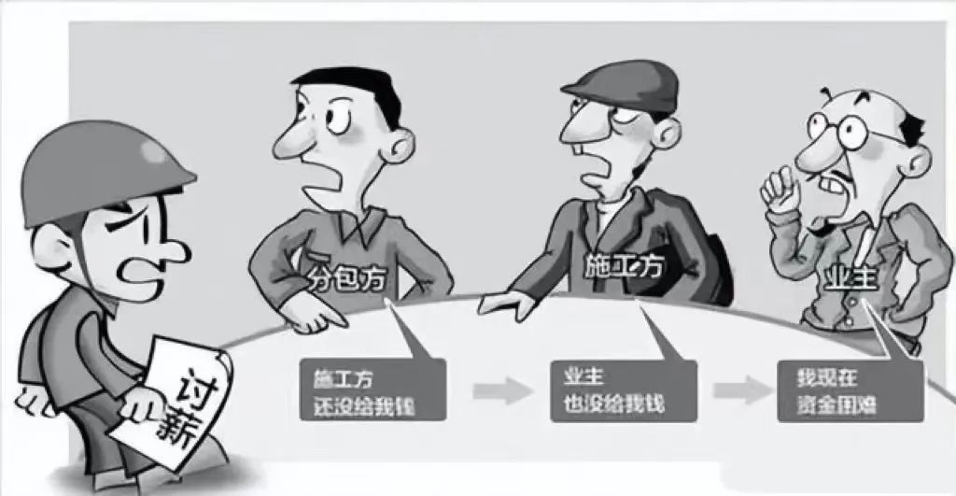

五 、工期保证

全面实行网络计划控制 ，根据总工期控制目标 ，分解制 定阶段性工期控制点 ， 围绕关键路线 ， 以小节点保大节点 ， 对工期进行动态管理 ，确保 阶段 目标得 以实现 ，从而保证总 工期 目标 的顺利实现 。根据施工 中 出现 的影 响关键路线 的 因 素 ，及时分析原因 ，找到解决办法 ，并即时将网络计划进行 调整 ，再按照调整后的计划 ， 围绕关键路线组织实施 。严格 计划的管理 ，解决施工中出现的各种矛盾 。这样就使保证整个工程工期有了科学手段。

六 、安全保证

1、现在防火：

现场严禁 明火取 暖做饭 ，严禁燃放烟花爆竹 ，配置足够 的灭火器材和消放水源。
2、 防盗措施：

配备保安24小 时在现场 出入 口值班 ，现场一个小 时巡逻 一次 ，个材料堆场安排工人值班。

第 四 节 、进度控制的对策

为了确保工期 ，兹对影响进度的关键因素逐一进行分析， 以随时检讨施工进度管理工作。

一 、设备因素

1、主要表现：
1)、到位不及进；
2)、运行状态不好
2、对策
1)、做好关键设备如发 电机 、搅拌机等进场安装计划 。安 装计划应包括设备运输、安装与调试所需时间并考虑不利天气 因素。
2)、加强设备维护 。专人定期检查 、维修 。合理选择 、配 置施工机械，做好维护检修工作，保持机械设备 的 良好技术状 态。

二 、人员因素

1、缺少有经验经培训的班组长 ，劳动力素质低
如果施工班组缺少经验 ，素质低 。施工就会不熟练 ，甚 至还会不断出错 ，施工质量难以保证 ， 同时还会影响工期 。 我 司在劳务 队 的选择上极为重视 ， 队伍都是来 自具有 “ 建筑 之乡 ”美称的地域 ，而且从中挑选具有多年施工经验的工人。
2、劳动力未按计划调配
如果劳动力不能按计划进行调配 ，也将会影响工期 。工 程开工前项目会制定详细 的劳动力计划 ，如果不 能及 时 的安 计划调配 ，短期 目标就很难实现 ，那么就会影 响总体工期目标 。我 司将储备充足 的劳动力 队伍 ，这样一旦按预定计划到 位 的施工 队伍不 能到位 ，那么立即采取替换 ，保证现场施工不受影响。
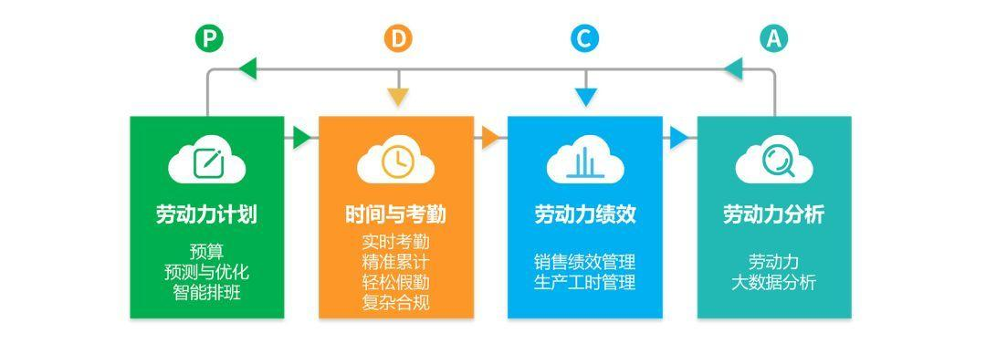

三 、材料因素

1、订货不及时
工程施工在进行过程中 ，往往 因为材料 的不及 时到现场 而造成停工 ，有一部份又是因为材料计划 的不及 时而造成订货的不及时。项目将及早及时地准确地拿出材料采购计划 ，以免延误订货时间。
2、材料不合设计要求
材料不符合设计要求，到现场后不能使用，影响工程进展。项目部将安排技术人员到材料供应商厂家现场蹲点，保证到现场的施工材料为合格品满足设计要求。
3、现场保管不善而损坏
对于到现场 的材料 ，一部分用于施工部位； 一部分材料 要堆放一段时间 ，在现场堆放过程 中 ， 由于施工或其它原 因 造成材料 的损坏 ，影 响工期 。项目部将到场 的材料安排到较 封闭的场地存放 ，并且 ，安排专人二十四小时看守。

四 、供货商选择不当
工程施工 中会有许 多材料供应厂家 ，如果选择 的供应商不当 ，会影响进度 。我 司将与那些有 多次合作的和规模较大 的材料供应商合作。

五 、运输受阻

材料 的运输也会成为一项影 响工期 的 因素 ，如果在材料 运输的过程中 出现交通事故或其它 突发事故 ，那么在计划 的 时间内到场的材料就不 能到场 ，这也就成为影响工期的一项 因素 。项目在材料运输期间 ， 随时与运输人 员取得联系 ， 随 时掌握运输过程 中的情况 ，便于项目在一定 的情况下 ，对现场施工做出调整。

六 、设计因素
1、主要表现：
1)、 图纸供应不上；
2)、变更频繁前后矛盾。
2、对策
1)、根据施工进度情况 ，提前书面致 函甲方提供 图纸；
2)、收到 图纸或变更通知及时组织技术人员研究，所造成 影响之材料及时整理；
3)、因设计 问题而造成工期延误、停工 窝工等损失在规定 的时限内（一般为三天 ）书面致函总监。

七 、配套工程

1、 因素
1)、配套工程跟不上等；
2)、协调不力衔接不好。
2、对策
1)、根据总工期或进度情况制定和修订各专业施工进度计 划；
2)、要求各专业施工 队根据总进度计划，编制专业施工详 细进度计划；
3)、审核专业工程进度计划 ，对所有穿插施工 的项目 ，明 确工作场地交接 日期；
4) 、对专业工程进度计划 中可 能延误 的工作（如 到货期 等 ） ，应有意识地安排于主要后续工作之前；
5)、定期召开各专业施工 队 的进度协调会 ，并将会议形成 纪要。

八 、资金因素

1、主要表现
1)、到位不及时。
2、对策
1)、设专人负责于每月25日前将进度款 申请报告交 甲方代 表 ，进度款中包括月度施工完成工程月报。
2)、及时做好资金使用计划 ，合理安排支 出。
3)、我公司将根据本工程具体情况调配专项资金，专款专 用 ， 以避免施工中因资金而影响工程进展 ，充分保证材料款、 机械资金到位；随着工程个阶段关键 日期 的完成及时兑现各施 工人员的劳务费用 ，以便充分调动员工的积极性 。同时专款专 用制度也为项目部提供 了可靠 的资金保证。
4)、合理收取工程款：严格遵照合 同条款 中有关付款 的条 文 ，根据要求提供必要的付款依据 ，请业主 、监理审核 。统计 工作的基础是实事求是 ，决不高估冒算，对设计变更增加的工作量实事求是地经过监理单位、业主审核，在审核的基础上结 算价款。
5)、合理使用工程款：保证项目 的资金使用是保证工程顺 利进行的先决条件 。为此公司在资金使用上坚决做到专款专 用 ，不属于本工程使用 的资金决不 占用。
6)、在抓计划 的基础上做好调度工作 ，决不 因计划不周导 致物资积压 ，使资金无法发挥效益。
7)、合理调度工程款：若业主方按合 同规定资金一时不能 到位 ，则不能因此而拖延工期或影响工程质量，我方将千方百 计调度项目外资金确保工程顺利进行，同时这也是我公司为业 务服务的一种真诚体现。

九 、停电 、停水

现场施工也时常会出现停水停电情况，如果出现的频率太高；时间太长 ，将会影响正常的施工。我司将密切与现场业主联系 ，出现停水停 电情况将以最快的速度在最短的时间内处理，同时，对于施工用水将准备工具储备一定量的水； 对于施工用电配备几台发电机以做应急之用。

十 、进度管理

1、主要不 良表现
1)、缺乏统筹预见；
2)、缺乏计划指导；
3)、人员调配不力；
4)、不重视统计工作等。
2、对策
主要办法包括做好计划安排；作好报表系统；例会制度等； 分述以下：
1)、计划安排：根据工程工期紧的特点 ，采取分阶段计划 形式。
(1)、总进度计划表----编制时间：项目初期 ，每月1 日调 整 ；编制：施工技术组 、项目经理；执行：各部 门 、各施工 队、 各班组。
(2)、月进度计划表----编制时间：每月1 日 ；编制：施工 技术组 、项目经理； 执行： 各部 门 、各施工 队 、各班组。
(3)、周进度计划表----编制时间： 周 日 ；编制： 施工技 术组 、项目经理； 执行： 各部 门 、各施工 队 、各班组。
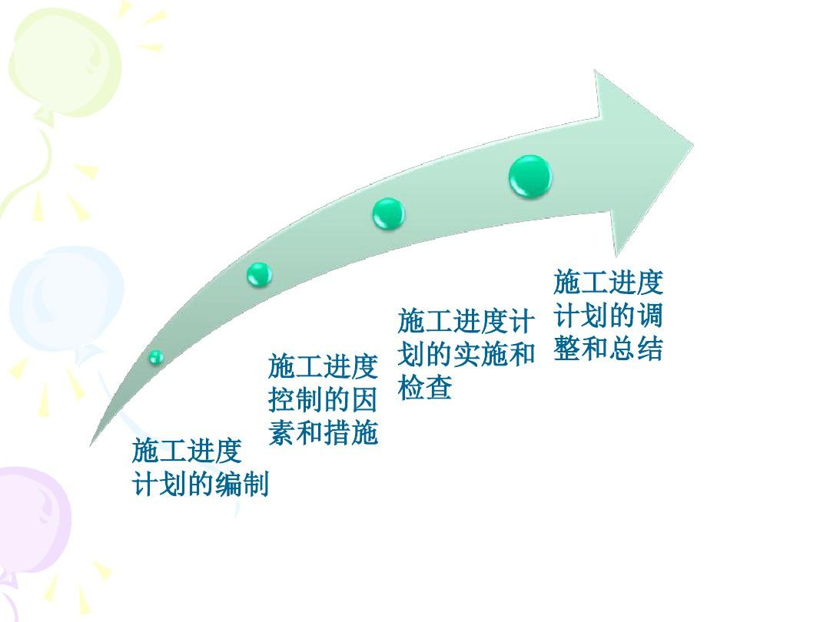
(4)、统计工作安排：统计工作 由项目经理安排专人负责。 应注意做好施工 日记 、周报 、月报等报表。
(5)、工程例会制度： 为能及时贯彻 甲方和监理 的要求，
加强进度控制 ，实行各种例会制度。
a、每日碰头会----召集：项目经理，时间：每 日下午6 :30 分 ，参加人员：主要技术与生产负责人 ，主要议题： 当 日进度 质量情况 、每 日施工安排 、注意事项等。
b、每周例会----召集： 项目经理； 主要议题： 进度 、质 量 、安全生产情况 、合约执行情况 、物料供应情况 、行政 、决 议事项等。
c、月度例会----召集： 项目经理； 时间： 每月底； 参加 人员：主要技术与生产负责人 ，并邀请甲方 、监理参加；主要 议题：本月施工总结 、进度 、质量 、物料供应 、设备状况 、设 计图纸问题 、下月施工进度计划 、决议事项等。

十一 、质量 、安全因素

1、建立科学合理 、职责明晰的施工组织机构 ，选派素质 高 的现场管理人 员 ，委派有 多次创优和丰 富生产技术专业管 理经验 的工程师进行专业生产领导 ，执行全面质量管理 ，组 织技术攻关 ，实行跟踪管理 ，信息反馈 ，积极及 时解决施工 中 的各项难点 ，从领导策划 ，组织调度 ，实施检查 ，总结提 高等诸方面确保施工生产的正常运行。
2、优化劳动组织 ，建立劳务市场 ，落实多劳多得的分配 原则 ，充分调动广大职工的劳动积极性。
3、依靠科技进步 ，提高管理水平 ，发挥我司科技进步优 势 ，结合 国内外管理方法 ，强化工程项目 的管理 ， 以施工组 织设计为依据 ，分期编制各项资源供应的详细计划 ，确保工 程施工的有序进行。
4、为减少恶劣天气对施工的影响 ，我公司将配备足够的 雨衣 、 雨布等 防护用品 。现场 的各种机械 ， 电器设备设置避 雷 ， 防雨装置 ， 电源线要完好 ，登高斜道和走道应有防滑措 施 。另外施工现场要组织好排水 ，保证不因积水原因而中断 施工。

十二 、不可预见性安排计划
1、在施工中如需业主 、监理公司配合的事项 ，我公司事 先向业主 、监理公司提出 。如 ：业主供应材料的进场时间 、 施工方案的审批 、 隐蔽工程验收 、施工中变更签证等。
2、在施工中图纸同实际情况不符 ，需变更设计的 ，我公 司会及时提出变更方案 ，供业主 、监理公司 、设计公司参考， 以便及时拿出变更方案。
3、对所有需其他单位配合 的事项、应及时 了解配合事项，应及时了解配合情况 ，对于可能影响施工进度 ，应报请业主、 监理公司协调解决。
4、加强对各道工序的质量监督 ，严格执行“ 三检制 ”， 防止返工而影响工期 ，对因不按工艺施工 、不按要求检验的， 一经发现严肃处理。

十三 、对影响进度的突发事件所采取的处理措施

出现 状况 | 出现情况 | 采取的处理措施
劳动力不足 | 工人怠工 | 更换工人 ，并向总公司申请调配工人
劳动力不足 | 情绪不稳 | 了解产生原因按抚情绪 ，解决需求 、稳定人心
劳动力不足 | 人手短缺 | 向总公司支援或从公司合格劳务清单中选择工人以增加人手
劳动力不足 | 调整计划 | 向业主检讨工程进度，征求业主同意重新拟定进度
劳动力不足 | 工程赶工 | 调用预备班 ，调用其他工地人员 、加班加点
材料及设备供应不及时 | 材料采购 | 采购时广询货源，并随时掌握货源及货量以备紧急时供应
材料及设备供应不及时 | 材料储放 | 材料储放由专人负责 、建立材料仓库
材料及设备供应不及时 | 材料备用 | 依供料进度所需量加 20%储量以备急用
材料及设备供应不及时 | 设备采购 | 紧急采购 ，提前定货缩短工期
材料及设备供应不及时 | 设备预留 | 修改工程计划 ，先配合周边工程预留
材料及设备供应不及时 | 设备调用 | 动用总公司人力、机械，请高技术人员紧急抢修
施工安 全 | 人员事故 | 依人员突发事件对策处理
施工安 全 | 设备事故 | 依设备突发事件对策处理
施工安 全 | 材料事故 | 依材料突发事件对策处理

第 五 节 、工期延误时的抢工措施
由于施工生产中影响进度的因素纷繁复杂 ，如设计变更、 技术 、 资金 、机械 、材料 、人力 、水 电供应 、气候 、组织协 调等等 ，仍不可避免会 出现在某阶段暂时性 的工期滞后 ，为 了 防止一步落后 ，步步落后 的现象发生 ，保证 目标总工期 的 实现 ，就必须采取各种措施预 防和克服上述影响进度的诸 多 因素 ，为此 ，提出以下具有针对性的赶工措施。

一 、技术措施

不论因何种原因导致工程进度拖延 ，以投入资金为基础， 以加大投入人力 、物力为保 障 ，确保节点工期圆满完成 ，我 公 司项目部根据 目前工程实 际情况 ，本工程采取 以下措施进 行赶工：

1、加大资源投入 ，购置或租赁机械设备和工机具。
2、增加项目管理人员 、施工班组人员（见人员配备表）， 局部区域在保证安全施工的前提下实施交叉作业；同时根据具 体情况 ，制定新的夜间施工措施。
3、加大周转材料投入 ，调整管理机构 、增加管理及技术 人员、加强施工班组管理力度、及时更换不合格或不适合的管 理技术人员及施工班组人员、加大赶工宣传力度（实施进一步
的劳动竞赛活动 ，树立全体员工“ 安全为天 、质量为本 、进度 为关键 ”的意识，确保在五安全和质量事故的前提下完成赶工 过程） 、实行新的奖励措施等。
1)、人员配备
配备经验丰富的项目部板子 、管理干部 、工程技术人员和 施工工人，组成强大的施工队伍，建立以项目经理为首的工期 保证体系 ，考虑影响工期的各种其它因素 ，关死后门 ，确保里 程碑工期如期完成。
2)、技术措施
制定合理和先进的施工措施；合理划分施工段，组织流水 施工作业；认真贯彻执行施工过程控制 、衔接过程控制 、质量 检验计划 、施工图纸会审 、工程交接 、工程图纸和竣工技术资 料等程序和制度。
3)、组织措施
工程施工前制定详细的施工网络组织，并根据施工网络组 织制定月度及季度的施工进度计划 ，并定期盘点统计 ，不仅及 时调整施工进度网络图，而且分析施工中存在的问题 ，正确估 计下一步影响施工的各项因素 ，并采取相应的补救措施。
4)、物资供应
选用 良好的机械设备投入到本项目使用。按照网络计划做 好设备进场 、材料供应工作 ，掌握并落实材料的到货情况 ，协助业主做好材料先行定牌 、定规格 、定色泽 。加强材料及设备 的管理力度 ，必须设多名材料保管员及采购员对市场进行询 价 、摸底及进场物料的清点 、保管工作 。大力推行设备及材料的仓储管理 ，由于施工现场场地狭窄 ，为了确保物资充足 ，应采取多备料 ，使用时采用人工或运输车进行二次或多次搬运。地方材料采购 ，充分做好市场调查工作 ，落实货源 ，确保工程对材料的需求。
4、组织协调措施
1)、建立施工项目进度实施和控制的组织系统及 目标控制 体系 ，实行以总承包项目经理为首的施工调度中心 ，强化总承 包管理，将所有参与本工程施工的各专业力量拧成一股绳，控 制在总承包的统一部署之下 ，及时同有关分项队组互通信息， 掌握施工动态，协调内部各专业工种之间的工作，注意后续工序的准备，布置工序之间的交接，及时解决施工中出现的各类 问题，促成各专业几近同步地完成各自的施工任务。并成立快速应变工作小组，发现问题，当场解决，不推不拖，化解矛盾，减少工期损失。
2)、订立进度控制工作制度 ，在施工中 ，定期检查 ，随时 监控施工过程的信息流 ，实现连续、动态的全过程进度 目标控 制 ，比照计划 ，分析进度执行情况 ，及时调整人力 、物力 、资 金及机械的投入量。并及时总结前一段或借鉴兄弟单位的成功 经验 ，不断改进优化施工工艺与程序 ，上下动员 ，齐心协力， 出谋献策 ，共同把工作做到最好。
3)、落实各层次进度控制人员的具体任务和工作职责 ，实 行节 日期 间不停工 ，双休 日 、春节等 国定假 日实施轮休 ，合理 安排班组工作作息 ，以经济嘉奖作为鼓励。重点部位进行不间 断连续施工，主要施工人员 日夜值班，采用二班或三班工作制。
4)、重视现场协调会制度，分外联工程例会和 内部工程例 会两种形式。外联工程例会主要汇报工程进展情况，听取业主， 监理 、质监站及设计院等各方面的指导和意见，针对施工中的 问题研讨处理方案措施，协调与业主外包专业工程施工单位的 矛盾 、协作关系； 内部工程例会主要总结工程施工的进度 、质 量 、安全情况 ，传达外联工程会议精神 ，明确各专业的施工顺 序和工序穿叉的交接关系及责任，全面分析施工进度状况，找 出问题根源 ，提出调整措施 ，加强各专业工种之间的协调 、配 合及工序交接管理 ，保证施工顺利进行 。每周定期召开例会。
5)、根据业主指令与安装单位协调 ，工程分 区分批施工， 分区分批验收交付安装。
5、合同措施
1)、以合 同形式保证工期进度 的实现 ，首先是保持总进度 控制 目标与合 同总工期相一致，其次为分包合 同 的工期与总包
合同的工期相一致。
2)、供货 、供电 、运输 、构件加工等合同规定的提供服务 时间与有关的进度控制 目标一致。
3)、以上各种合同一经签订 ，便具有法律效力 ，明确各自 在本工程中所应承担的义务 ，若有违反追究其违约的法律责 任。
6、后勤保障措施
1)、本项目在施工过程中将进行科学而人性化的管理，在 抓进度赶工期的同时 ，后勤配备包括食堂 、医务 、清洁等杂工 考虑30人。认真仔细地做好各项后勤保障工作，使工人们能够 安心愉快地投入工作 ， 以提高工作效率。
2)、特殊工种的手套 、 口罩 、防护眼镜 、安全带等劳保防 护用品供应及时而到位。
3)、高温季节现场准备充足茶水供应。
4)、雨季雨衣套鞋等劳保用品亦应充分。
5)、在生活 区设置必要 的文娱设施 ，做到劳逸结合 ，调剂 紧张的劳动生活。
6)、后勤服务人员要作好生活服务供应工作，重 点抓好吃、 住两大难题 ，食堂的饭菜要保证干净卫生且品种多 、味道好 ， 同时开饭时间要随时根据施工进度进行调整，晚上加班应备有 夜餐。职工生活 区要每 日派专人打扫卫生，做好 防蚊驱蝇工作。
7、赶工措施
网络计划 中关键路径 的项目 ，必须加大劳动力 ，一鼓作气 抢 占进度 ， 宁愿 出现劳动力过大产生工作效率 降低导致 窝工 ， 也要完成主节点部位的施工。实行加班加点，工作主动向前赶。
当工程进度发生拖延时，将针对工程进度拖延的原因进行全面 具体详细的分析，提出合理的赶工方案，编制安全可行的赶工 计划 ，制定具体的赶工补救措施。
8、受天气影响的赶工措施
1)、受天气因素影响时 ，采用在施工现场搭设防雨棚 、防 雨布等设施 ，增加安全设施 ，确保施工如期进行。
2)、在受天气因素影响确实无法施工时，本项目周边绿地 建设项目将调整作息时间。
3)、增加雨天员工个人防护措施。配发相应的语句及雨天 施工防护用品。
4)、加强对预计的预测防范工作 ，加大预计施工的安全、 质量保证措施。
9、受材料交货延期 、交货顺序不合理 、设备缺陷影响的 赶工措施：
1)、加强材料设备管理 ，提前预测材料需求计划 ，做到提 前与材料供应商进行沟通。
2)、材料交货延期时（体现在外墙复合酚醛供应 ），充分 做好施工准备，布置多点工作面，待材料交货后立即开展安装 工作 ，从而缩短安装工期。
10、受施工 图纸交付使用推迟 、安装 需用 的文件资料不足 影响的赶工措施：
1)、利用公司丰 富 的工程施工经验 ，及时进行材料备料， 充分做好施工前的准备。
2)、编写新 的施工技术措施方案或采用 临时技术措施，调 整施工顺序和进度计划中的工序逻辑关系。
3)、加强 图纸文件资料管理和学 习，提前预测 图纸文件资 料的需求计划，做到提前与设计单位 、建设单位进行图纸资料 需求的沟通。
4)、加强与业主 、设计单位之 间 的协调 ，减少各方接 口 问 题 ，加强沟通与联系 ，加快文件图纸审批与问题的解决。
11、赶工安生措施
1)、 由于抢 占工期 ，投入 的人工过大 ，故 需多建50%的工

人宿舍 ， 以解决民工食宿问题。
2)、给操作民工配备相应的劳动安全防护用品（安全帽 、 工作服 、手套 、劳保鞋 、雨衣及特殊工种的安全用品等物品）。
3)、由于工作面的大幅度增加，对于安全防护更需及时布 置 ；施工用电方面 ，多配备动力分箱及移动配电箱 ，确保施工 用 电的安全性。

二 、工期安排

（一） 与班组签订抢工协议
明确工期时间 ，以合同的赶工责任制为约束力，配以经济 的补偿及奖罚作为实现工期的保证。建立并实施关于工期和进 度的奖惩制度，实行奖惩制度是项目管理上激励机制和制约机 制的具体体现，根据对业主承诺的工期奖罚额度以及项目部层 层签订的责任状 ，层层落实 ，层层考核 ，层层兑现 。并预先将 奖金分解到各工种班组中去，在全体参施人员中牢固树立“ 质 量争第一 ，进度更要第一 ”的思想 ，通过对 目标实现与否的重 奖重罚增强项目部所有人员的责任心与积极性。
（二） 加强材料与施工机具的管理
根据施工进度计划要求，进行工料分析，相应编制材料进 场计划 ，按材料进场计划提前进行备料加工 ，及时进场 ，相应 的各项主节点材料必须屯料50% ， 以确保不发生因备料不及时 或进场延误等影响工程施工进度甚至停工窝工现象。
（三） 施工程序的合理确定
1、采用平面分区 、分段流水交叉作业施工 。一项工序紧 跟一项工序向前推进 ，做到充分利用施工面 ，又均衡施工 ，互 不干扰。
2、科学合理管理工程施工进度
实行进度计划有效动态管理控制并适时调整 ，使周 、月、 季计划更具有现实性 。以工程总体进度网络为纲，编制各施工 阶段详细的实施计划 ，包括月度 、周计划 ，明确时间要求 ，据 此向各作业队 、班组下达任务 。在安排施工进度时 ，各分部分 项工程工作安排将根据实际情况，分别予以提前5%~10%，以确 保工期 目标的实现。并根据不同施工阶段及专业特点，把握施 工周期中关键线路 ，决不允许关键线路上的工作事件被延误，
对于非关键线路的工作，则可合理利用时差，在工作完成 日期 适当调整不影响计划工期的前提下，灵活安排施工机械和劳动 力流水施工。做到重点突出，兼顾全局，紧张有序，忙而不乱。
（ 四 ）加强与各专业班组的沟通
在每周举行工程管理例会上，要求各专业工种的班组长参 加，例会对本周各专业工种的施工进度进行检查，对本周未完 成任务的原因进行分析，对本周存在的施工难点 、各专业工种 之间施工作业面的冲突及相互干扰等问题进行协调解决，确定 下周的施工计划安排。
（五） 经济措施
落实实现进度 目标的保证资金，根据施工实际情况编制月 进度报表 ，工程款做到专款专用 ，使之合理分配于人工费 、材
料费等各个方面 ，公司财务定期检查核实，从资金上保证工作 能够顺利进行。
（六） 农时节的补助
农忙时节：在每年农忙的麦收时节，部分农村职工和民工 将返回乡村收庄稼。项目部将采取有效的经济补助手段和其他 措施，动员农村职工在农忙季节坚守岗位，确保工程正常进展。
（七） 工人福利补助
由于现阶段民工紧缺，为了吸引大量的劳动力，各班组的 招工进行补贴 ， 民工工资涨30% ，来回路费全额补助 ，夜间施 工的夜餐补助等措施。
（八） 设计图纸与现状部分不符的措施
设计图纸与现状部分不符可能影响设计意图，如在施工过 程中 ，发现设计与现状部分不符或其他影响绿化施工的情况， 应立即请监理工程师或设计人员进行现场勘验，待设计人员完 善设计变更通知后 ，方可进行施工。
（九） 随时准备接受并完成临时任务
在施工过程中 ，我方随时准备接受甲方指派的临时任务， 并力争出色的完成。
（十） 随时接受施工监理的监督和管理
我方在施工中，随时按程序 自愿接受施工监理部门的监督 和管理 ，与监理工程师密切配合 ，共同完成好此项工程任务。

第 六 节 、季节施工工期保证

一 、雨季施工准备

1、各施工施工队进入各施工现场前 ，有专人负责每天收 集气象资料 ，及时向工地负责人提供天气变化情况。
2、施工队进入现场前 ，详细了解现场的实际情况 ，确定 车辆的停放位置，绝不能使设备遭雨水的浸泡，大型设备有必 要的避雷装置 ， 防止人员设备遭到损失。
3、施工现场配备临时的防雨设施 ，对关键施工部位在突 然下雨期间加以保护。
4、建立雨季施工期 间 的人员管理体系 ，项目部上上下下 在每一个环节上都有专人负责 ，保证施工一线的工作顺利进 行。
5、准备雨季施工的防洪材料 、机具和必要的遮雨设施。
6、 雨季施工前 ，项目经理部将根据现场具体情况 ，编制 雨季实施性施工计划 ，对将在雨季施工的工程做出合理安排， 备足雨季施工材料和防护用品，报请监理工程师批准后，方可 进行雨季施工。
7、进入雨季前 ，应对全体职工做好雨季施工安全注意事项的专题教育 ，尤其是要提醒施工人员雷雨天气不要在高压 杆 ，大树等易遭雷击的物体下面避雨。
8、掌握天气预报和气象动态 ，每天与气象部门联系 ， 以 利安排施工 ，做好预防工作。
9、做好雨季施工安全管理工作 ， 雨季来临前 ，要对管段 工点进行防洪检查 ，改进完善排水设施 ，保持排水系统功能。
10、雨季施工对路基工程质量会产生较大的影响 。因此在 雨季前需及时做好路基排水横坡，采用砂浆和塑料布在路基边 坡上做临时急流槽，路基顶面两侧做临时挡水埂 ，防止雨水冲 刷边坡。
11、管道开挖基槽后要找好地表水的出路 ，做好排水沟， 保证雨水能及时排除 。雨季路基施工 ，重点作好排水工作 ，开 工时开挖临时排水沟 ，以利雨水排除可利用当地的河道 、临时 排水沟沟通把水 引出 。在地势低洼段 的排水沟外侧作好 围堰 (沿排水沟的土梗)防止雨天汇水。
12、摊铺但没有碾压成型的路基遭雨淋后 ，雨后碾压前要 测定其含水量 ，必要时要翻拌晾晒 ， 以保证路基的质量。

13、砼结构在雨季施工时 ，对堆料场做好排水工作 ，杜绝 原材料污染；对水泥仓库严格保护 ，尽量减少水泥库存 ，避免 受潮结块。
14、砼浇筑前，备足 防雨设施和覆盖用 的油布、塑料布等， 并设法准备适量的雨蓬 ， 以便在有雨时使用。

二 、工程材料 、机械设备及现场临时设施的安排

1、做好工程材料特别是石灰 、存放场地的排水措施 ，存 放场地选择在地势较高，排水顺畅的地点，水泥要搭设防雨棚。 材料不得直接存放于地面上 ，下部垫起 ，距地面不小于30cm， 距墙不小于50cm。施工机械要 防洪水淹没 ，小型机具使用完后 统一入库，无法移动的大型机具在大雨来临前检查其排洪是否 顺畅，做好临时排水设施。砂、石等材料堆放时周围加以围护， 防止被雨水冲散。
2、现场临时设施的搭设 ，严格按照各有关规定实施 ， 防 洪器材要备齐，要定期检查其工作是否正常 ，并按有关规定发 放。
3、 雨季施工前 ，要对各类架子区域的防洪 、排水设施进行认真地清理修复 ，确保排水有效 、不冲不淹 、不陷不沉 。雨 季施工中，要经常检查各类架子的根部牢固情况，要经常检查 和及时维修加固各类脚手板及防滑条，确保架板稳固 、防滑措 施有效。
4、用 电的机械设备按相应规定做好接地或接零保护装置， 并经常检查和测试有效性及灵敏性 。现场机械设备要有防雨、 防潮 、防淹措施 ，电动机械 、手持电动工具必须设安全漏电保 护器。雨季施工对动力、照明线路及供配电设备进行全面检查， 杜绝跑漏电现象 。配电箱 ，电闸箱有防雨 、防潮措施 ，并外壳 有接地保护 。各种电气化动力设备经常进行绝缘 、接地 、接零 保护的检测 ，发现问题及时解决，尤其在雨后对设备电缆线检查确无问题后 ，方可开闸施工。
5、对于施工现场的料区 ，在其周边设置排水沟 ，且在排 水沟外侧设置挡水埂 ，高出地面20cm，用排水沟将水收集 、排 出施工区 ，保证料场排水畅通。
6、生活区内设置排水槽将生活区的雨水引至生活区外， 与现况路的排水系统相连接。
7、在基坑开挖时 ，要认真听取天气预报 ，若遇到雨天 ， 提前在槽边设置挡水措施 ，防止地表径流流至槽内，若下大暴 雨 ，应提前将槽用塑料布进行苫盖 ， 防止泡槽。
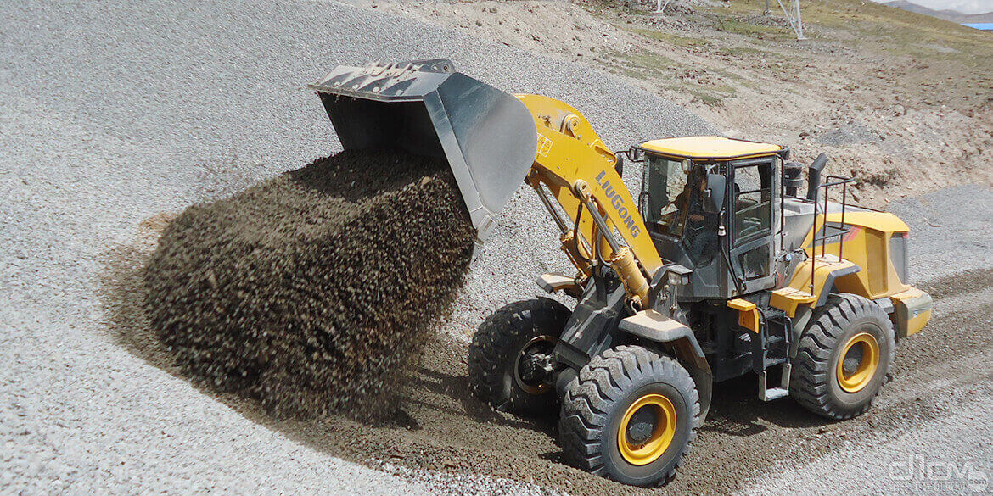

三 、雨季施工技术措施

1、为防施工期间降雨 ，管槽要注意边坡稳定 ，必要时要 适当放缓边坡度 ， 同时在两侧路肩或人行道部位每隔适当距 离挖出排水沟 ， 以便雨水及时流至路外； 防止地面水流入路槽内 ，造成泡槽。
2、管槽要设引水沟 、集水井 ，水沟有一定坡度 ，集水井 内设抽水泵随时抽水 ， 回填要戗灰。
3、施工的工作面不宜过大 ，逐段 、逐片分期完成 ，管槽 的 回填土连续 ，尽快完成 。施工时 防止地面水流入管槽 ， 以 免边坡塌方或基土破坏。

四 、雨季施工保证安全措施

1、对施工人员进行保证雨季施工安全的培训 ，保证高素 质人员参加施工。
2、对各种工程材料做好看护 ， 易被雨淋的材料需入库保 管 ， 随用随取。
3、经常对机械设备进行检修 、保养 ，确保施工机械在潮 湿季节处于 良好的工作状态。
4、制定详细的雨季施工保证措施 ，保证安全与质量。
5、与当地气象部门建立信息渠道 ，提早掌握天气变化情 况。
6、配齐备足各种防汛材料 、机具设备 ，并设专人保管， 做好防汛准备。

五 、高温天气

(一)、 防暑措施
1.合理安排作 息 时间 。尽量避免在 中午 时段进行室外施 工作业 ，尤其是在 11:00-15:00这段时间 ，可 以安排在清晨或 傍晚进行主体工程的施工 。 同时 ，要保证每天有足够的休息 时间 ，饮食时间也要有规律。
2.避免长 时间暴露在高温环境 中 。在高温下作业 时 ，要 经常进行休息 ，每小时至少休息 10-15分钟 ，避免在高温下长 时间作业。
3.减少高温作业量 。对于高温环境下 易 引起体力劳动 的 工作 ，要适当减少施工人员的作业量 ，合理安排工作任务。
4.增加饮水量 。高温下 易 引起脱水 ，施工现场应设立足 够 的饮水 点 ，并加强对施工人 员的饮水宣传教育 ，鼓励施工 人员增加饮水量。
5.做好 防暑用餐 。在高温天气 中 ，要给施工人员提供清 淡易消化的营养餐 ，要避免食用过饱或油腻的食物。
（二） 、 防暑物品
1.头盔 。在高温环境下 ，要求施工人 员佩戴通风透气 的 头盔 ，避免头部受到直接日光暴晒。
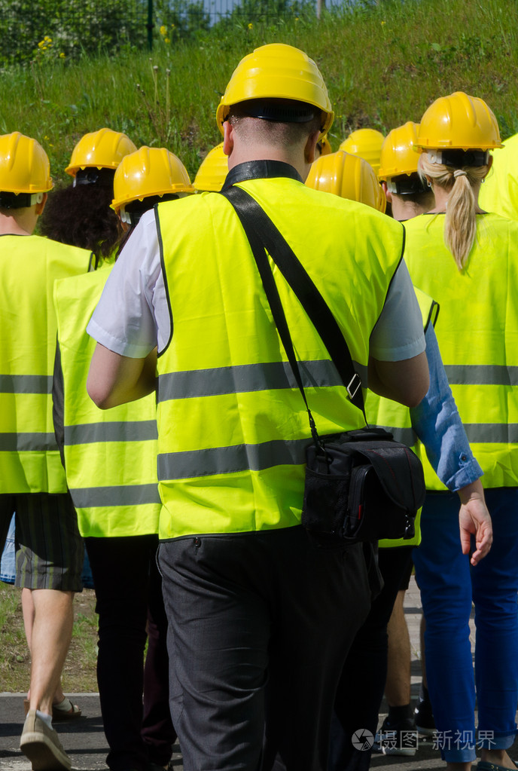

2.草 帽 。在户外作业 时 ，要求施工人 员佩戴草帽或遮 阳 帽 ，能够有效遮挡阳光照射。
3.太阳镜 。提供UV400防晒镜片的太阳镜 ，能有效减轻强 光对眼睛的刺激 ，保护眼睛的健康。
4.工作服 。为施工人 员配备透气 、 吸汗 的工作服 ，减轻 高温对体表的刺激 ，提高舒适度。
5.伞 。在户外施工作业中 ，要求施工人 员携带遮 阳伞，能有效遮挡阳光直射。
（三)、 防暑凉技术
1.喷淋 降温 。在高温作业环境 中 ，使用 喷淋设备进行 降 温降湿处理 ，有效地降低空气温度和提高空气湿度。
2.冷饮 降温 。在施工现场设立冰柜或冰桶 ，为施工人 员 提供冷饮降温。
3.浸泡 降温 。在休 息 时间 ，可 以设立浸泡足部的水盆， 让施工人员进行足部浸泡 ，从而达到降温的效果。
(四） 、组织管理
1.建立预警机制 。对高温天气进行实 时监测 ，并建立预警机制 ，提前做好防暑准备工作。
2.加强宣传教 育 。要对施工人 员进行高温 防暑知识 的宣传教育 ，提高施工人员对防暑工作的认识和重视程度。
3.加强监督检查 。要加强对施工现场 防暑措施的监督检查 ，确保防暑措施的全面贯彻执行。
4.加强值班工作 。在高温天气下 ，要加强施工现场 的值班工作 ，及时掌握施工人员的身体状况和施工现场 的实 际情况。
总之 ，道路工程施工作业 中 的高温天气对施工人 员的健 康和安全造成 了严重威胁 ，必须采取科学有效的 防暑措施和 管理措施 ，保 障施工人 员的身体健康和生产安全 。 只有充分 重视高温天气下 的防暑工作 ，并配套供应齐全的 防暑物 品和 设备 ，才 能有效减轻高温对施工工人造成 的不 良影 响 ，确保 道路工程的顺利进行。

第 七 节 、施工保障措施

一 、施工进度组织保障措施

确保工期的具体组织保障措施见下表：

组织保障措施一览表

序号 | 措施 | 具体内容
1 | 工期  管理  组织  机构 | 1 为确保本工程进度 ，我单位将成立以经理部和各 劳务作业层组成的项目工期管理组织机构。  2 我单位将选派具有类似工程管理经验和业绩的项目经理担任该工程的项目经理 ，同时还配备一批经 验丰富 、精力充沛的项目管理 、技术人员。  3 项目组织机构在投标期间确定 ，项目管理人员提 前做好就位工作 ，主要骨干成员参与投标过程 ，熟 悉工程特点 ，在最快时间内进入角色；普通人员在 投标期间着手工作移交 ， 中标后立即就位。
2 | 合同  管理 | 在合 同中 添加 专款 专 用 制度 以 防止施 工 中因 为 资 金问题而影响工程的进展 ，充分保障劳动力 、机械 的充足配备 ，材料的及时进场 。随着工程各阶段控 制 日期的完成 ，及时支付各作业队伍的劳务费用， 为施工作业人员的充足准备提供保障 。按工期节点 设立奖罚制度 ，提前或按期完成给予奖励 ，拖期给 予处罚。
3 | 专题  例会  制度 | 1 项目部定期召开施工生产协调会议 ，会议由项目 经理主持 ，业主指定专业施工和劳务作业队主管生 产的负责人参加 。主要是检查计划的执行情况 ，提 出存在的问题 ，分析原因 ，研究对策 ，采取措施。  2 项目部随时召集并提前下达会议通知单 。业主指 定专业施工和各作业单位必须派符合资格的人参 加 ，参加者将代表其决策者。  3 工程进度分析。计划管理人员定期进行进度分析， 掌握指标的完成情况是否影响总 目标 。劳动力和机 械设备的投入是否满足施工进度的要求 ，通过分 析 、总结经验 、暴露问题 、找出原因 、制定措施 ， 确保进度计划的顺利进行。  4 下达施工任务指令 。施工任务指令原则上由项目经理签发 ，主要是针对出现新情况利用签发指令的 形式 ，取得短平快的效果 ，其次是针对在穿插施工 时 ，必须在规定的时间内完成相应的施工任务 。否 则影响下道工序的施工计划。  5 业主指定专业施工和各作业单位及时根据项目部 的安排调整进度计划 ，在进度上有任何提前及延误 应及时向项目部进行说明。

二 、确保工期 目标实现采取的管理措施

工期管理方法具体见下表：
工期的管理方法

序 号 | 方 法 |  | 内容
1 | 进 度 计 划 编 制 |  | 在施工进度的组织安排上，整个施工管理分现场施工、 图纸优化设计方案等准备 、招投标设备及场外加工定 货三条线同时进行。  依据招标文件要求编排合理的总进度计划 。 以整个工 程为对象 ，综合考虑各方面的情况 ，对施工过程做 出 战略性部署 ，确定主要施工阶段的开始 时间及关键线 路 、工序 ， 明确施工主攻方向 。 同 时编制所有施工专
 |  | 业的分部 、分项工程进度计划 ，在工序 的安排上服从 施工总进度计划的要求和规定 ， 时间安排上 留有一定 余地 ，确保施工总 目标 (合同工期)的实现。
2 | 进 度 计 划 审 批 | 为了确保施工总进度计划的顺利实施 ，根据合同和施 工大纲的要求 ，各 自提供确保工期进度 的具体执行计 划 ，并经 审批 同意付诸实施 。通过对施工队执行的 审 核批准 ，使施工总进度计划在各个专业系统领域内得 到有效的分解和落实。
3 | 分 级 计 划 控 制 | 在进度计划体制上 ，实行分级计划控制 ，分三级进度 控制计划编制.工程的进度管理是一个综合的系统工 程 ，涵盖 了技术 、 资源 、商务 、质量检验 、安全检查 等多方面 的因素 ， 因此根据总控工期 、 阶段工期和分 项工程的工程量制定的各种派生计划 ，是进度管理 的 重要组成部分 ，按照最迟完成或最迟准备的插入时间 原则 ，制定各类派生保 障计划 ，做到施工有条不紊 、 有章可循。
4 | 施 工 进 度 | 进度监测将依照的标准包括： 工作完成 比例； 工作持 续时间； 相应于计划的实物工程量完成 比例； 用它们 实际完成量的 累计 百分 比与计划的应完成量 的累计百分比 ，进行比较。

 | 监 测 | 要求各施工每 日上报劳动力人数与机械使用情况 ，每 周呈交进度报告 ， 同时要求现场道路 、道路施工和装 修工程师亦跟进现场进度。  跟踪检查施工实际进度 ，专业计划工程师监督检查工 程进展 。根据对比实际进度与计划进度 ，采用图表 比 较法 ，得 出实 际与计划进度相一致 、超前或拖后的情 况。
5 | 进 度 计 划 调 整 | 在进度监测过程中 ，一旦发现实际进度与计划进度不 符 ， 即有偏差 时 ，进度控制人 员必须认真寻找产生进 度偏差的原因 ，分析该偏差对后续工作和对总工期 的 影响 。及 时调整施工计划 ，并采取必要 的措施以确保 进度 目标实现。
6 | 计 划 协 调 管 理 | 每天上午组织各施工队到现场巡查 。巡查的 目 的是检查现场的施工进度 、现场文明施工情况 、安全生产情 况等。  每周 召开工程协调会 。在协调会上 ， 由各施工队汇报 现场施工进度和存在的 问题及下一步的工作安排 。业 主和总包商将各施工队在现场施工 的情况与施工计划 进行对比 ，对各施工队 的工作进行 点评 ，并布置下 阶 段工作。

7 | 实 施 奖 惩 制 度 | 每月初 ，总包商根据上月要求完成 的单项工程控制节 点 目标进行检查 ，对未按计划完成 的予 以处 罚 ， 以对 工作不力的施工队起到惩戒的作用 。若是由于施工队 自身原因拖延工期而使后续单项工程施工受阻的 ，施 工队必须承担由此而产生的损失。  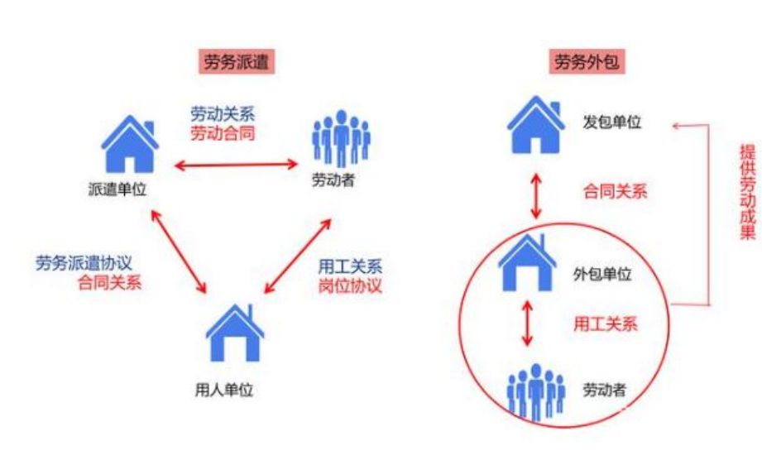
8 | 施 工 进 度 报 告 | 总承包商定期向合同管理人提供工程进度报告。  1 每 月 25 日 向 监 理及 业 主 提 供 当 月施 工 工程 执 行 情 况。  2 每月 25 日 向监理及业主提供下月施工进度计划。  3 每月 25 日 向监理及业主提供各种资源与进度配合调 度状况。

1、编制总进度计划或子进度计划时 ，我单位将进行多方案比较并选一个优秀 、合理的方案 ，应体现资源的合理使用、 工作面 的合理安排 、有利于提高建设质量 、有利于文明施工 和有利于合理地缩短建设工期。
2、在编制总进度计划时使其系统化 ，所编制的各种计划 独立但又相互联系 、统一 ，使其形成计划系统。

3、我单位将对进度实施动态控制 ，计划编制后 ，根据现 场实际情况对计划进行及时的动态调整 。建立以项目副经理、 项目技术 负责人 、各专业工长 、作业 队长 、施工班组为 的 多 级计划执行体系 ，使施工计划 的每一个节 点 ，每一个线路 ， 层层有人管 ，事事有人问。通过计划落实 、检查 ， 以制订 、分析 、总结的标准化工作方法 ，使工程进度符合实际要求而不失控。
4、在选择专业施工商及劳务作业层时 ，根据不同的专业 特 点和施工要求 ，采取不同 的合同模式 ，在合同 中明确保证 进度的具体要求 。我单位将选用素质高 ，技术能力强的各专 业劳务队进行施工。
工期管理措施见下表：

工期管理措施一览表

序号 | 措施 | 具体内容
1 | 项 目 法 施 工 | 1、严格按照项目法施工管理，实行项目施工负责制， 对本工程行使计划 、组织 、指挥 、协调 、控制 、监 督六项基本职能 ，对本工程实行全方位全过程的有 效管理。  2、立足于项目部地位 ，发挥综合协调管理的优势 。 本单位将立足于项目部的地位，以合约为控制手段， 以总控计划为准绳，调动各业主指定施工单位的积 极性 ，发挥综合协调管理 的优势 ，确保各项目标的实现。
2 | 计 划 编 制 | 1、总承包依据合同总工期编制相应进度计划；  2、空间上按一定的位置 ，在时间上按先后顺序 ，在 数量上按不同的比例 ，合理地组织起来 ，在统一指 挥下 ，有序地进行 ，确保达到预定的 目 的；  3、总进度计划由总承包依据施工承包合同 ，以整个 工程为对象 ，综合考虑各方面的情况 ，对施工过程 作出战略性的部署 ，确定主要施工阶段（ 、装修 、 道路施工设备调试 、验收等） 的开始时间及关键线 路 、工序 ， 明确施工的主攻方向；  4、施工商根据总进度计划要求 ，编制所施工专业的 分部 、分项工程进度计划 ，在工序的安排上服从施
工总进度计划的要求和规定 ，时间上保障留有余地， 确保施工总 目标（合同工期） 的实现。
5、本工程所有进度计划全部采用先进的计划编制软 件进行编制。
6、编制进度计划时必须很严谨地分析和考虑工作之 间的逻辑关系 ， 网络计划的关键线路清晰 、 明了。
7、每周 ，每旬 ，每月编制横道图对比实际进度与计 划进度的偏差 ，并认真分析偏差产生的原因 ，及时 调整进度计划。
3 | 进 度 控 制 | 1、利用微机推行全面计划管理 ，控制工程进度 ，建 立主要形 象进度控制 点 ，运用网络计划跟踪技术和 动态管理方法 。做到周保旬 ，旬保月 ，坚持月平衡、 周调度 、工期倒排 ，确保总进度计划实施。  2、认真做好施工中的计划统筹 、协助与控制 。严格 坚持落实每周工地施工协调会制度 ，作好每 日工程 进度安排 ，确保各项计划落实 。编制详细的
3 | 进 度 控 制 | 工程施工总进度计划 ，并采用微机管理技术 ，对施 工计划实行动态管理； 建立主要的工程形象进度控 制点 ，围绕总进度计划 ，编制月 、周施工进度计划， 做到各分部分项工程的实际进度按计划要求进行； 每期根据前期完成情况和其他预测变化情况 ，对当
 |  | 期计划和后期计划 、总计划进行重新调整和部署， 确保按原定或因非施工原因调整了的期限交工。
4 | 进 度 考 核 | 严格按照合同条款中规定的工期对指定施工及专业 施工进行考核 ，合同中明确的工期责任 ，必须履行， 实行奖惩罚制度。
5 | 开 展 工 期 竞 赛 | 1、拿出一定资金作为工期竞赛奖励基金 ，引入经济 奖励机制 ，结合质量管理情况 ，奖优罚劣 ，充分调 动全体施工人 员的积极性 ，力保各项工期 目标顺利 实现。  2、根据本工程特点 ，在施工期间 ，组织进行全方位 的劳动竞赛 ， 比工期 、 比质量 、 比安全 、 比文明施 工 ，根据竞赛结果奖优罚劣 ，互相促进。
6 | 流 水 施 工 技 术 | 1、根据工程特点，结合现场条件，科学划分流水段， 合理进行工序穿插 ，缩短工期。  2、将各施工阶段划分为若个施工段 ，组织段与段之 间流水施工 。在满足进度要求的情况下 ，配备足够 的人力 、机械 、物资等资源 ，提高计划的可实施性。 在保障上道工序质量的前提下 ，下道工序提前插入 施工。
7 | 交叉施工管理 | 1、交叉施工时主要考虑的是防止发生对成品的破坏以及安全事故 ，进而影响工期。  2、项目经理部由专职人员负责对现场工作环境进行 时时跟踪现场 ，预见与现场观察相结合 ，一旦发现 具备交叉施工条件 ，立 即在最短 时间内安排 资源组 织施工。
8 | 工 序 质 量 | 加强质量检查和成品保护工作 ，严格控制工序施工 质量 ，确保一次验收合格 ，杜绝返工 ， 以一次成优 的施工过程 ，获取缩短工期的效果。
9 | 提前确定样板 | 每道工序施工之前 ，先进行样板施工 。提前确定样 板 ，细化设计 ，减少施工期间技术问题的影响。
10 | 设备进场 | 及 时按设备进度表进场设备 ， 国外进 口产 品更应及 早订货 ，办理有关手续。
11 | 协 调 管 理 | 1、强化项目部内部管理人员效率与协调 ，增强与业 主的联系 ，加强对劳务施工方的控制和与各供货厂商的协作 ，并明确各方及个人的职责分工 ，减少扯 皮现象 ，争取将围绕本工程建设的各方面人员充分 调动起来 ，共同完成工期总 目标。  2、创造和保持施工现场各方面各专业之间的 良好的 人际关系 ，使现场各方认清其间的相互依赖和相互 制约的关系。  3、加强对设计的配合工作 。本单位将密切配合一切 设计工作 ，并提供合理化建议 ，共同消除设计对施 工进度的影响。  4、加强业主 、监理 、设计方的合作与协调 。我单位 将 通 过 在业 主 、 监 理 以 及 专 业 施工 队 之 间 建 立 INTRANET 网络环境 ，加强现场内部参战各方的配合 与协调 ，使现场发生的技术问题 、洽商变更 、质量 问题以及施工报验等能够及时快捷地解决。
12 | 总 平 面 管 理 | 加强总平面管理 ，特别是机械停放 ，材料堆放等不 得 占用施工道路 ，不得影 响其他设备 、物 资 的进场 和就位 ，实现施工现场秩序化 。我单位将根据主体、 装修 、设备等不同阶段的特点和需求设计现场平面 布置图 ，各阶段的现场平面布置图和物资采购 、设 备订货 、 资源配备等辅助计划相配合 ，对现场进行 宏观调控 ，在即使施工紧张的情况下 ，也保持现场秩序井然 ，保障施工进度计划的有序实施。
13 | 后 勤 服 务 | 组织专人负责做好各项后勤服务工作 ，解除后顾之 忧 ，激发和调动职工的积极性。

三 、确保工期 目标实现采取的技术措施
“ 科学技术是第一生产力 ” ，先进施工技术措施的合理 运用为工期管理提供最直接 的根本保 障 。我单位将充分发挥 公 司在大型项目施工 中积 累 的丰 富经验和技术优势 ，精 心组 织 ，精 心施工 ，确保本工程顺利实现 既定 的工期 目标 。做好 详尽的技术准备工作 ，确保技术先行 。本工程中拟运用的施 工技术措施如下表所示。
技术措施运用一览表

序 号 |  | 名称 |  | 特点及运用目的
1 |  | 全站仪测量定位技术 |  | 空间定位速度快 ，精度高 ，可缩短测  量技术间歇。
2 |  | 季节性施工措施 |  | 保障冬期 、雨期季节施工的计划安  排 ，科学施工。
 | 3 |  | 信息化施工技术 |  | 利用微机查询 、优化方案 ，传递施工  信息速度快。

四 、确保工期目标实现采取的经济措施

本工程的经济保障措施见下表：

资金管理保障措施一览表

序 号 | 资金类  别 | 管理保障措施
1 | 预算管  理 | 执行严格的预算管理： 施工准备期间 ，编制项目  全过程现金流量表 ，预测项目 的现金流 ，对资金  做到平衡使用 ， 以丰补缺 ，避免资金的无计划管  理。
2 | 支出管  理 | 1 执行专款专用制度：建立专门的工程资金帐户，  随着工程各阶段控制 日期的完成 ，及时支付各专  业队伍的劳务费用 ， 防止施工中因为资金问题而  影响工程的进展 ，充分保障劳动力 、机械 、材料  的及时进场；  2 执行严格的预算管理： 同上；  3 资金压力分解：在选择施工商 、材料供应商时，提出部分支付的条件 ， 向同意部分支付又相对资金雄厚的合格施工商 、供应商进行倾斜。

五 、确保工期 目标实现采取的外部环境保障措施

为确保工程 能够顺利展开施工 ，项目开工 阶段是处理外 部环境的最佳时期 ，外部环境的保障措施见下表：
外部环境保障措施一览表

序 号 | 措施 | 供应保障措施
1 | 市场  动态 | 密切关注相关资源的市场动态 ，尤其是材料市场，  预见市场的供应能力，对消耗强度高的材料 ，除现  场有一定的储备外，还必须要求供应商第一供应保  障。
2 | 信息  沟通 | 与业主 、监理 、设计单位以及政府相关部门建立有  效的信息沟通渠道，确保各种信息在第一时间进行  传输。
3 | 周边  协调 | 1、设立独立的部门或者人员 ，专职负责外联工作，  及时解决影响工程的各种事件（如交通路口和仓储  等） 。  2、积极主动与当地街道办事处 ，派出所 、交通、环卫等政府主管部门协调联系 ，与他们交朋友 ，取 得他们的支持理解 ，并多为施工提供方便条件。

六 、夜间施工安排

为保障夜间施工能顺利进行 ，我单位拟采取措施如下表：
夜间施工保障措施一览表

序 号 | 措 施 | 具体内容
1 | 监 督 管 理 | 现场安排一名项目领导（项目经理或项目副经理或  项目技术负责人等）值班 ，协调处理夜间施工工作；  项目经理部设置夜间施工监督员 ，对夜间施工进行  巡视 ，确保夜间施工的工作效率和作业安全； 项目  部其他人员保持全天侯的通讯联络。
2 | 施 工 照 明 | 1、施工照明与施工机械设备用电各自采用一条施工  线路 ， 防止大型施工机械因偶尔而过载后跳闸导致  施工照明不足。  2、施工准备期间，分别在场地四周搭设大功率镝灯， 用于整个施工现场夜间照明。  3、同时配备 100 架以上碘钨灯 ，作为零星照明不足的补充。  4、现场必须有足够的照明能力 。包括办公区到生产  区的沿途； 生产区到工作面沿途以及工作面都有足  够的照明设施 ，满足夜间施工质量 、安全等对照明  的需求。  5、现场在临边 、洞 口等事故易发位置 ，严格按照有  关规定设置警戒灯 ，并由专职安全员负责维护 ，确  保设施的完整性 、有效性。  6、配备足够的电工 ，及时配合施工对照明的需要，  尤其是移动光源。

3 | 安 全 防 护 | 夜间施工时 ，加强进行安全设施管理 ，重点检查作  业层四周安全围护 、 临边防护等部位 ，确保夜间施  工安全。
4 | 后 勤 保 障 | 做好后勤保障工作 ，尤其食堂等生活配套设施 ，必  须满足夜间施工的要求； 生活区建立严格的管理制  度 ，为夜间施工人员创造有良好的休息环境 ，使人  员保持持续的夜间施工能力。
5 | 验 收 计 划 | 针对夜间施工中出现的中间验收 ，应提前制定验收  计划 ，上报业主 、监理单位 ， 以便他们作出相应的  工作安排。

七 、合理的机械设备配置
施工机械的合理配置及正常运转 ，是保证工期 的重要 因素。
1、我公司决定设置十台汽车 ，作为施工运输机械 。以确保运输材料的及时性和准确性。
2、中小型设备按照施工的总体部署 ，根据各阶段进度需要配置足够 ，并及时组织进场。
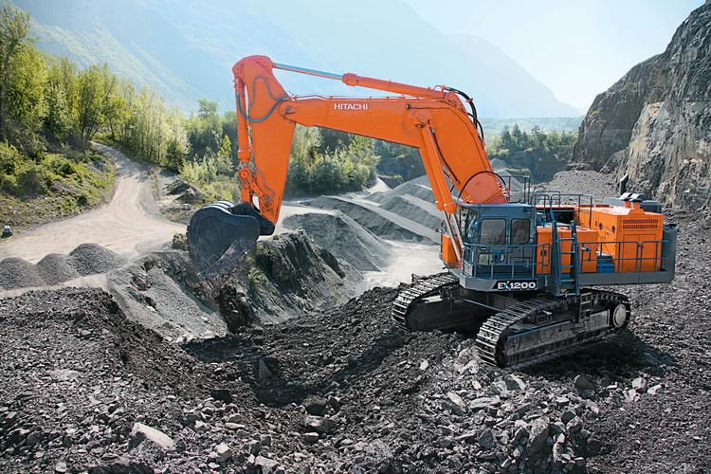

3、加强机械设备管理和维护保养 ，确保正常运转 ，机械 设备完好率保证达到98%以上 ，利用率保证达到95%以上 ，并 设置专业维修人员 ，加强设备管理 ，保证施工的连续性。
4、多动作及 易磨损配件应经常维护检修，加强机械保养， 发现问题及时处理 ，使其正常运行 ，掌握机械磨损规律 ，备 足配件。

八 、分级计划管理

实行四级计划管理 ， 四级计划 的编制和分工如下 :

1、一级计划： 是确定工程进度的总体工程进度计划 ， 由公司编制 ，业主批准。
2、二级计划： 是项目经理部根据一级计划编制 的月滚动 计划 ，经公司批准后 ，下达项目部执行 ，每执行一月后滚动调 整 ，该计划还应有相应的材料 、设备等采购制作 、进场计划。
3、三级计划：是指周计划 ， 由各专业 队编制 ，项目经理部协调批准后下发执行。
4、 四级计划：日计划 ， 由班组根据周计划编制 ，并报项目经理协调 ， 日计划要求按照每半天控制。

九 、其它保证施工进度措施

1、由于本工程面积较大，现场配备3名专职机修人员及一些常用机械零部件 ，对机械故障及时排除。
2、对甲方委托监管的施工单位加强组织 、协调 、监督 ， 及时向招标单位提供现场的具体情况报告和加强管理的建议。
3、加强同质监站 、建管站的联系 ，及时办理中间验收、 交工验收等手续。
4、对主要施工机械留有备用 ， 以免因机械故障而延误工 期。
5、作好各项工作的协调工作 ，相互配合 ，互不挡道 ，使 工程按预期计划顺利进行。
6、对夏季施工期间作详细的施工安排 ，从而保证施工的 连续性 。采用各工种轮休的办法 ，安排管理人员轮流值班 ，做 到休息和施工进度两不误。

十 、实行进度报表制度 、滚动计划法施工

1、 日报表：
每天 由专职计划 管理 员向项目经理提交 该 日工作计划和昨 日计划完成情况 。100m³ 以上的浇捣砼，须向业主交 日报表。
2、周施工计划进度表：
在每个周一向业主有关部门计划合同处和工程管理处递 交下一周的施工计划进度表，同时递交上周实际施工进展与周 施工计划的对比表和综合进展率表。
3、月计划进度表：
在每个月的第5日向业主有关部门递交月计划进度表。
4、项目经理和现场施工负责人必须准时出席业主有关部门 、项目组定期限召集的工程施工例会，共同协调施工实施进 度中的种类问题。
5、配备专职计划员与业主有关部门有关处室对口联络并 按时编制 、报送种类计划和实施进度报表。

第五章 、服务质量承诺和服务质量保证措施

第 一 节 、质量管理体系与措施

一 、质量承诺及违约责任
1、我公司承诺保证：
质量评定：按照《云南省建筑工程施工质量验收统一规程》 （DBJ53/T-23-2014） 和《 云南省建筑工程质量优良等级评定 标准》 （DBJ53/T-24-2008） 等有关规定进行质量检验评定 ， 执行施工总承包部及业主单位制定的项目质量计划规定。
交工验收的质量评定： 合格
竣工验收的质量评定： 优良。
2、质量违约责任
（ 1） 一般缺陷 200 元/次（按期完成整改的不处罚） ；
（2） 重大缺陷 5000 元/次；
（3） 造成强迫停运 10000 元/次。
（4） 承担造成建设单位 、发包单位 、第三方单位的损失， 并接受追加处罚。

二 、质量保证体系

1、建立工程质量管理领导机构
本合同领导部建立以项目经理任组长 ，各施工队队长 、 主任工程师参与的工程质量领导小组，全面负责工程施工质量 的组织管理和领导。
2、建立质量保证体系实现质量 目标管理
建立 、健全以项目经理为核心 ，质检工程师具体负责 ，各 施工队长 、主任工程师、质量员层层把关负责的施工质量保证 体系。按照全面质量管理的标准，建立、健全岗位质量责任制，逐级签订质量责任书 。以完善的质量保证体系，确保实现优良 工程的质量 目标。
3、质量保证体系框图
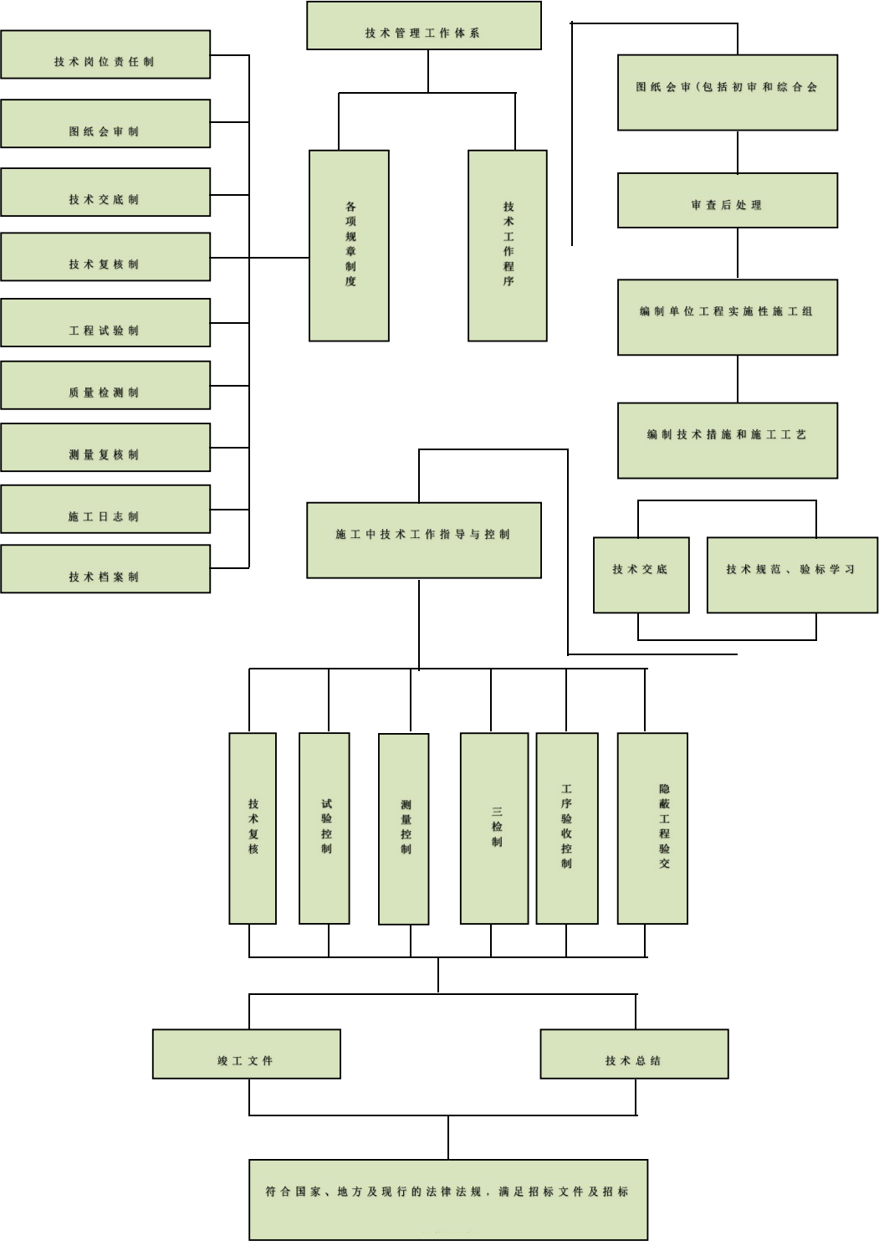

三 、质量保证措施
1、加强质量教育，提高全员质量意识
施工队伍进场后 ，对现场施工人员（包括劳务人员） ， 进行岗位、工序培训教育及技术交底，做到人人明白质量标准， 个个重视施工质量。使全体参建人员增强质量责任感 ，牢固树 立“ 创优质 、建精品 ”的质量意识。
2、狠抓工序管理 ，确保整体质量
施工中以质量自检为基础 ，专业检测为主导 ，从工序质量 控制分项 、分部施工质量 。对工程质量检验严格按“ 三检 ”和 “ 四不准 ”制度 ，并对隐蔽工程 ，现场施工人员 、质检人员跟 班作业，检查验收，使工程质量的全过程都处于受控状态之中。
3、实施标准化 、规范化施工管理
为实现全优工程的质量 目标，在工程管理中将全面引入质 量标准体系管理，对每个施工环节，每道工序严格将质量标准 体系分解到具体的部门和人员 ，以程序化 、标准化 、规范化的 管理 ，确保创建全优工程。

四 、劳动力组织保证措施
1、劳动力配置原则
“ 足量供应 ”：本工程将根据预算工程量和工期要求安排 劳动力的足额供应 ，确保每一阶段的工程进度和质量。
“ 保证素质 ”：保证所有劳务人员受过所从事项目 的专业 培训及实际操作的锻炼，并且每一个劳务队伍和作业班组均根 据工程的技术含量和工程特点配备相应数量的技术员、质量检查 员 、专项工长和技术工人等 ，特种作业人员保证 100%持证 上岗。
“ 尽量均衡 ”：合理安排劳动力资源 ，尽量保持劳动力资 源曲线的平滑 ， 防止一紧一松 ，造成人员窝工。
2、劳动力组织措施
根据不同分项工程在不同施工部位，用工情况均有所不同。 现场成立劳动人事部 ，设置专人负责劳动力的计划和组织，分阶段制定劳动力需用量计划，及时组织进场，保障生产工作顺利进行。
选择参加过同类型大型工程建设并获得过重大奖项的管 理好素质高的施工队伍，确保特殊工种持证上岗。签订劳务分 包合同时 ，细化相关约束条款 ，保证劳务人员数量及素质 ，确 保本工程的施工质量达到业主要求的标准。
根据周计划控制分部分项工程进度，按计划要求每周召开 一次劳动力平衡调度会，及时解决劳动力组织问题 ，以确保工 程按计划实施。
为落实施工计划，应按管理系统逐级进行交底 ，同时进行 工人的岗位技能培训，从而提高工人的劳动生产率。培训包括： 工程施工各项技能的深化培训 、技术措施 、降低成本措施 、质 量保证措施 、质量标准和验收规范等。
对于专业分包人的劳动力组织在分包人进场开始就纳入 本公司的统一管理，每天与分包人召开生产协调会，沟通劳动 力出现的问题并及时解决。确保分包人的劳动力及时到位 、素 质合格，坚决杜绝作业人员缺乏和作业人员无证上岗现象的出 现。
3、劳动力管理措施
施工队伍进场后，劳动人事部主管领导要及时督促施工队办理有关手续。
施工队伍入场后的当 日 内，施工队伍负责人必须将所进场 人员花名册一式四份报本公司现场劳动人事部。
现场劳动人事人员对施工队伍提供的花名册进行核实后，将一份交本公司行政管理部门 ，进行食宿安排 、体检工作；一份花名册交本公司保卫部门 ，办理暂住证，进行治安消防和交通安全方面的教育；一份花名册交本公司安全管理人员，对施工人员进行安全培训与考核、特种作业人员证书的审核及管理。
施工队伍进场后 ，3 日 内安全管理人员必须将安全培训及 考核结果反馈给劳动人事部人员 、行政及保卫管理人员 ，7 日 内保卫管理人 员将站住证办理 结果反馈给现场劳动服务项目 部 ， 10 日 内行政管理人 员将健康体检结果反馈给现场人力资 源部人员 ，10 日 内根据安全 、行政及保卫等部门反馈的结果， 把其中：安全培训考核不合格者 、暂住证未办下来者 ，体检不合格者等不符合用工要求的人员清除后，重新确定施工队人员 及花名册。
劳务经济承包合同签订后 ，3 个工作 日 内备齐施工队伍人 员花名册 、照片 、劳务经济承包合同及其他所需资料 ，报本公司劳务公司办理注册登记及就业证手续。
每月 25 日前 ，本公司现场各专业工长核定工程量 ，结算 当月施工任务书 ，3 日 内全部交给本公司现场劳动人事部相关 人员，本公司现场劳动人事部人员再次月 5 日前将任务书全部 结算情况 ，并将结算单报本公司劳动人事部，本公司劳动人事 部对劳务结算单审核后，在 5 个工作 日 内反馈给现场劳动人事 部。

五 、质量创优计划
1、建立健全创优组织
建立以项目经理为组长、项目技术负责人为副组长的创优 领导小组，质量监察部具体负责本工程的创优工作，工程技术 部协助工作，各施工队队长和主管技术的副队长负责各自管段 项目 的质量创优工作。
2、创优规划落实措施
在项目部进场之初建立一整套完善的创优管理制度，和本 工程的质量监察与管理协调进行，并采取相应的切实可行的落 实措施 ，有计划 、有步骤 、有针对性 、有序地实现本工程项目 的创优 目标。
（ 1） 、细化措施 、责任到人
根据本工程的特点 、规模 、工程地质等实际情况 ，分别制 定详细的创优 目标和措施，并将各项目、各分部、各分项工程、 各施工工序、各环节等创优标准确定并落实到各具体负责的施 工队 ， 明确责任到施工队 、作业工班和个人。
（2） 、勤检查 、细检验
根据制定的详细创优 目标和本工程实际进度，按照下表对 本合同段所有工程项目 的施工及时检查；并严格按照规范标准 详细检验，对于关键部位按照比现行规范标准高一级的标准要 求进行检验。建立细致的创优档案，及时记录各项目创优的进 度 、安全 、质量等实际情况 ，为落实创优规划所确定的创优 目 标提供必要的 、详细的数据 ， 以便及时指导和管理。


（3） 、跟进管理 、奖罚分明
建立相应配套的创优奖惩制度，明确到具体施工的作业工 班和个人。根据实际的创优 目标完成情况，严格实行奖优罚劣 的制度。对于没有达到创优标准的工序或分项工程，组织工程 技术部 、安全监察部 、质量监察部等相应的专业技术人员 、管 理人员、作业负责人等研究分析原因，并确定整改和预防措施， 以整改本道工序和指导其他项目 的相应工序的操作 ，从细处、从源头保证创优目标的实现。
（4） 、做好创优过程管理 ，确保总体创优目标的实现
在创优领导小组的统一部署下，做好本工程创优工作的过 程管理，通过各项目分部分项工程的优质完成来保证本合同段 全部工程创优 目标的实现。

第六章 、风险分析及规避措施

第 一 节 、项目风险管理及防范措施

一 、项目风险管理
风险管理是对风险的不确定性及可能性等因素进行考察、 预测 、分析的商 ，制定处包括识别衡量风险 。管理处置风险 、 控制防范风险等一整套科学 的管理方法 ，对项目管理工程 中 的每个 阶段所包含的全部风 险通过识别 、衡量 、控制 ，使工 程顺利进行 ，减少风险损失 ，创造更大的经济效益。
1、项目风险管理 目标
根据现阶段我公司的整体实力 ，制定如下风险管理 目标： “ 降低风 险管理成本 、提高利润 ，树立信誉 、扩大影 响 ，拓 宽业务渠道 ”。
2、项目风险管理流程
项目风险管理流程一般分为风 险识别 、风 险衡量 、风 险 处理与风险防范对策四个阶段 ，各阶段及其内容如下图：

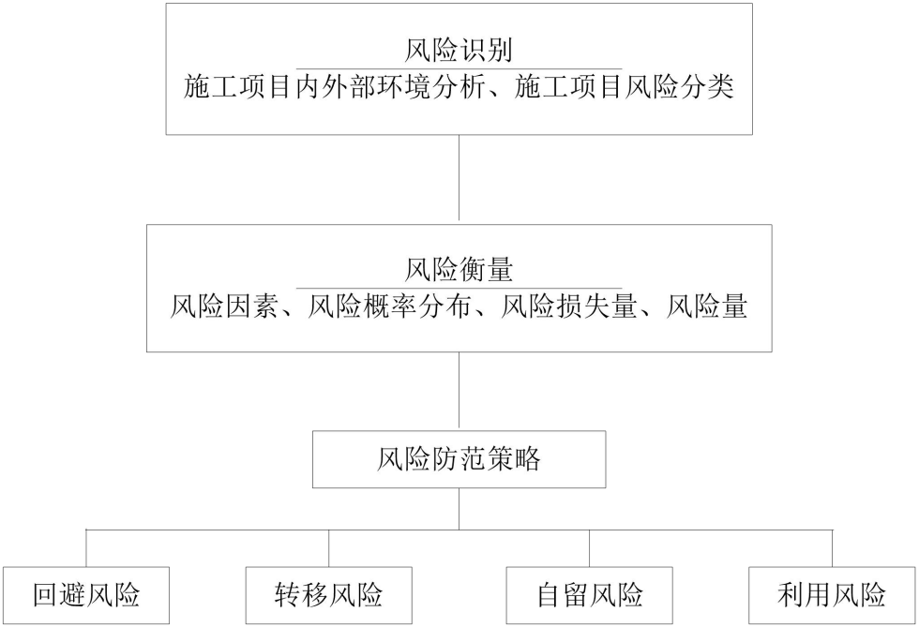

项目风险管理流程示意图
3、风险因素识别
依据项目承包 内容 ，施工管理 ，业主付款 ，市场变化 ， 气候条件等背景 资料 ，我公 司施工 同类工程 的经验及潜在 的 因素 ，本项目 的风险主要存在于以下几个方面： 技术风 险 ， 管理风险 ，过程控制风险 ，质量风险 ，市场风险 ，法律法规， 职业安全风险 ，环境风险 ，业主及利益相关者等方面。
4、风险的分析及评估：
根据风险存在 的来源 ，性质 ， 出现 的频数 ，危害程度进 行分析和评估 ，确认其可能产生 ，并做到事先预 防 ，事 中处 理 ，事后有应对措施 。本工程项目风 险存在 的可 能性划分 ， 项目风险主要有以下几个方面：
风险的应对措施和等级划分见下表

风 险 种 类 | 风险内  容 | 影响结  果 | 危 害 程 度 | 应对措施
 |  |  |  | 事前 | 事中 | 事后
市 场 经 济 风 险 | 市场材  料紧缺；  价格波  动；货币  贬值 | 资金周  转困难 | 高 风 险 | 预留风 险金，转 移风险 | 公司参  与协  调 ，启  用预留  风险金 | 调整费用
技 术 风 险 | 施工方
技 术 风 险 | 法选择 | 影响质 | 高 | 多技术 | 制定补 | 评估事件
技 术 风 险 | 不当；试 | 量与进 | 风 | 方案比
技 术 风 险 | 验不合 格； | 度 | 险 | 较，优化 | 救措施 | 技术改进
管 理 风 险 | 管理不 到位；个 人能力  施工队 素质； | 质量不  达标； 进  度不达  标 ；安全  不达标； | 高 风 险 | 明确管  理机制  劳务队 预审 | 调整组  织 ，启  动备选  合格劳 务队 | 评估事件  原因将施  工队从合  格劳务队 中删除
过 程 控 制 风 险 | 协调不 到位 | 工程质  量和进  度不达  标 | 中 风 险 | 工程例  会协调 | 强化施  工过程 管理 | 进行总 结 ，管理  改进
质 量 风 险 | 质量缺  陷 | 达不到  预期合  同质量  等级要  求 | 中 风 险 | 制定创  优计划 | 分析质  量原  因 ，调  整管理 方案 | 质量总结  开质量分  析会
职 业 安 全 风 险 | 安全事  故  传染病 | 工期延  误  费用增  加 | 低 风 险 | 制定应  急预案 | 启用应  急预案 | 进行总 结 ，调整  应急预案
法 律 法 规 | 时间限  制  路段限  制 | 工期影  响 | 低 风 险 | 与周边  做好信  息沟通 | 调整施  工作业 时间 | 制定补充  计划
环 境 风 险 | 环保不 达标 | 停工 | 低 风 险 | 制定环  境管理 计划，制 定预案  并检查 | 及时整  改 | 对责任人  处理
业 主 及 利 益 相 关 者 | 业主付  款  材料商 供货 | 停工或  工程期 延误 | 低 风 险 | 做好沟  通与交  流 | 发挥公  司优势 | 提请利益  相关者尽  快解决

二 、风险防范
（一） 组织准备
1、成立以项目经理为组长的应急准备和响应领导小组， 项目消 防领导小组 ，治安联 防领导小组 ，疾病控制领导小组 等小组 ，负责处理紧急情况和突发事件。
2、项目部在现场设立一个 临时急救站 ，配备救助设备与专职医护人员 ，负责紧急情况的临时急救。
3、领导小组职责
（ 1）对项目经理部及施工现场可能 出现 的火灾 、爆炸 以 及灾害事故 、疾病等进行预防和控制 ，保证人员和物品的安 全。
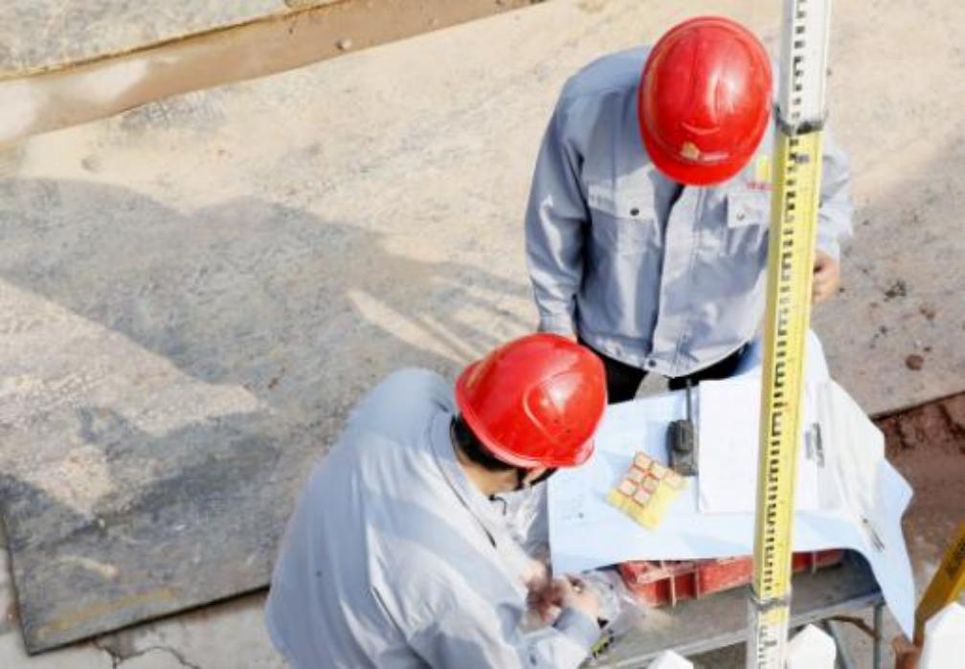
（2） 负责项目治安 、消 防 、安全管理工作。
（3）负责本项目年度及重大节 日 、大型活动 的应急准备 和响应方案的制定和实施。
（4）负责本项目应急准备和 响应程序 的实施及运行过程 中的监督检查。
（5）负责项目施工作业场所内易燃 易爆及焊等作业面的具体管理 ，配合公司对紧急事故的处理。
（6） 负责对本项目工作人员 、施工人员（含施工人员） 进行应急知识的宣传和教育工作。
（7）负责本项目 的应急人员组织 、设施的配备及 日常的 自检维修工作。
（8）负责监督项目所属施工队伍及施工单位的应急准备 和响应程序的实施。
（二） 质量与安全风险
质量与安全是施工公 司永恒 的生命线 ，也是工程项目重 要 的管理 内容 ，一旦发生质量与安全事故 ，不仅给伤者本人 及家庭造成巨大的痛苦,同时也将给公司带来相应的经济损 失 。轻则 罚款 ，通报批评 ，重则停止市场活动 ， 降级甚至 吊 销执照 ，直接关系到公司的生死存亡。
（三） 风险回避策略
为预防项目立项阶段所面临的业主风险 ，在投标报价前， 认真分析业主所在国 的政治 ，经济状况 ，业主的工程款落实 情况和支付信誉； 在编标报价 阶段 ，熟悉招标文件 ，做好现 场勘查 ，在单价和总价 中考虑风险 因素； 如果发现项目所面 临 的风 险超出 自 己所 能承受 的 限度 ，及时终止项目 以规避风 险。
（ 四 ）项目进度风险预测与防范及应急预案
通过检查分析 ，如果发现原进度计划 已不 能适应实 际情 况 时 ，为 了确保进度控制 目标 的实现 ，就必须采取必要 的应 急措施。
1、调整工艺方法
（ 1） 组织搭接作业或平行作业。
（2）压缩关键工序的持续时间 ，这一方法不改变工作之 间 的先后顺序关系 ，通过缩短关键路线上工作的持续时间来 缩短工期。
2、组织措施
（ 1） 增加施工工作面 ，组织更多的施工队伍。
（2） 增加每天的施工工作时间 ，必要时采用三班制。
（3） 增加机械设备 、物资的投入。

停电 、停水应急预案流程图
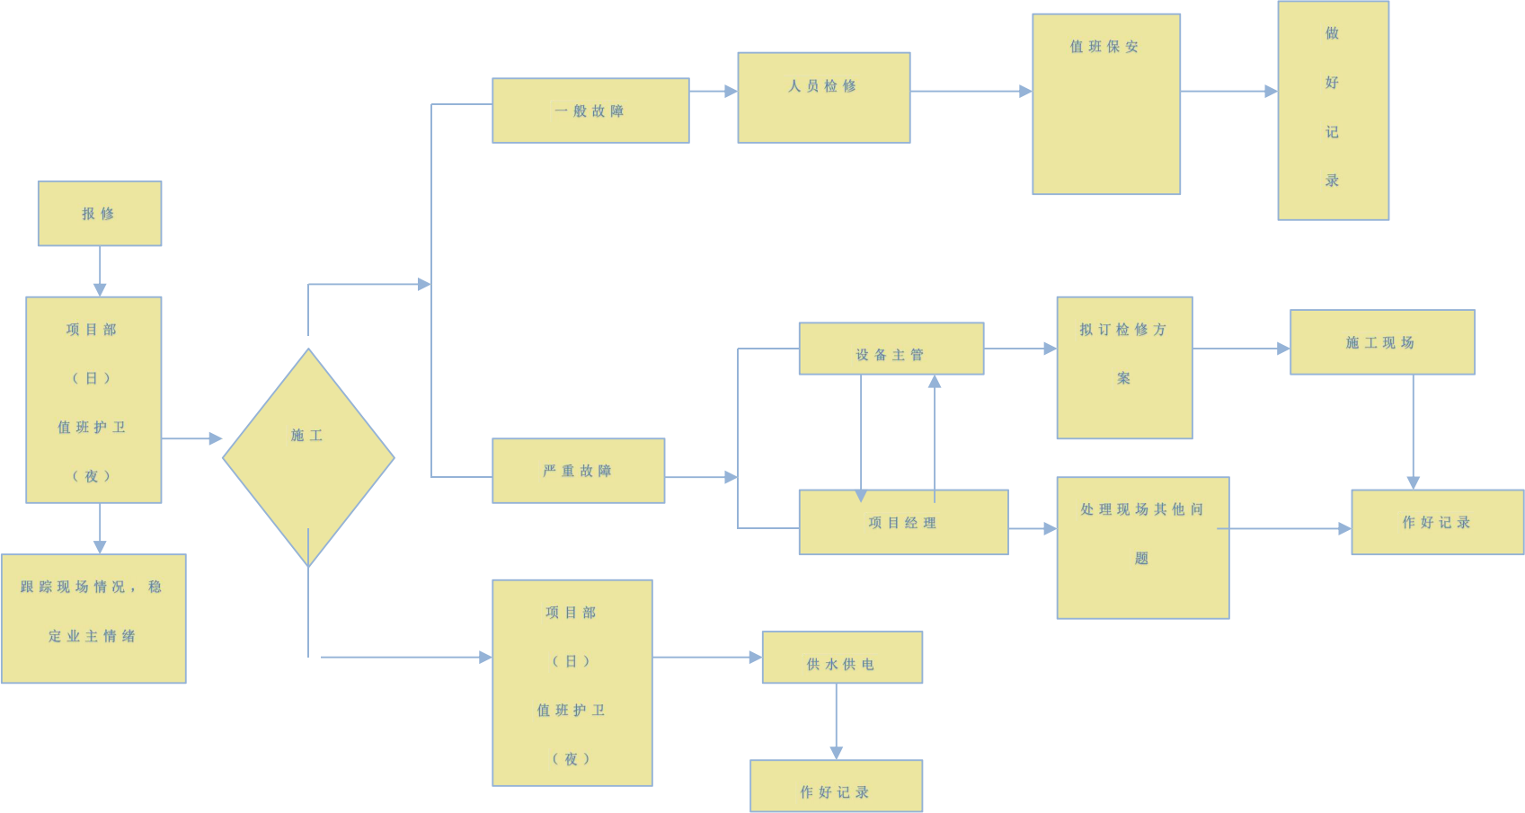
治安应急预案流程图

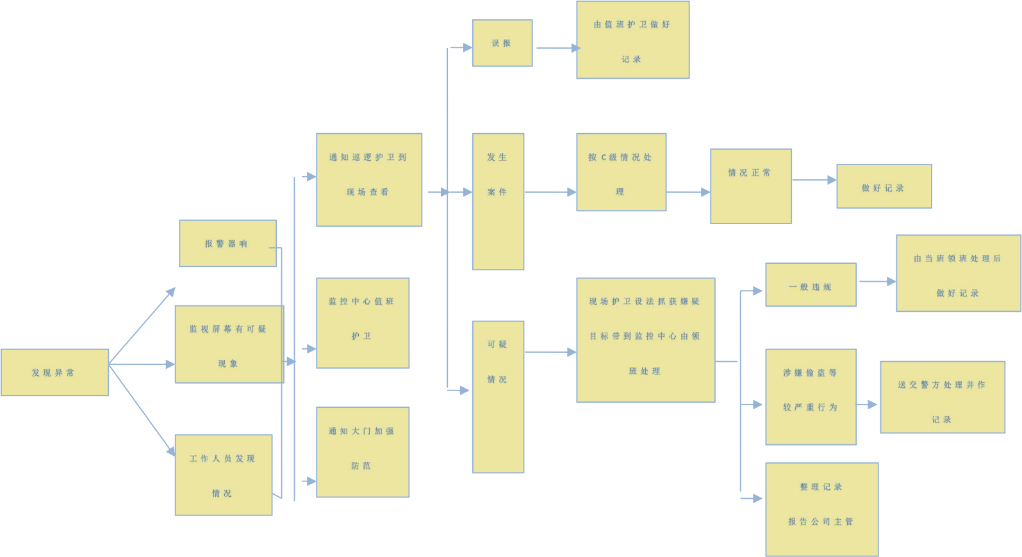

三、风险应急响应措施
发生事故后应采取积极措施，按如下规定流程进行处理：中毒事 故紧急处理流程、触电及机械伤害紧急处理流程、坍塌事故紧急处理 流程、物体打击及高空坠落事故紧急处理流程、爆炸紧急处理流程、 暴雨及台风紧急处理流程、火灾事故处理流程。
（一）中毒事故紧急处理流程
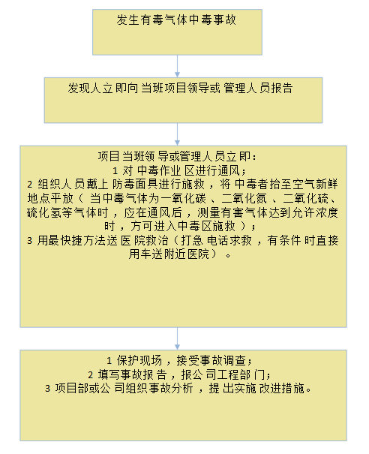

（二）触电、机械伤害紧急处理流程

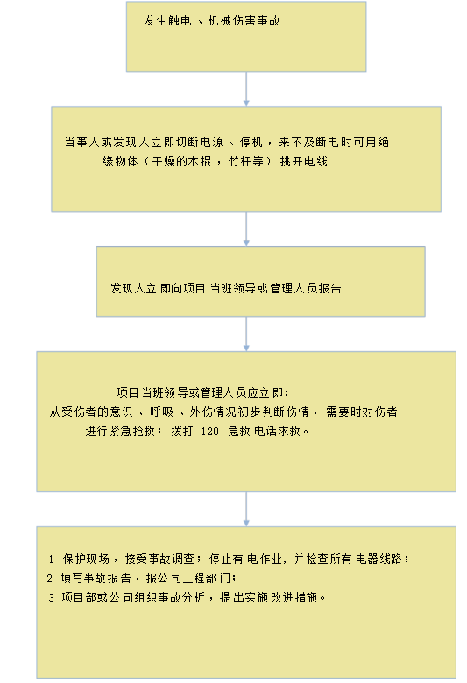

（三）坍塌事故紧急处理流程
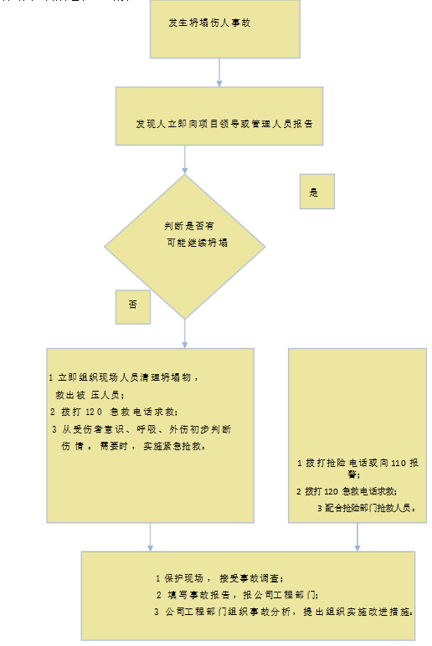
（四）物体打击、高空坠落事故紧急处理流程
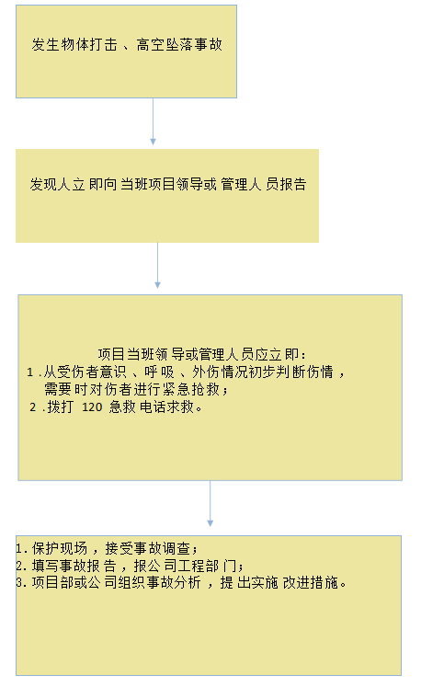
（五）爆炸紧急处理流程
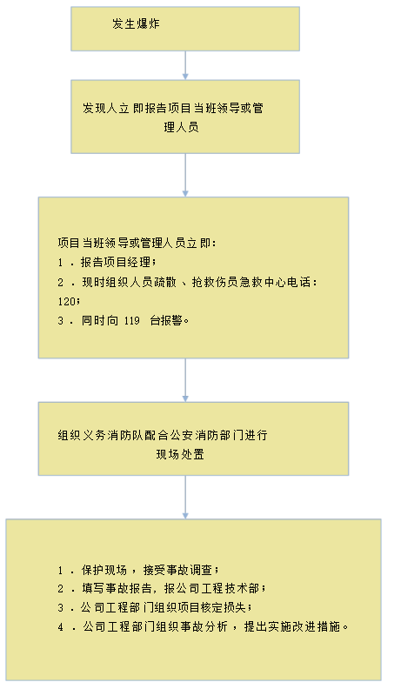
（六）暴雨紧急处理流程
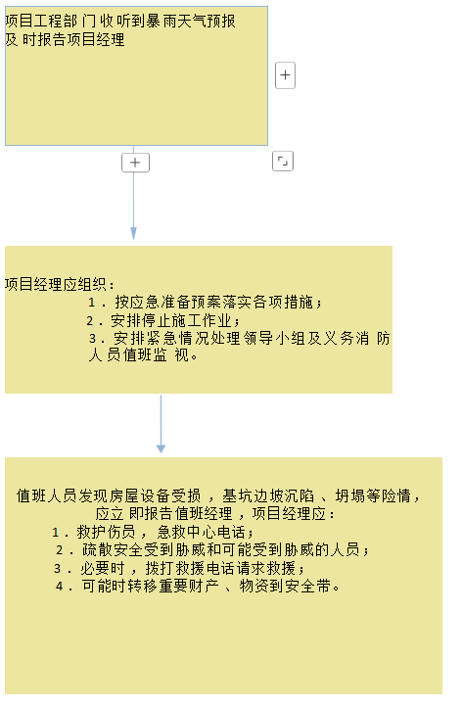

（七）火灾事故处理流程
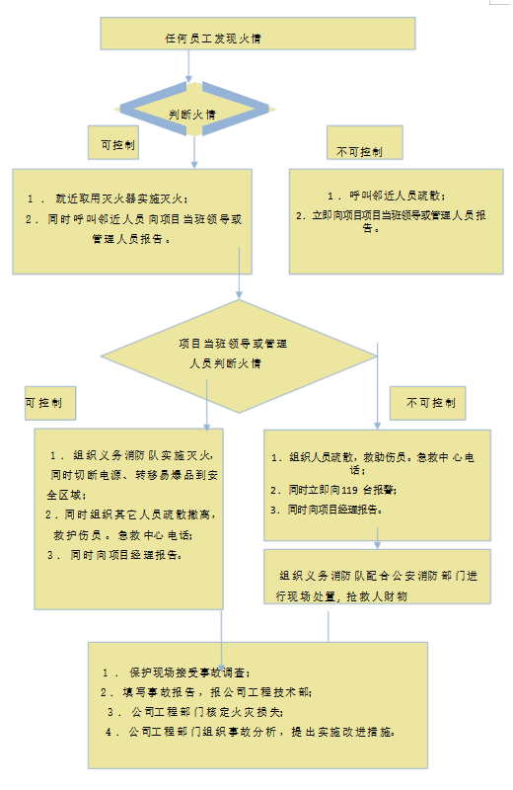

（八）触电事故应急预案
1、事故类型和危害程度分析
（1）触电的类型：
触电一般是指人体触及带电体时,电流对人体所造成的伤害。电 流对人体有两种类型的伤害：电击和电伤。
电击是指电流通过人体，影响呼吸系统、心脏和神经系统，造成 人体内部组织的破坏乃至死亡。
电伤是指在电弧作用下或熔断丝熔断时，对人体外部的伤害，如 烧伤、金属溅伤等。
（2）危险程度分析：
电流对人体的伤害程度取决于通过人体电流的大小、持续时间、 电流的频率、电流通过人体的途径以及人体的状况等因素。
无论哪种触电事故，都会对人体造成巨大伤害，甚至可能导致死 亡，对家庭和社会造成不良后果。
2、应急处置的基本原则
以减少对人体的伤害为最基本原则。在现场采取积极措施，保护 伤员的生命，减轻伤情，减少痛苦，并根据伤情需要，迅速与医疗急 救中心（医院）联系救治。
3、技术措施：
停电、验电、装设接地线、装设遮栏、悬挂警示牌。
（1）绝缘、屏护和间距是为了防止偶然触及或接近带电体造成 的直接电击所采取的安全措施。绝缘就是用绝缘材料把带电体封闭起 来。屏护是采用遮拦、护罩、护盖、箱匣等把带电体同外界隔绝开来。
间距就是保证人体与带电体之间的安全距离。
工作人员工作中正常活动范围与带电设备的安全距离附表

电压等级 | 10 及以下 | 20、 | 66、 | 220 | 330 | 500
（kV） | （13.8） | 35 | 110
安全距离  （m） | 0.35 | 0.60 | 1.50 | 3.00 | 4.00 | 5.00
（2）接地和接零
为了防止触及正常不带电而意外带电的导电体而造成的间接电 击所采取的安全措施。
接地就是把电源或用电设备的某一部分，通常是其金属外壳用接 地装置同大地作电的紧密连接。
接零就是将设备的外壳可靠地接到零线上。
（3）保护设备
可使用自动空气开关。自动空气开关是一种具备短路、过载、欠 压和失压等多种保护功能的开关。如果自动开关与漏电装置组装在一 起，则称为漏电自动开关，同时具备漏电保护功能。
为防止负载短路或过流，单相设备的开关必须通过熔断器接到相线上。
（4）创造不导电的环境可以采取绝缘、屏护、间距等措施。
（5）值班员严格执行交接班制度，加强对设备的巡回检查工作， 作到勤检查、勤联系、勤分析、勤调整，发现问题及时处理。
4、触电事故措施
施工现场的施工用电严格按照《施工现场临时用电安全技术规范》 及现行的国家规范、地方标准进行布设和管理，施工现场的非电工人员严禁私自拉接电缆，现场的电工必须持证上岗，现场使用的机械必须一机一闸，设置漏电开关。
（1）现场职工如发现触电事故应立即报告应急救援指挥部，并 当机立断地脱离电源，尽可能的立即切断总电源（关闭电路），亦可用现场得到的干燥木棒或绳子等非导电体移开电线或电器。指挥部应 立即通知应急救援组织进行抢救。
（2）立即拨打 120 救护中心与医院取得联系（医院在附后的直 接送往医院），应详细说明事故地点、严重程度，并派人到路口接应。
（3）触电急救分秒必争，立即就地迅速用心肺复苏法进行抢救， 并坚持不断地进行，同是及早与医疗部门联系，争取医务人员接替接 治前，不应放弃现场抢救，更不能只根据没有呼吸或脉搏自判定伤员 死亡，放弃抢救。
（4）触电急救，首先要使触电者迅速脱离电源，越快越好。因 为电流作用的时间越长，伤害越重。
（5）脱离电源就是要把触电者接触的那一部分带电设备的开关、 刀闸或其他断路设备断开；或设法将触电者与带电设备脱离，在脱离 电源中，救护人员不准直接用手触及伤员，因为有触电的危险。如触 电者处于高处，脱离电源后会自高处坠落，因此，要采取预防措施。
（6）触电者触及低压带电设备，救护人员应设法迅速切断电源， 如拉开电源开关或刀闸，拔除电源插头等；或使用绝缘工具、干燥的 木棒、绳索等不导电的东西解救触电者，救护人员也可站在绝缘垫上 或干木板上。
（7）触电者触及高压带电设备，救护人员应迅速切断电源，或 用适合该电压等级的绝缘工具（戴绝缘手套、穿绝缘靴并用绝缘棒） 解救触电者。救护人员在抢救过程中应注意保持自身与周围带电部分 必要的安全距离。
（8）触电伤员如意识丧失，应在 10 秒内用看、听、试的方法， 判定伤员呼吸心跳情况。
看—看伤员的胸部、腹部有无起伏动作;
听—用耳贴近伤员的口鼻处，听有无呼气声音；
试—试测口鼻有无呼气的气流，再用两手指轻试一侧（左或右） 喉结旁凹陷处的劲动脉有无搏动。
（9）若看、听、试结果，既无呼吸无颈动脉搏动，可判定呼吸 心跳停止。
触电伤员呼吸和心跳均停止时，应立即按肺复苏法支持生命的三 项基本措施，正确进行就地抢救。①通畅气道；②口对口（鼻）人工 呼吸；③胸外挤压（人工循环）。
（10）触电伤员呼吸停止，重要的是始终确保气道通畅。如发现 伤员口内有异物，可将其身体及头部同时侧转，迅速用一个手指或用 两手指交叉从口角处插入，取出异物：操作中要注意防止将异物推到 咽喉深部。
（11）通畅气道可须取用仰头抬颌法，用一只手放在触电者前额， 另一只手的手指将其下颌骨向上抬起，两手协同将头部推向后仰，舌 根随之抬起，气道既可通畅，严禁用枕头工其他物品垫在伤员头下， 头部抬高前倾，会加重气道阻塞，且使胸外按压时流向脑部的血流减 少，甚至消失。
（12）在保护伤员气道通畅的同时，救护人员用放在伤员额上的 手指捏住伤员鼻翼，救护人员与伤员口对口紧合，在不漏气的情况下， 先连续大口吹气两次，每次 1-1.5 秒。如两次吹气后试测劲动脉仍无 搏动，可判断心跳已经停止，要立即同时进行胸外按压。
（13）除开始时大口吹气两次外，正常口对口（鼻）呼吸的吹气 量不需过大，以免引起胃膨胀。吹气和放松时要注意伤员胸部应有起 伏的呼吸动作。吹气时如有较大阻力，可能是头部后仰不够，应及时 以及纠正。
（14）触电伤员如牙关紧闭，可口对鼻人工呼吸，口对鼻人工呼 吸时，要将伤员嘴唇紧闭，防止漏气。
（15）正确的按压位置是胸外按压效果的重要前提。确定正确的按压位置的步骤：
①右手的食指和中指沿触电伤员的右侧肋弓下缘向上，找到肋骨和胸肌接合处的中点；
②两手指并齐，中指放在中点，食指平放在胸骨下部；
③另一只手的掌根紧挨食指上缘，置于胸骨上，即为正确按压位置。
（16）正确的按压姿势：
1）使触电伤员仰面躺在平硬的地方，救护人员在伤员一侧肩膀， 救护人员的两肩位于伤员胸骨下止方，两臂伸直，肘关节固定不屈，两手掌根相叠，手指翘起，不接触伤员胸壁；
2）以髓关节为支点，利用上身的重力，垂直将正常人胸骨压陷 3-5 厘米（瘦身者酌减）；
3）压至要求程序后，立即全部放松，但放松时救护人员的掌根 不得离开胸壁。
（17）按压必须有效，有效的标志是按压过程中可以触及劲动脉 搏动。
1）胸外按压要以均速度进行，每分钟80 次左右，每次按压和放 的时间相等；
2）胸外按压与口对口（鼻）人工呼吸同时进行，其节奏为：单 人抢救时，每按压 15 次后吹气两次，反复进行；双人抢救时，每按 压五次后由另一人吹气一次，反复进行，按压吹气一分钟后，应用看、 听试方法在 5-7 秒内完成对伤员呼吸和心跳是否恢复的再判定。
（18）若判定劲动脉搏动但无呼吸，则暂停胸外挤压，再进行2 次口对口人工呼吸，接着每 5 秒吹气一次（既每分钟 12 次）。如脉 搏和呼吸均末恢复，则继续坚持心肺判定时间均不得超过 5-7 秒。在 医务人员未接替抢救前，现场抢救人员不得放弃现场抢救。
（19）心肺复苏应在现场就地坚持进行，不要为方便而随意移动 伤员，如确需移动时，抢救中断不得超过 30 秒。
（20）移动伤员或将伤员送医院时，除应使伤员平躺在担架上并 在其背部垫以平硬阔木板，移动或送医院过程中应继续抢救，心跳呼 吸停止者要继续心肺复苏抢救，在医务人员未接替救治前不能中止。
（21）应创造条件，用塑料袋装入砸碎冰屑做成帽状包绕在伤员 头部，露出眼睛，使脑部温度降低，争取心肺脑完全复苏。如伤员的 心跳和咀嚼经抢救均已恢复，可暂停心肺复苏法操作。但心跳呼吸恢 复的早期有可能再次骤停，应严密监护，不能麻痹，要随时准备再次 抢救。
（九）食物中毒、急性中毒应急预案
工程中容易引发重金属中毒、材料中毒及食堂的食物中毒，因此 要对中毒事件采取必要的应急措施。
1、在项目部内设立兼职指挥员、通讯联络员、救护小组，并明 确各自职责。
2、职责
（1）指挥员：在接到报警后立即赶往出事现场，负责应急救援 人员的分工与调配，保护好事故现场，组织调查事故原因，落实发病 人数，向上级领导和主管部门汇报情况,向当地卫生行政部门汇报情 况。
（2）通讯联络员：负责与上级领导和主管部门保持联系，负责与附近医疗机构联系（说明事故、事件的具体情况），保持通讯联络 畅通，并做好记录。
（3）救护小组：应迅速采取有针对性的应急措施，对病人（伤 员）进行紧急救治及转送医院过程的监护，如实反映情况，协助指挥 员调查事件发生的原因，疏散人员，防止事态扩大，负责现场有污染 物的清除、消毒等工作。
3、了解附近医疗机构,排好应急通讯目录。
4、发生一般事故时，立即向领导和主管部门汇报，采取应急措 施，阻止事态扩大。
5、当发生重大事故时，立即启动应急响应。
6、中毒事故发生后应遵循的原则
紧急事故发生后，发现人应大声呼叫，立即通知离现场最近的管 理人员并拨打急救电话。一旦启动本预案，相关责任人要以处置重大 紧急情况为压倒一切的首要任务，绝不能以任何理由推诿拖延。各部 门之间、各单位之间必须服从指挥、协调配合，共同做好工作。因工作不到位或玩忽职守造成严重后果的，要追究有关人员的责任。
项目在接到报告后，应立即组织自救队伍，按事先制定的应急方 案立即进行自救；若事态情况严重，难以控制和处理，应立即在自救 的同时向专业救援队伍求救，并密切配合救援队伍。
疏通事发现场道路，大门口设专人接外界救援人员，保证在最短 的时间内到达事故地点使救援工作顺利进行；疏散人群至安全地带。
在急救过程中，遇有威胁人身安全情况时，应首先确保人身安全， 迅速组织脱离危险区域或场所后，再采取急救措施，避免二次伤害。
将门窗大开，使空气流通，防止事态扩大。
副经理为紧急事务联络员，负责紧急事物的联络工作。
紧急事故处理结束后，安全总监应填写记录，并召集相关人员研 究防止事故再次发生的对策。
7、中毒事故的应急措施
当发生人员中毒或窒息事故时，事故发现人员应高声呼救，在施 工现场的管理人员听到呼救后，必须在最短时间内赶到出事地点，同时向项目经理报告。项目经理接到报告后，在第一时间内通知项目应急小组人员赶到现场。
项目经理赶到现场后（如无法短时间内赶到，应及时授权项目上 的最高级别负责人担当应急救援的负责人），根据现场情况及时展开 救援，同时根据情况向有关部门报告，说明事故地点、受伤人数、严重程度等；现场医生根据实际情况向急救中心救援，要把发生事故的地点、 受伤人数、目前状况报告清楚，并由项目应急小组派出人员在工地周 围的道路守候，接到后直接带到出事地点。
在项目经理或其它应急小组人员赶到现场以前，在现场的项目管 理人员应按以下程序进行救援活动：
当事人如能活动，应设法自己迅速离开施工房间，撤离到走道等 安全区域等待救治。
现场值班最高级别管理人员接到报警后，立即通知现场抢险队和 医疗救护队就位，准备实施救护和抢险，同时下令所涉及的作业队组 暂停正常施工，附近作业人员应先行撤离施工危险区；
清理人员、了解情况，确定可能受伤人员数量，可能位置。并控 制附近可能的火源、电源，防止并发火灾。
根据现场情况，可组织身体强壮，未受到事故影响的人员进入现 场救援，首先应打开窗户通风，然后抢救伤员。救援应注意行动迅速果断。如距离较远，必须配带防护面罩后方可进入危险区域救人。原 则上未带防护面罩的人员仅能进出危险区域一次，即应撤离。
伤员抬离危险场地，移至安全地带后，应由医生采取必要的治疗 措施，将伤者平躺，解开领口，保持呼吸道通畅，采取胸压式进行换 气，情况较重时采取口对口人工呼吸。如果经急救，病人的症状未见 好转，或中毒较重者，应尽快送医院治疗。
（十）恶劣天气应急流程及措施
春季沙尘暴，冬季大雪是本工程严密注视的恶劣天气，工程开工 后，随时收集未来 7 天内天气状况的信息，一旦得到国家气象中心预 警预报，工程应急机制小组即启动。
恶劣天气应急措施
调整施工进度和强度。
做好成品保护和材料设备保护。
做好人员安全保护，必要时调整工人劳动强度和工作时间。
启动专项资金投入各项保护费用。
（十一）应急预案的培训和演练
1、应急人员培训组织
为了使应急人员掌握应急准备和响应的基本技能，由安全工程师 组织进行应急培训工作，应急培训计划见下表。
序号 | 培训内容 | 负责人
1 | 消防知识、消防器材使用 | 安全员
2 | 可燃易爆物品物资管理 | 材料员
3 | 传染病基本知识 | 医务人员
4 | 常用危险化学物品常识 | 材料员
5 | 急救知识 | 医务人员
6 | 特殊情况自救及紧急避难知识 | 医务人员
7 | 粉尘、噪声污染及扰民相关知识 | 环境管理员
8 | 工人思想动态及输导知识 | 项目经理
2、培训的主要内容有：
（1）施工现场安全防护、安全警示设置、个人保护措施，施工 用电常识等；
（2）对施工现场重大危险源的明确认知；
（3）事故报警的方法；
（4）紧急情况下对自身的保护措施；
（5）现场抢救的基本知识。
3、经有效培训后，应进行一次火灾应急计划的演练；
4、对演练中存在的不足及时分析原因，调整应急预案或加强培 训。

四、突发治安事件应急预案
（一）盗窃、匪警案件
1、保安员在执勤、巡逻中遇有（或接报）公开使用暴力或其他 手段（如打、砸、抢、偷等）强行索取或毁坏医院和病人财物或威胁 病人及家属人身安全的犯罪行为时，要切实履行保安员的职责，迅速 制止犯罪。
2、当发生突发案件时，要保持冷静，设法制服罪犯，同时立即 通过通信设备呼叫求援。
3、受调遣的保安员在听到求援信号后，要立即赶到现场，监控 中心要及时向有关领导汇报。
4、若犯罪分子逃跑，一时追捕不上，要看清人数、衣着、相貌、 特征、所用交通工具及特征等，并及时科室领导，重大案件要立即拨打“ 110 ”电话报警。
5、有案发现场的（包括偷盗、抢劫现场）要保护好现场，，任 何人不得擅自移动任何东西，包括罪犯留下的一切手痕、脚印、烟头 等，不得让外人进入现场；在公安机关人员未勘察现场或现场勘察完 毕之前，保安人员不得离开。
6、记录病人或其家属所提供的所有情况，记录被抢（盗）物品 及价值，询问病人及其家属是否有任何线索、怀疑对象等情况。
7、若是运行过程作案，没有固定的场地，对犯罪分子遗留的物 品、作案工具等，应用钳子或其他工具提取，然后放进塑料袋内妥善 保存交公安机关处理，切不可将保安人员或其他人员的指纹等不良痕 迹遗留在物品上。
8、如有人员受伤，要尽快抢救并报告公安机关。
9、保安队长做好现场记录，并写出书面报告上报医院和科室领 导。
（二）斗殴
1、在执勤、巡逻过程中收到病人、医护人员或监控中心通知， 发现有人争吵、斗殴的现象时，要及时制止。
2、迅速报告医院领导、科室领导，能调解的当面调解，不能调 解的由医院领导出面调解。如个人力量单薄，应请求增援。
3、在制止争吵、斗殴双方时，切记不能动粗，不允许恶言相向。
处理流程：发现并制止斗殴→报告有关部门调解
（三）酗酒闹事或精神病人事件
1、醉酒者或精神病人失去正常的理智，处于不能自控的状态下， 易对自身或其他人员造成伤害，保安员应及时对其采取控制和监督措施。
2、及时通知醉酒者或精神病人的家属，让他们派人领回。
3、若醉酒者或精神病人有危害社会公共秩序的行为，可上报医 院或科室领导将其强制送到派出所处理。
处理流程：采取控制和监督措施→通知家属→情节严重者，送公 安机关
（四）爆炸物品及可疑爆炸物品事件
1、保安人员发现或接到各类可疑物品时，要立即向科室领导及 时报告，并留守现场，阻止任何人再接触可疑物。
2、科室领导立即组织人员赶到现场，向有关人员了解情况，如 初步确认可疑物品为危险物品时，立即对附近区域的人员进行疏散， 并设置临时警戒线，任何人员不得擅自入内。
3、立即向公安机关报案，并向医院领导通报。
4、对附近区域进行全面搜索，以消除隐患。
5、待公安机关到达现场后，协助公安人员消除爆炸危险隐患， 并进行调查。
6、如果危险已经发生，保安人员要立即赶到现场协助抢救，运 转伤员，稳定人员情绪，保护好现场，安置疏散人员。

处理流程图如下：
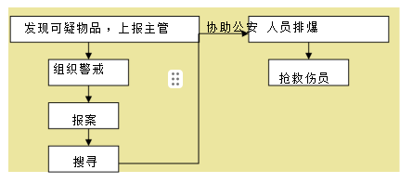
（五）接报治安案件
1、接到斗殴、流氓、暴力事件报案时，要问清案发地点、人数、闹事人是否带有凶器。
2、通报科室领导并立即赶赴现场，控制事态，劝阻疏散围观人 群。
3、制止双方的过激行为，分别将各方带到保安部，进一步了解 情况，做好笔录，并提出对事件的处理意见。
4、派人清查损坏物品数量。
5、向公安机关报案，同时对打、砸、抢及蓄意破坏的肇事者， 进行控制并送公安机关。
处理流程图如下：
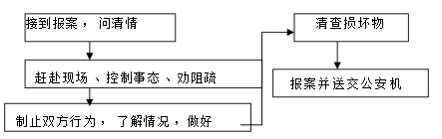

（六）盗窃案件
1、保安值班员或监控中心接到通知后，应立即派有关人员到现 场。
2、如证实发生罪案，要立即拨打“ 110 ”报警，并留守现场，直 到警务人员到达。
3、禁止任何人员在警务人员到达现场前触动任何物品。
4、若有需要，指令关闭入口大门，劝阻病人及家属暂停出入， 防止窃贼乘机逃跑。
5、当警务人员到达后，应清楚记下办案警官的级别、编号及报 案编号，以做日后查阅，参考之用。
6、认真对待传媒人员入内采访。
7、尽快向科室领导呈交案情报告。 处理流程图如下：
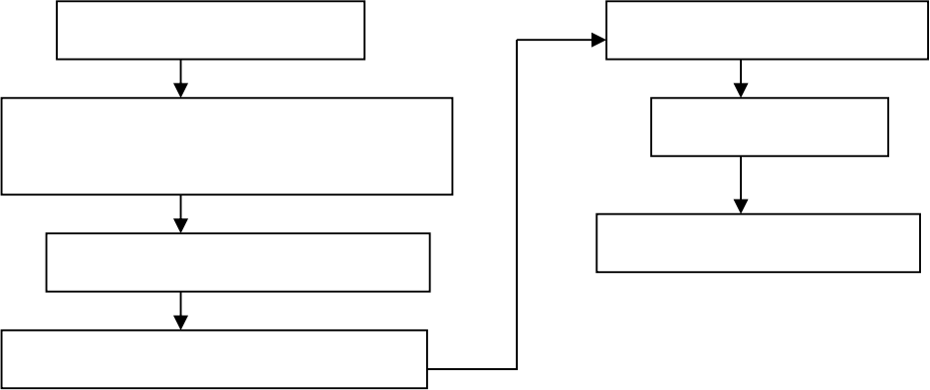
接到通知 ，现场查

证实罪件 ，拨打 110 ， 留守 人员保护现场 ，等待警务人

禁止任何人触动任何物

关闭大门 ， 以防嫌疑人逃
记录办案人 员的详

配合媒体采

向主管呈交案情报

六、任何可能的紧急情况的处理措施、预案以及抵抗风险的措施
为及时有效地处理重大突发事件对建筑工程正常施工秩序的影 响，公司内部已建立起一系列相关、行之有效的工程应急、处理机制。 本工程开工伊始，项目经理部即建立以领导班子为首、公司总部领导 班子为总控、总部各部门支持配合的施工应急响应小组。在事故发生 第一时间内启动应急机制，并力争做到：统一指挥、职责明确、信息 畅通、反应迅速、处置果断，防止事态进一步扩大，把事故损失和影 响降低到最低。
（一）应急预案的方针与原则
对于工程施工期间，所有可能发生的人员、设施、设备、系统等 故障事件建立档案，并进行数据分析，将数据分析结果作为制定预案 和评价故障等级的依据。坚持“安全第一，预防为主，综合治理 ”、 “保护人员安全优先，保护环境优先 ”的方针，贯彻“常备不懈、统一指挥、高效协调、持续改进 ”的原则。
（二）成立应急救援领导小组
1、项目部成立应急小组：
组长：项目经理
副组长：项目副经理
成员：各部门负责人、工长
办公地址：应急救援指挥部设在项目办公室。
由安全组负责日常工作。
2、项目部急指挥流程图
紧急情况下应急救援工作组织汇报流程如下： 急情况下应急救援工作组织汇报流程图
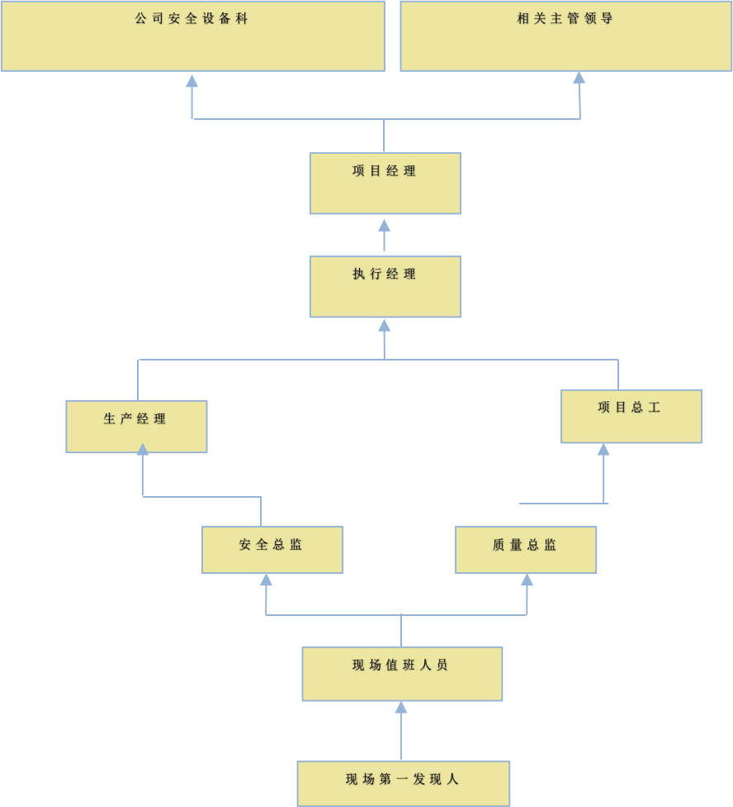
（三）应急工具清单
1、防火、防爆、防泄露工具：灭火器、消防水龙带、消防栓、 铁镐、消防钩、水桶、铁锨、砂袋、管钳、抽水泵等。
2、急救工具用具：
（1）器械敷料类：担架、血压计、听诊器、体温计、棉球、棉 签、三角巾、绷带、胶布、别针、手电筒(电池)、保险刀、绷带、镊 子、病史记录。
（2）药物：10％葡萄糖酸钙、维生素、10％葡萄糖、25％葡萄 糖、酒精、碘酒、高锰酸钾等。
（四）应急准备
1、对应急人员进行应急准备相关培训：
对应急现场人员进行岗位教育和消防知识的教育；对扑火救灾、 救护人员的知识能力教育；对抢救摔伤人员知识能力教育；对紧急切 断电源、抢救触电人员知道能力教育；对控制机械事故损害或伤害， 排除机械设备危害、防止机械事故扩大教育。
2、项目部组织一支义务消防队，学习消防知识，适时检查应急 准备工作的完成情况。
3、制订切实可行的安全施工方案及安全技术交底，备足备好应 急工具和应急用品，做好预防准备。
（五）应急救援工作流程
1、一般事故的应急响应
（1）当事故或紧急情况发生后，当事人应立即将信息报告给与 其最近的项目部管理人员、抢救小组成员，使得消息迅速报告到应急 救援小组办公室，并采取应急措施，防止事态扩大。
（2）项目经理及应急人员对事故应及时进行处理，并及时向公司安全设备科报告。
2、重大事故的应急响应
（1）重大施工安全事故发生后，当事人或发现人应立即向项目 部负责人报告，同时采取应急措施，防止事态扩大。
（2）项目经理及应急人员对事故按应急措施进行处理，并立即 报告安全设备科。
3、报警：紧急事故发生时，发现人应立即报警。
（1）向内部报警，简述：出事发点、事态状况、报警人姓名
（2）向外部报警，详细准确报告：出事地点、单位、电话、事 态状况报警人姓名、单位、地址、电话。发生火灾时还要派人到主要 路口迎接消防车。
4、上报：
紧急事故处理后，事故发生所在部门或项目部负责人应在 24 小 时内填写《应急准备和响应报告书》，一式两份，自留一份，消防保 卫事故、安全事故报安全设备科。
（六）应急预案措施
施工安全事故应急准备与响应措施：
可能发生的安全事故有：触电事故、机械伤害及中毒等。
1、检修电器、使用电动机械、工具等发生的触电事故的应急预 案
本项目执行三级配电三级保护，各种机械设备必须做到“一机、 一闸、一箱、一漏 ”做好用电防护。严禁乱拉乱搭电线及各种照明灯 具，带电作业的机械设备专人负责制，经常检查施工用电设施，及时处理事故隐患。
（1）有人触电时，抢救者首先要立即断开近处电源（拉闸、拔插头），如触电距离开关太远，用电工绝缘钳或干燥木柄铁锨、斧子 等切断电线断开电源，或用绝缘物如木棍等不导电材料拉开触电者或 挑开电线，使之脱离电源，切忌直接用手或金属材料及潮湿物件直接 去拉电线和触电的人，以防止解救的人再次触电。
（2）触电人脱离电源后，如触电人神智清醒，但有些心慌、四 肢麻木、全身无力；或者触电人在触电过程中曾一度昏迷，但已清醒 过来，应使触电人安静休息，不要走动，严密观察，必要时送医院诊 治。
（3）触电人已失去知觉，但心脏还在跳动，还有呼吸，应使触 电人在空气清新的地方舒适，安静地平躺，解开妨碍呼吸的衣扣、腰 带，若天气寒冷要注意保持体温，并迅速请医生（或打 120）到现场 诊治。
（4）如果触电人已失去知觉，呼吸停止，但心脏还在跳动，尽 快把他仰面方平进行人工呼吸。
（5）如果触电人呼吸和心脏跳动完全停止，应立即进行人工呼 吸和心脏外按压急救。
2、机械伤害事故的应急预案
各种机械设备必须按规定配置齐全有效的各种安全保护装置，按 要求办理验收证（必要时办理准用证）
（1）发生断手（足）、断指（趾）的严重情况时，现场要对伤 口包扎止血、止痛、进行半握拳状的功能固定。将断手（足）、断指 （趾）用消毒和清洁的敷料包好，切忌将断指（趾）浸入酒精等消毒 液中，以防细胞变质。然后将包好的断手（足）、断指（趾）放在无 泄漏的塑料袋内，扎紧袋口，在袋周围放些冰块，速随伤者送医院抢救。
（2）发生撕裂伤时，必须及时对伤者进行抢救，采取止痛及其 他对症措施；用生理盐水冲洗有伤部位后用消毒大纱布块、消毒棉花 紧紧包扎，压迫止血；同时拨打 120 或者送医院进行治疗。
3、中毒应急预案
（1）根据作业场所大小和自然通风条件，设置足够的抽风，送 风装置，排除毒气，供给作业人员新鲜空气，淡化作业场所有毒气体 的浓度，而且每天都要及时对作业场进行毒气测定，浓度超标时，应 暂时输出作业人员。
（2）食堂、宿舍应经常检查，搞好自然通风，加强巡逻，出现 中毒现状，迅速组织拖救。
（七）事故后处理工作
1、查明事故原因及责任人
以书面形式向上级写出报告，包括发生事故时间、地点、受伤(死 亡)：人员姓名、性别、年龄、工种、伤害程度、受伤部位。
2、做好有关记录
记录内容如下：
（1）故障的描述及分析；
（2）现场的应急处理责任人及程序；
（3）故障的修复责任人及程序；
（4）故障排除后的预防措施制定与实施；
（5）备品备件清单及存放位置；
（6）工具清单及存放位置。
3、制定有效的预防措施，防止此类事故再次发生。
4、组织相关人员进行事故分析。向所有人员进行事故教育。
5、向所有人员宣读事故结果及对责任人的处理意见。
（八）应急预案的培训与演练
1、应急反应培训
应急预案和应急计划确立后，按计划组织管理部门和施工场区的 全体人进行有效的培训，从而具备完成其应急任务所需的知识和技能。
（1）一级应急组织每年进行一次培训。
（2）二级应急组织每半年进行一次培训。
（3）新进入的人员应及时培训。
培训的内容：救援器材的使用训练、个人的防护措施、对危险源 的突显特性辨识、事故报警、紧急情况下人员的安全疏散、各种抢救 的基本技能、应急救援的团队的协作意识。要通过演练，使应急救援 援人员明确“做什么 ”“怎么做 ”“谁来做 ”及相关法规所列出的事 故危险和应急责任。
2、应急反应演练
应急反应预案和应急计划确立后，经过有效的培训，应做到管理 人员每年演练一次，施工场区人员开工后演练一次，不定期举行演练， 施工作业人员变动较大时增加演练次数。测试预案和计划的的充分度、 应急培训的有效性和应急人员的熟练性、现有应急反应装置、设备和 其他资源的充分性，提高和现场外的事故应急反应协作部门的协调能 力，通过演练来判别和改进应急预案和计划中的缺陷和不足。
（九）应急预案的终止
对事故现场经过应急预案实施之后，引起事故的危险源得到有效 控制、消除；所有现场人员均得到清点；并确保未授权人员不会进入 事故现场；不存在其他影响应急预案终止的因素；应急救援行动已完 全转化为社会公共救援；局面已无法控制和挽救的，场内相关人员已 经全部撤离；应急总指挥根据事故的发展状态认为必须终止的，由应急总指挥下达应急反应终止令或授权事故现场操作副总指挥明确应 急预的决定。

七、生产安全事故的应急救援和调查处理
项目部要认真学习和执行有关的安全生产管理文件，加强安全生 产管理工作，保证生产安全事故应急救援工作的可靠性。有效预防， 及时控制和消除各类不安全因素，最大限度地减轻事故灾害及损失。
（一）应急准备和响应一般要求
1、项目应急准备和响应措施应针对潜在的职业健康安全事故或 紧急情况，保证在一旦发生事故或紧急情况时，有响应的程序来应对， 以减少事故或紧急情况的影响和降低损失，保证施工生产的正常进行， 防止损失扩大。
2、为及时有效地处理重大事件突发对工程正常施工秩序的影响， 我公司建立以项目经理部领导班子为首的施工应急响应小组。在紧急 情况发生第一时间内启动应急机制，1 小时内上报有关部门。保证做 到：统一指挥、职责明确、信息畅通、反应迅速、处置果断，把事故 损失降低到最低。
3、针对火灾应急事项，技术组负责结合编制项目《消防方案》和《消防预案》；物资组负责项目消防物资的购置、配备和验收；质 量安全组负责消防物资的使用管理，并组织成立项目义务消防队。消 防方案和消防预案应重点针对物资仓库、油库等易燃易爆区域的消防 工作编制应急准备和响应措施，该方案和预案由项目经理审批后实施。
4、针对人身伤亡、中毒等事故、事件，项目质量安全组负责编 制人身伤亡事故应急计划，建立急救措施和管理制度。现场设医务室， 配备医生和护士。医务室备有急救箱和急救担架（至少两套），担架 为不锈钢制品。工地发生安全事故后，要将伤者立即送往医务室进行处理，必要时送医院医治。医务室的急救箱必须由专人保管，不准上 锁，并定期更换超过消毒期的敷料和过期药品，每次急救后要及时补 充。医务室门口要有显著标志。同时建立外部急救联络方式以及交通 运输保障措施等，质量安全组负责本项工作执行情况的监督和管理。 项目人身伤亡事故应急计划由项目经理组织审核批准后实施。
5、项目安全组负责在适当的时候，组织消防演习和现场伤亡急 救演练，验证相应人员的技能、设备与器械的完好情况、应急措施的 有效性和沟通渠道的畅通状况等。现场演练的内容主要包括：迅速通 知有关单位及人员、抢救(灭火、伤员现场急救)、疏散与撤离、保护 重要财产、封闭现场等。项目质量安全组完成并保存记录(包括现场 演习实况照片)。
6、对自然灾害、疾病、重大人为安全事件等突发的紧急事件进 行预防和控制，以减少其对施工生产经营工作、工人的工作和生活以 及对公众的影响。
（二）现场应急救援小组的架构
根据有关安全生产的文件精神，从“讲政治，保稳定，促发展” 的高度，提高对安全生产工作的认识。大力推进安全生产工作的“ 四 个转变 ”，即从事后查处转变为事前预防，因此，项目部要在“防 ” 字下功夫，就要在施工现场建立一个完善健全的应急救援小组，由监 理部任命为安全生产第一责任人及应急救援小组的组长，由项目部主 管生产的项目副经理为安全生产直接责任人及应急救援小组副组长。
现场应急救援小组架构如下：

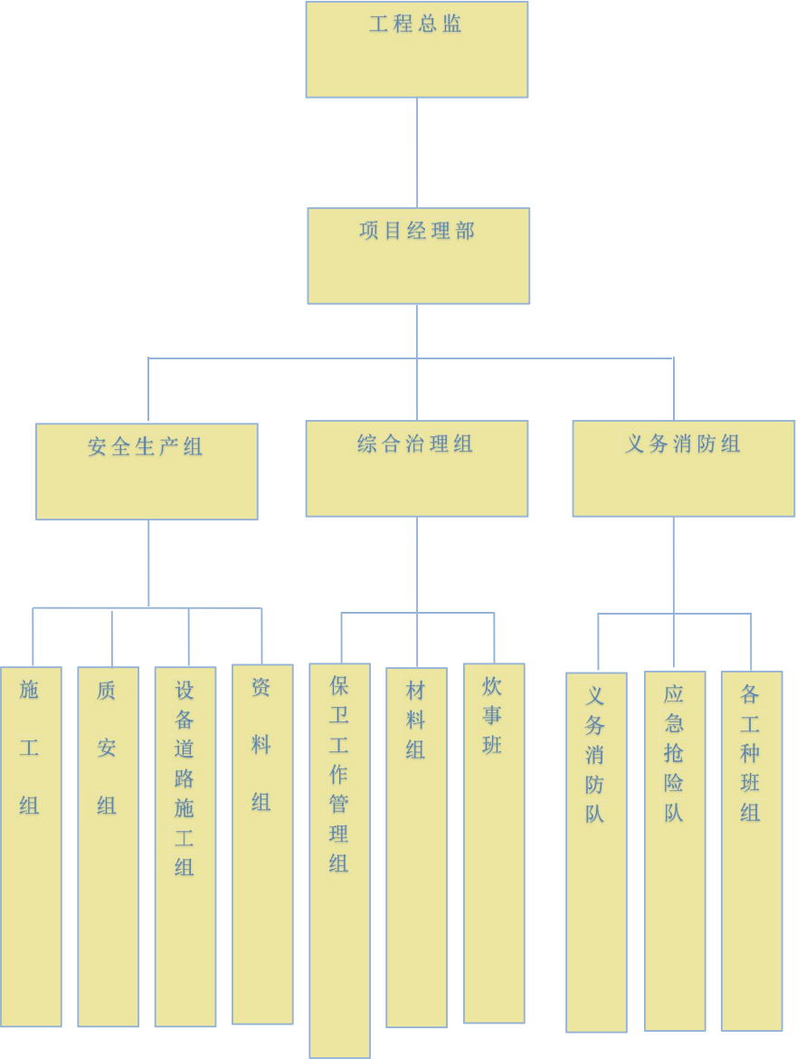
应急救援小组架构
（三）应急救援小组职责
1、消防灭火组
对公司关键装置要害部位以及其他重点防火单位制定灭火抢险 预案，为事故及灾害应急提供依据。
负责受理火警，对接警出动情况、受灾单位、燃烧物质、火势大 小作火灾记录，并及时向公司总调、公司救灾指挥部报告。
当在公司范围内发生灾情时，积极参与公司救灾指挥部指挥灭火（抢险）工作。
负责现场指挥灭火战斗。
火场上加强火情侦察，查清水源位置、燃烧物质性质、范围及火 灾类型；了解火势情况，查清是否有人被大火围困，及时抢救伤员。
根据灭火需要，通知有关消防泵房向消防管网加压。
火场上负责消防通讯联系，保证命令准确地上传下达。
根据救灾指挥部的命令，调动灭火力量。
在火灾战斗过程中发生消防设备故障时，及时织织抢修。
重大火灾或需要增援时及时向市消防支队报告。
灭火战斗结束后及时补充器材，恢复战备状态，总结火场经验、 教训，做好战评。
参加火灾、爆炸事故的调查处理工作。
2、现场保卫组
负责组织对事故及灾害现场的保卫工作，设置警界线，维持现场 交通秩序，禁止无关人员进入。
做好事故及灾害现场治安巡逻，保护现故现场，制止各类破坏骚 乱活动，控制嫌疑人员。
当出现易燃易爆、有毒有害物质泄漏，有可能发生重大火灾爆炸 或人员中毒时，根据救灾指挥部的指令，通知人员立即撤离现场。同 时禁止在警戒区范围内使用对讲机、移动电话。负责做好救灾物资的 保卫工作。
3、通讯联络组
在事故、灾害发生后，通讯人员立即赶赴现场接通临时电话，供 救灾指挥部使用。
当有线通讯设施遭受破坏时，及时采取措施，确保通讯联络畅通。
负责灾后全面检查修复有线通讯设备，确保通讯设施正常工作， 以便尽快恢复生产。
4、生产指挥组
负责指挥事故及受灾单位、车间做好工艺处理工作，防止事故进 一步扩大、蔓延。
负责指挥协调受灾装置上、下游产品和原料的平衡，指挥协调相 关车间、单位生产工艺的处理。
做好水、电、风、蒸汽、氮气等动力平衡和供应工作，保证消防 用水和生产装置的动力正常供应。
调查了解装置发生事故及灾害的原因，提出抢险救灾的有效方案。 负责组织灾后恢复生产。
5、安全技术组
及时了解事故及灾后发生的原因及经过，检查装置生产工艺处理 情况。
检查消防设施如冷却喷淋水、固定消防御泡沫、消防灭火蒸汽和 消防水等启用情况。
检查医疗救护人员是否到位以及阻止事故蔓延扩大措施落实情 况。
当发生重大火灾爆炸时，组织清点在岗人员。
配合消防、救护人员进行事故处理、抢救，如出现易燃易爆、有 毒有害物质泄漏，
协同有关部门保护好事故现场，收集事故有关证据，参加事故调 查处理。
6、现场救护组
接到报警后，立即携带防护面具，赶往事故现场，选好停车救护地点。
负责将中毒、窒息或受伤人员救离事故现场，交职工医院医生进 行抢救。
在医院救护车未到达之前，对伤者实施人工呼吸等必要的处理， 立即用气防救护车将受伤者送往医院进行抢救。
7、医院救护组
接报警后，医务人员立即携带医疗抢救设备、器材、药品，并迅 速赶赴现场进行救护。
负责伤者脱离现场后的救护工作。
医院视受伤人数，及时组织救护组前往现场组织抢救，住院部同 时作好接收伤者的准备工作。
8、现场抢救组
负责组织成立现场抢修队伍，配备好抢修车辆和工具，做好抢修 准备。
根据救灾指挥部的命令，对危险部位及关键设施进行抢（排）险。
负责组织对发生灾害的装置和设施进行抢险救灾，努力减少事故及灾害损失。
协助组织做好灾后恢复生产工作，对好生灾害的装置设备、设施 进行检查，迅速抢修，尽快恢复生产。
9、物资供应组
根据救灾指挥部的命令，及时组织事故及灾害抢险救灾所需物资的供应、调运。
及时组织灾后恢复生产所需物资的供应和调运，使灾后生产能够尽快恢复。
10、生活后勤组
负责抢险救灾人员食品和生活用品的用时供应。 负责受灾群众的安置和食品供应等工作。
负责损坏房屋及公共设施和修复工作。
（四）应急救援预案的内容
1、应急事故发生处理流程
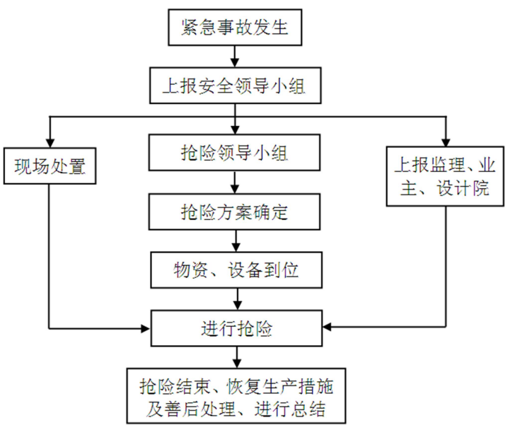
2、项目现场发生紧急情况后，现场要做好警戒和疏散工作，保 护现场，及时抢救伤员和财产，并由在现场的项目部最高级别负责人 指挥，在 2 分钟内电话通知综治部或值班人员。主要说明紧急情况的 性质、地点、发生时间，有无伤亡是否需要派救护车、消防车或警力 支援到现场实施抢救，如需要可直接拨打 120、119、110 等求救电话。对外拨打电话，做到镇定，拨号清楚，并讲清施工现场的名称、地址、电话号码，并派专人在约定的路口作引导人。
3、值班人员在接到紧急情况报告后，必须在 2 分钟内将情况报 告到紧急情况领导小组组长和副组长。小组组长讨论后在最短的时间 内发出如何进行现场处理的指令，分派人员、车辆等到现场进行抢救、 警戒、疏散人群和保护现场，由综合治理部在 20 分钟内以小组名义打电话向上一级有关部门报告。
4、遇到紧急情况，全体员工应特事特办，急事急办，主动积极 地投身到紧急情况的处理中，各种设备、车辆、器材、物资等应统一 调遣，各类人员必须坚决无条件服从组长或副组长的命令和安排，不 得拖延、推诿、阻碍紧急情况的处理。
（五）应急组织体系
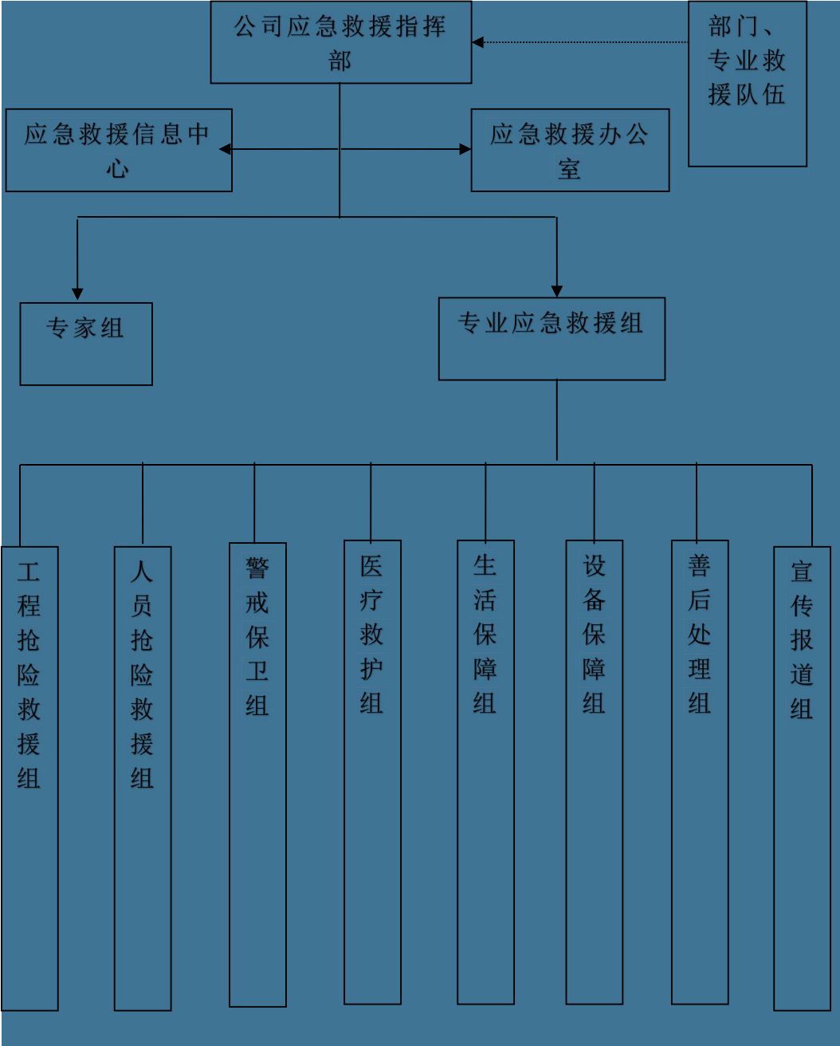

（六）应急指挥机构及职责
1、公司应急指挥机构由公司安全生产事故应急救援指挥部及其 办公室、应急救援信息中心、专家组和各专业应急救援组组成。
2、公司安全生产事故应急救援指挥部，负责事故救援工作的综 合组织、指挥和协调，组成：
（1）总指挥：公司总经理
（2）常务副总指挥：公司分管生产安全副总经理
（3）指挥部成员：公司工程部、公司办公室、公司人力资源部、 公司财务部、公司经营部、公司市场部。
（4）公司安全生产事故应急救援信息中心（简称信息中心）
公司安全生产事故应急救援信息中心设在公司办公室，负责事故 信息接收与报告，指挥部指令的传达，与气象部门联系并获取相关气 象资料，及时通知各应急救援组和事故单位，确保应急救援顺利进行。
3、相关机构与职责
（1）应急救援指挥部下设应急管理办公室、工程抢险救援组、 人员抢险救援组、警戒保卫组、医疗救护组、生活保障组、设备保障 组、善后处理组、宣传报导组。
（2）应急管理办公室设在公司工程部，负责公司安全生产的日 常应急管理工作、安全生产事故综合应急预案的评审、修订和演练工作。
（3）工程抢险救援组由公司工程部和事故单位相应小组组成， 建筑分公司任组长单位，办公室设在建筑分公司。职责是担负事故现 场工程和环境、受影响周边建筑物和物、管线等设施的抢险、加固， 事故发生后的险情进行评估和监测，控制和防止事故进一步扩大。协 助和配合当地政府及其部门、专业队伍开展相应的应急救援行动。同时，做好本组在工程抢险过程中的现场记录和证据材料收集、整理、 保存工作。
（4）人员抢险救援组由公司工程部、公司市场部和事故单位相 应小组组成，公司工程部任组长单位，办公室设在公司工程部。职责 是对事故现场的遇险人员、设备和财物开展应急抢险救援行动。协助 和配合当地政府及其部门、专业队伍开展相应的应急救援行动。同时， 做好本组在工程抢险过程中的现场记录和证据材料收集、整理、保存 工作。
（5）警戒保卫组由公司办公室和事故单位相应小组组成，公司 办公室任组长单位，办公室设在公司办公室。职责是组织疏导、疏散 和撤离事故现场及受影响区域内的无关人员，对事故区域实施警戒， 协助和配合交警部门做好交通疏导。协助和配合当地政府及其部门、 专业队伍开展相应的应急救援行动。同时，做好本组在工程抢险过程 中的现场记录和证据材料收集、整理、保存工作。
（6）医疗抢救组由公司财务部和事故单位相应小组组成，公司 财务部任组长单位，办公室设在公司财务部。职责是组织医疗卫生应 急救援队伍进行应急救援，对事故中受伤人员实施紧急抢救治疗工作。 协助和配合当地政府及其部门、专业队伍开展相应的应急救援行动。 同时，做好本组在工程抢险过程中的现场记录和证据材料收集、整理、 保存工作。
（7）生活保障组由公司人力资源部和事故单位相应小组组成， 公司人力资源部任组长单位，办公室设在公司人力资源部。职责是组 织生活后勤保障队伍，实施事故抢险救援的生活后勤保障。协助和配 合当地政府及其部门、专业队伍开展相应的应急救援行动。
（8）善后处理组由公司经营部、公司人力资源部和事故单位相应小组组成，公司经营部任组长单位，办公室设在公司经营部。职责 是接待、安抚伤亡人员家属，进行有关善后处理，法律、法规和政策 的宣传、解释，防止矛盾激化，确保社会稳定和正常生产经营秩序， 办理人身伤害和财产损失索赔。协助和配合当地政府及其部门、专业 队伍开展相应的善后处理工作。
（9）宣传报导组由公司办公室和事故单位相应小组组成，公司 办公室任组长单位，办公室设在公司办公室。职责是对事故应急救援 进行全程录像、拍照，根据应急救援领导小组的指示对外发布事故信 息和有关事故抢险救援的宣传报导工作。协助和配合当地政府及其部 门、专业队伍开展相应的应急行动。同时，做好本组在工程抢险过程 中的现场记录和证据材料收集、整理、保存工作。
4、专家组
（1）根据安全生产事故具体情况，公司安全生产事故应急救援 指挥部、专业应急救援组抽调内部或聘请外部相关技术专家组成专家 组；职责是对安全生产事故应急救援制定技术方案并进行技术指导， 参加事故原因分析、调查总结等；专家由各应急救援组提名、通知和 召集，报主管领导批准后由公司人力资源部建立内外部专家库，纳入 各级应急救援预案附表备查。
（2）专家组由以下人员组成：事故单位的安全生产责任人、技 术负责人、班组长，公司内部专家以及公司内部专家和根据事故的性 质和情况外聘的业内专家。
（七）应急准备和响应预案

应急因素 |  | 应急准备措施 | 应急响应
职业  健康安全  应急  响应  预案 | 物体打击 | 1、进行经常性的安全生产法  律、法规教育，学习安全技术规程，利用安全技术交底和班 前讲话活动认真布置安全活 动，强调安全纪律，消除侥幸 心理和麻痹思想，杜绝违章行为。  2、加强对作业面、洞口、 临边的文明施工管理，料具堆 放符合安全要求，做到工完场 清，禁止高处向下抛掷物料。  3、四周下方出入口设可靠的防护棚，其他部位设围挡，要有明显的禁止通行、禁止进入标志。  4、进入施工现场必须戴安全帽。 | 1、由应急响应领导小组  指挥抢救受伤者，控制事故现场，防止事故扩大， 并迅速报救护中心、报应 急办公室，并保护好现 场。  2、抢救受伤者应根 据伤害部位和严重程度 尽可能送往专科医院，一 般伤害就近送医院治疗。
职业  健康安全  应急  响应  预案 | 机 械 伤 害 | 执行《机械设备使用、维护、  保养管理办法》公司《工程项  目安全生产标准》、《建筑工  程安全技术规程》 | 断电、现场急救、报救护 中心、报应急办公室
职业  健康安全  应急  响应  预案 | 中 暑 | 安全教育、安全交底保证作业  人员糖水绿豆汤供应、设立休  息室、调整作息时间 | 现场急救、报救护中心、 报应急办公室
职业  健康安全  应急  响应  预案 | 触 电 | 对职工进行安全教育，安全技  术交底，宿舍低压灯照明，配  置手提电箱，工人培训持证上  岗。执行公司《工程项目安全  生产标准》和临时用电《46-2005 标准》 | 断电、现场急救、报救护 中心、报应急办公室

 | 高 空 坠 落 | 1、对操作人员进行经常性的安全生产法律、法规教育，学习各项安全技术规程，利用安全技术交底和班前讲话活动认真布置安全活动，强调安全纪律，消除侥幸心理和麻痹思想，杜绝违章行为。2、加强对作业面、洞口、临边的安全防护。3、加强定期和每天的安全生产检查，发现隐患及时整改负责人，限时整改，整改完毕经验收合格后方准继续施工。4、操作人员防护用品齐全有效，如防滑鞋、安全带等。 | 1、由应急响应领导小组 指挥抢救受伤者，控制事 故现场，防止事故扩大， 并迅速报救护中心、报应急办公室，并保护好现场。2、抢救受伤者应根据伤害部位和严重程度尽可能送往专科医院，一般伤害就近送医院治疗。
 | 火 灾 | 1、成立消防安全委员会。  2、成立义务消防队。  3、制定工作程序，包括、接 警、报警、疏散、扑救、抢救等。  4、应按照有关规定配备消防灭火器材，对器材的使用进行培训。  5、根据需要组织预演。  6、配备药箱、药品等。  7、救护员经培训取得证件。  8、设值班室、值班电话、有 条件配值班车。 | 1、以最快速度、用正确 方法组织现场救火。2、 报主管领导、报 119、报 应急办公室。3、疏散人 员、抢救物资、救助伤员。  4、布置警戒、保护现场， 并会同消防部门进行现 场勘察工作。5、组织灭火的同时，应尽量隔离易燃易爆品以避免爆炸的发生。
 | 灼 烫 | 配面罩 | 现场急救、报救护中心、 报应急办公室
 | 起 重 伤 害 | 执行《机械设备使用、维护、  保养管理办法》、《建设工程  施工安全管理规定》 | 现场急救、报救护中心、 报应急办公室
 | 化 学 性 爆 炸 | 化学危险品单独存放储运，执  行《建设工程施工安全管理规  定》 | 现场急救、急救人员疏散  报救护中心、报应急办公  室
 | 中 毒 和 窒 息 | 执行公司《工程项目安全生产  标准》 | 现场急救、加强通风报救 护中心、报应急办公室
 | 坍 塌 | 执行公司《工程项目安全生产  标准》 | 现场急救、报救护中心、 报应急办公室
环境  应急准备响应预案 | 化 学 品 泄 漏  品 泄 漏 | 化学危险品单独存放储运，执 行《建设工程施工安全管理规定》 | 1、应立即向有关部门报 告突发事件，争取专业救援。  2、若泄漏的化学品 属剧毒、高挥发者，应立即安排紧急疏散及救援。  3、只有采取了适当防护且接受过必要训练的人员才能清理泄漏的化学员应与泄漏现场保持一定的安全距离。  4、被化学品物污染的地方，应及时清理。清理过程中产生的一切污染物，应作为化学废物进行处置。
环境  应急准备响应预案 | 恶 劣 天 气 | 春季沙尘暴，夏季暴雨，冬季  大雪是本工程严密注视的恶  劣天气，随时收集未来 7 天内  天气状况的信息，一旦得到国  家气象中心预紧预报，工程应  急机制小组即启动 | 1、调整施工进度和强度。  2、做好成品保护和材料 设备保护。  3、做好人员 安全保护，必要时调整工人劳动强度和工作时间。  4、启动专项资金投入各项保护费用。
环境  应急准备响应预案 | 有毒有害废弃物 | 集中堆放、有毒有害废弃物回  收、无害化处理达标排放，执  行相关文件。 | 应急响应领导协调相关 方，立即停止有毒有害废 弃物排放，组织相关人员清理现场，需要时疏散有毒有害废弃物排放现场相关人员，必要时通知政 府相关部门处理现场。

（八）预防与预警
深入贯彻落实科学发展观，坚持以人为本，牢固树立“安全发展 ” 的理念，优化公司经营发展方式，依靠科技进步、技术创新和管理创新，提高作业自动化、机械化程度，把公司发展建立在安全生产有可靠保障的上；坚持“安全第一、预防为主、综合治理 ”的方针，全面加强公司安全管理，健全规章制度，完善安全标准规程，提高公司技术水平，保障和加大安全投入，加强安全生产教育培训，全面实施安全生产标准化，推进公司全员、全方位、全过程安全管理，夯实公司安全生产基层；坚持依法依规生产经营，严格执行安全生产制度，切实加强各级安全监管和隐患治理，强化公司安全生产主体责任落实和责任追究。
（九）重大危险源、危险因素监控
1、监控方式
重大危险源、危险因素的监控，由各重大危险源、危险因素所在 项目部负责进行，监控方式要坚持技术监控为主，人工监控为辅的原 则。凡能够采用仪器、仪表等技术监控措施的重大危险源、危险因素， 要建立完善技术监控手段，全天候掌握和控制重大危险源、危险因素 变化参数，保证重大危险源、危险因素的安全可控；对不具备技术监 控手段和措施的重大危险源，要制定可靠的人工监控方式，定期检查、 不定期巡查确认，及时发现和解决出现的问题和隐患。
2、监控方法
具有重大危险源、危险因素的项目部，要根据重大危险源、危险 因素的辨识、评价结果和规范规程确定主要监控的方法、参数、指标，重大危险源、危险因素须全部登记建档，不定期巡查结合定期监测、 检查和评估，并如实做好记录。
（十）预警行动
1、预警的条件
各单位要针对可能发生的事故进行分级并确定预警和响应的条 件、程序，接到可能导致安全生产事故的信息后，根据其严重程度逐 级启动相应的应急预案。
2、预警的方式
公司安全生产事故应急救援信息中心接到较大及以上安全生产 事故预警后，要立即报告总指挥、常务副总指挥、副总指挥，由其决 定启动公司安全生产事故应急救援预案。
3、预警的方法
各单位应急救援机构接到安全生产事故信息和指令后，要立即按 既定方案采取应对行动，有效遏止事故，防止事故蔓延和扩大；当本 单位的应急救援资源无法满足救援需要时，或事故有可能涉及到外单 位的人员、设施的安全，应请求应急升级，启动上一级预案，报告上 级单位，依此类推，直至请求政府救援。
（十一）施工现场的应急处理设备和设施管理
1、应急电话
工地应电话，无条件电话的工地应配置移动电话。电话可于办公室、值班室、警卫室内。在室外附近张贴 119 电话的安全提示标志， 以便现场人员都了解，在应急时能快捷地找到电话拨打报警求救。电 话一般应放在室内临现场通道的窗扇附近，电话机旁应张贴常用紧急 急用查询电话和工地主要负责人和上级单位的联络电话，以便在节假 日、夜间等情况下使用，房间无人上锁，有紧急情况无法开锁时，可击碎窗玻璃，便可以向有关部门、单位、人员拨打电话报警求救。
2、急救箱
急救箱的配备应以简单和适用为原则，保证现场急救的基本需要， 并可根据不同情况予以增减，定期检查补充，确保随时可供急救使用。
3、其他应急设备和设施
（1）由于在现场经常会出现一些不安全情况，甚至发生事故， 或因采光和照明情况不好，在应急处理时就需配备应急照明，如可充 电工作灯、电筒、油灯等设备。
（2）由于现场有危险情况，在应急处理时就需有用于危险区域 隔离的警戒带、各类安全禁止、警告、指令、提示标志牌。
（3）有时为了安全逃生、救生需要，还必须配置安全带、安全 绳、担架等专用应急设备和设施工具。
（十二）各类型应急预案及措施
1、火灾应急响应措施
（1）为了防止各种火灾事故的发生，各项目部的施工：现场， 应设置明显的安全出入口标志牌，按总人员组建义务防火小组。组长 由项目经理承担，组员：生产负责人、安全员、各专业工长、技术员、 质检员、值勤人员，项目经理为现场总负责人，生产负责人负责现场 扑救工作，各专业各负其责。
（2）安全员负责组织有关人员联系就近医院，将伤员外送或就 地护理。重点防火部位：油漆仓库应设在有充足水源、消防车能驶到 的地方，仓库四周应有不小于 3.5 米的平坦空地作为消防通道。通道 上禁止堆放障碍物。在施工过程中，如电线起火，应用干粉灭火器或 防火砂，禁止使用水灭火，以免发生触电事故。使伤害减少到最低程 度。
2、高处坠落事故的应急预案
（1）为避免发生高处坠落事故，必须加强监控管理。对职工进 行预防高处坠落的技术知识教育，使他们熟悉操作时必须使用的工具 和防护用具。同时在技术上采取有效的防护措施。当发生高处坠落事 故后，抢救的重点放在对休克、骨折和出血上进行处理。
（2）现场救援措施
1）最早发现者立即大声呼救，并根据情况可立即采取正确的方 法施救，向有关人员报告或报警。
2）按照应急程序处置，指挥部门迅速成立。
3）迅速解救伤员。因高空坠落一般会有骨伤伤害，因此在施救 过程中要特别注意防止给伤者造成二次伤害。
4）有关人员与就近医院联系，要求派遣医生来工地或联系 120 急救中心。
5）急救人员按照有关救护知识救护伤员，在等待医生救治或送 往医院抢救过程中，不要停止和放弃施救，死亡应有医生来判断。
3、物体打击事故的应急预案
（1）物体打击伤害也是伤害的其中一种，特别在该工程施工中， 周期短，劳动力、施工机具、物料投入较多，交叉作业时常有出现。 这就要求在高处作业的人员对机械运行、物料传接、工具的存放过程 中，都必须确保安全，防止物件坠落伤人的事故发生。当发生物体打 击事故后，抢救的重点放在对颅脑损伤、胸部骨折和出血上进行处理。
（2）发生物体打击事故，应马上组织抢救伤者，首先观察伤者 的受伤情况、部位、伤害性质，如伤员发生休克，应首先处理休克。 遇呼吸、心跳停止者，应立即进行人工呼吸，胸外心脏挤压。处于休 克状态的伤员要让其安静、保暖、平卧、少动，并将下肢抬高 20 度左右，尽快送医院进行抢救治疗。
（3）出现颅脑损伤，必须维持呼吸道畅通。昏迷者应平卧，面 部转向一侧，以防舌根下坠或分泌物、呕吐物吸入，发生喉阻塞。有 骨折者，应初步固定后再搬运。遇有凹陷骨折、严重的颅底骨折及严 重的脑损伤症状出现，创伤处用消毒的纱布或清洁布等覆盖伤口，用 绷带或布条包扎后，及时送就近有条件的医院治疗。
4、现场突发车辆伤害事故应急预案
（1）现场突发车辆伤害事故的防控措施
1）加强对场内汽车、电瓶车、拖拉机、施工设备的管理，加强 对司机或操作手及全员的遵章守法教育，严禁非司机开车或酒后驾车， 以防各种车辆在行驶中发生挤压、撞车或倾覆等造成的人身伤害，行 驶中上下车、扒车、搭乘非乘车人员、开飞车等造成的人身伤害，车 辆行驶中碰撞建筑物、构筑物、堆积物引起的倒塌、物体飞溅下落或 挤压造成的人身伤害。
2）所有场内机动车必须由公安部门及交通部门核发的号牌和行 驶证后方可行驶，牌证不得挪用、涂改、伪造，并按交通部门的规定 参加检验，限于场内行驶的车辆，按所属产权单位安全部门的规定参 加检验，逾期未经检验的车辆不能行驶，限于场内行驶的机动车不能 载人。
（2）各种车辆装载货物的规定：
1）必须装载均衡，捆扎牢固，车厢侧栏板、后栏板要关好关牢， 货物长度超过后栏板时，不得遮盖车号牌、转向灯、尾灯制动灯，装 载散物、粉状、或液态货物时，不得散落、飞扬或滴漏车外，要用封 闭车辆。
2）随车的装卸工不得超员，载运大、重货物未靠车厢栏板时货前不准坐人，货物高出栏板时，货物上不准坐人，不准坐在车厢栏 板上，车未停稳不准上下车。
3）机动车辆车厢以外的任何部位、货车的挂车、拖拉机的挂车、 电瓶车、起重车、罐车、翻斗车、平板车和轮胎式专用车不得载人。
（3）装载易燃易爆、剧毒危险物品的规定：
1）必须经单位批准，按规定路线、时间由有资历的专职司机和 押运员执行。
2）必须使用货运汽车（禁止使用汽车挂车及其它机动车），车 上配备相应的防护设施及消防器材，车厢两侧上方必须插有危险标志。
3）运货车辆必须在排气管消音器外口装防火罩（装载易燃易爆 物品的货车排气管应在车厢前侧，向前排气）
4）车厢周围严禁烟火。
5）装有液态或气态易燃易爆物品的罐车，必须挂静电导链，液 化气体运输应有防晒措施，装载一级易燃液体时，不得使用铁底板车 辆，用后及时清洗消毒。
6）装载量不得超过载重量的三分之二，不准高于栏板，不准混 装其它货物。
7）交叉路口、平交路口、转弯处。
8）危险地段。
9）坡度大于百分之五的路段。
10）现场突发车辆伤害事故的紧急处置措施
11）突发车辆伤害事故最先发现的人和事故者的第一工作就是救 人和自救。
12）突发车辆伤害事故，现场应急小组负责人立即组织抢救工作 防止事故扩大。
（4）现场突发车辆伤害事故的紧急抢险措施
1）首先使人员脱离严重危险环境，如车辆以发生燃烧时要将危 险区域内的人员撤离至安全地带，以防油箱爆炸引起更大的事故，立 即用干粉灭火器专人向油箱处喷射，其他人员用干粉灭火器喷射其它 部份。
2）抢救被困车内或挤压在车旁和车下的危重伤员时，要注意：
如无车辆燃烧时，不要将伤者急于搬出车外，以免造成更大的伤害， 对挤压在车旁的人员可用人力推，借助其它车辆牵引等方法救人，以 防误操作车辆加重伤情，对压在车下的伤员土地可用挖土的取土方式 救人，硬化地面垫好木板后用千斤顶将车支起加支垫的保险方式救人。
3）对车辆撞击引起的建筑物倒塌时，先救人然后对危险区域内 设警戒线由现场保卫组看守，防止人员误入。
4）对搭乘非乘人车辆，摘挂钩施工和车辆在行驶中引起的其它 伤害，由现场应急小组采取相应措施进行处理。
（5）现场突发车辆伤害事故的医疗急救措施
1）伤员由抢险人员救出后，现场医疗急救组立即进行救治：手 臂、腿部和脊柱受伤者，正确的救治方法是，如有明显肢体骨折，应 作快速固定，先将伤者的双脚移出，如有可能最好三人，大腿两边各 站一人，托住伤者的腿和腰，另一人托住伤者的头颈部，移至安全地 方平卧。
2）检查有无生命指征（即意识、心跳、脉搏、呼吸等）如果心 跳、呼吸停止，立即进行心肺复苏，直至病人有自主呼吸和心跳。
3）查和复苏的同时，如有大出血，应立即止血。
（十三）信息报告与处置
1、信息报告与通知
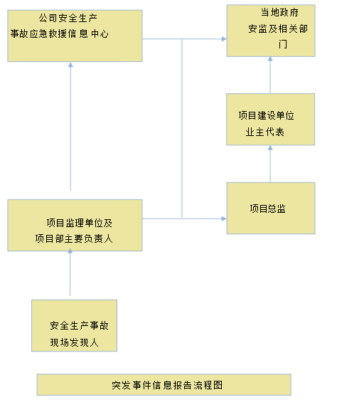
（1）一旦发生或可能发生人员重伤及以上级别安全生产事故， 所在项目部要立即启动本单位现场应急预案实施自救，同时将事故发 生的时间、地点、原因、人员伤亡、事故现状、抢险情况及事故发展 预测报监理单位、建设单位、公司的安全生产事故应急救援信息机构。 对于我公司所在地市区域以外的项目部出现或有可能出现的一般事 故及以上级别安全事故，或项目部的应急救援资源无法满足救援需要 时，或事故有可能涉及到外单位的人员、设施的安全时，可在报告上 级单位、相关单位的同时，直接向当地政府及其部门、专业应急救援队伍报告请求救援。
（2）公司安全生产事故应急预案启动后，公司办公室立即进入 应急救援工作程序，办公室主任应及时通知应急救援指挥部全体成员、 各专业组及办公室立即赶赴事故现场或现场临时指挥部地点，组成应 急救援现场指挥部，由总指挥或常务副总指挥及各专业救援组组织展 开抢险救援工作。
2、信息上报
（1）根据事故中伤亡人员人数和可能造成的损失，公司应急救 援总指挥或常务副总指挥在事故发生后 1 小时内分别向当地县级以 上人民政府、当地建设行政主管部门、当地安全生产监督部门等将事 故发生时间、地点、类别、人员伤亡和财产损失情况、事故简要经过 和采取控制措施情况做出报告。
3、信息传递
（1）公司办公室负责指挥部、专业应急救援组、专家组以及与 政府管理部门之间的信息传递。
（2）设备保障组负责备齐指挥部成员和现场救援的通讯器材； 宣传报道组负责公司与社会之间的信息传递，对外发布信息需经应急 救援指挥部审核同意，避免未经证实的事故信息传播。
（十四）应急响应
1、响应程序

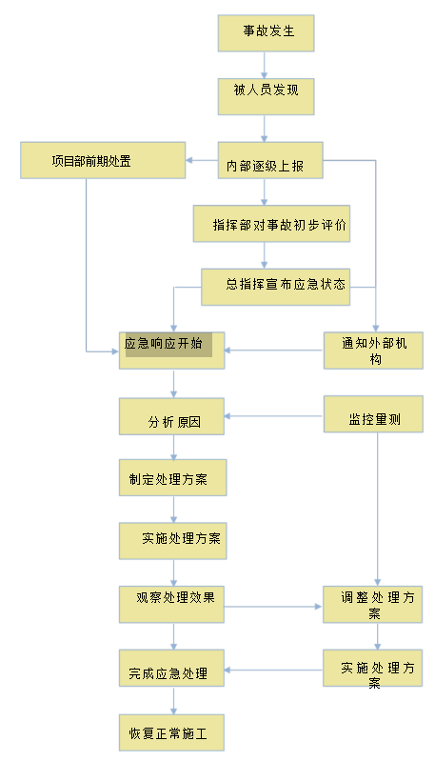

（1）应急指挥
应急指挥部全体成员接到公司办公室电话通知或事故单位报告 后，须在 10 分钟或最快的时间内赶到公司会议室或事故现场临时应 急救援指挥部地点集合，指挥开展应急救援行动。
（2）应急行动及现场紧急处置
1）应急救援行动的优先原则：
①员工和应急救援人员的安全优先；
②防止事故扩大优先；
③保护环境优先；
2）各专业应急救援组根据指挥部指令和各专项预案开展应急救 援行动。一般处置方案：
3）迅速组织撤离、疏散现场作业人员和其他非应急救援人员， 封锁事故区域，按规定实施警戒和警示；
4）迅速消除事故源，制止事故扩展。制止危害扩散的最有效措 施是迅速消除事故源，制止事故扩展。项目部（厂/站）是最熟悉现 场情况、最接近现场情况的单位，必须尽早组织抢救与抢险，要迅速 集中未受伤的人员和设备物资，投入先期抢救抢险。同时，为前来应 急救援的后续队伍创造条件。
5）掌握情况。不论在何种局面，必须掌握的情况有：事故发生 的准确时间、地点；事故种类、强度；事故现场伤亡情况；现场人员 是否安全撤离；已知的危害范围和灾情趋势；已经进行的抢险行动； 有无火灾与爆炸伴随；现场的风向、风速；现场已到位的抢险救灾资源。
6）立即采取措施保护相邻建筑物、设施，防止事故扩大和引发 次生事故；
7）参加应急救援人员要配备相应的防护装备（ “三宝 ”、防毒 等）及检测仪器，并设有专人监护；
8）根据人员伤亡的情况展开救治和转移；
9）及时掌握事故的发展情况，及时修改、调整和完善现场救援 预案和资源配置。指挥部根据掌握的情况，组织开展险情评估、记录 和监测，并据此研究抢险救援行动方案、备用方案并作部署。各专业 应急救援组与外援力量共同实施抢险救援行动方案，及时反馈过程信 息于决策层作方案修正。
（3）应急避险
1）各专业应急救援组采取应急行动前必须作好次生、衍生事故 的预测和预防措施。
2）对周边单位、居民造成危险时，总指挥应指派警戒保卫组与 当地主管部门、周边单位和居委会等相关部门联系，向其介绍紧急情 况和避险建议。
（4）扩大应急
当应急救援资源无法满足应急救援需求时，事故单位或专业应急 救援组应及时报告应急救援指挥部，同时可以直接向当地政府及其部 门、专业应急救援队伍请求救援。
2、应急结束序号
（1）各专业应急救援组将救援进展情况及时报告指挥部，当安 全生产事故现场得到有效控制，可能导致次生、衍生事故的隐患得到 消除，伤亡人员全部救出或转移，设备、设施处于受控状态，环境有 害因子得到有效监测和处置达标，达到上述条件后由各专业应急救援 组组长向应急救援总指挥报告，由总指挥或常务副总指挥下达指令， 宣布应急救援终止，应急结束。
（2）应急结束后，由应急管理办公室组织编写事故应急救援工作总结报告。各小组向应急救援办公室移交本组在工程抢险过程中的 现场记录和证据材料，然后及时移交给事故调查组
（十五）信息发布
1、信息发布的部门
公司办公室负责发布事故信息和有关事故抢险救援的宣传报导。
2、应急信息发布原则
在信息发布过程中，严格遵守国家法律法规，实事求是、客观公 正、及时准确的报道事故发生、发展的过程。
3、应急信息发布程序
所有对外发布的报道，须由办公室报请公司应急指挥部审定后方 可在媒体上发布。
（十六）后期处置
1、现场监测和恢复
应急救援结束后，对于被事故损坏的建筑物和设施、装备需由公 司工程抢险救援组委托专业部门进行检测评估，经加固或拆除，满足 安全生产条件后，方可进行恢复或生产。恢复方案由事故单位提出并 组织，由工程抢险救援组配合实施，消除事故及其救援过程留下的隐 患，防止事故“死灰复燃”。
2、善后及赔偿
善后处理由公司人力资源部、公司经营部和事故单位相应小组负 责接待、安抚伤亡人员家属，依法进行善后处理赔偿。事故单位财务、 人事部门负责向保险公司办理事故损失认定、核准和赔偿事宜。
3、应急能力评估和应急预案修订
（1）由公司总经理或主管副经理主持召开公司内部事故分析会，查清事故原因，落实事故责任，提出对责任者处理意见，制定相应安 全防范整改措施，指定主管部门配合上级部门开展事故调查。
（2）由应急救援办公室和各专业应急救援组负责对应急预案演 练和实际执行情况进行评审，对应急预案的符合、有效、适用性进行 评估和总结，找出不足并提出改进意见，报公司申请修订。

第七章、安全承诺及保证措施

第 一 节、安全管理体系与措施
在施工中，始终贯彻“安全第一，预防为主”的生产工作方针，认真执行国务院、建设部、省及市关于建筑施工企业安全生产管理的各项规定，把安全生产工作与生产任务紧密结合，保证施工人员在生产过程中的安全与健康，严防各类事故发生，力争达到：“省级安全生产文明施工标准化工地”的要求。

一、组织管理
1、成立由项目经理为首，各施工管理人员、班组长组成“安全生产领导小组”组织领导施工现场的安全管理工作。
2、项目经理部主要负责人与各施工负责人签订安全生产责任书，使安全生产责任到人，层层负责。
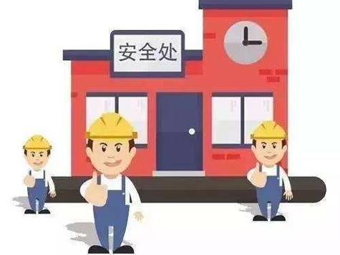

二、安全生产管理体系
项目安全生产管理体系如下框图：
下属各施工班组
工程技术科
试验室
质检科
安全协调科
材料设备科
财务科
合同统计科
综合办公室
医务室
项目经理
项目总工程师
项目副经理

三、安全生产保证体系
项目安全生产保证体系如下框图：

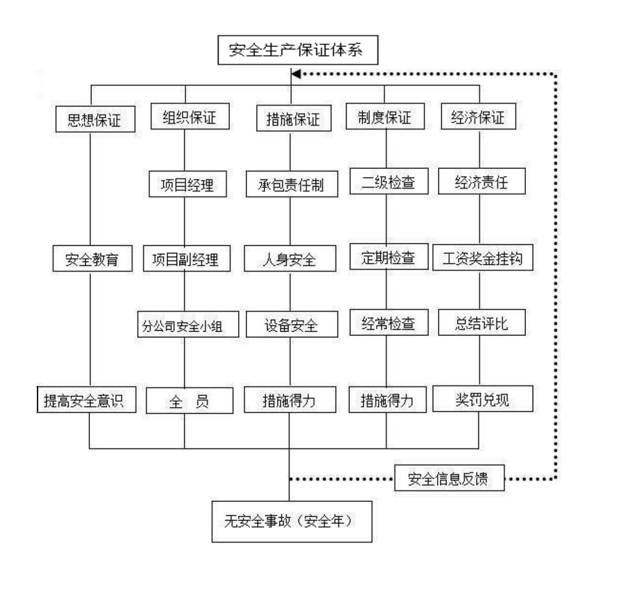

第 二 节 安全生产保证措施

一、安全生产责任制
建立安全管理组织机构，落实安全生产责任制。项目经理是安全生产第一责任人；安全专职副经理是安全生产直接责任人，对劳动保护和安全生产的技术工作负责并将安全生产责任制层层落实。并和经济挂钩，严明奖惩。
为加强对安全管理工作的领导，确保项目施工期间的工作的正常开展，成立安全管理工作领导小组。
组 长： 项目经理
副 组 长：项目总工 、安全专职副经理
成 员：专职安全员、桥梁工程师、测量工程师、施工队长。
1、项目经理
项目经理对安全生产负领导责任，其主要职责是：
领导职工贯彻执行国家有关安全政策、法令、法规及上级有关指令、规定，批准、颁发项目经理部的安全规章制度。
领导安全教育、安全考核评比和安全奖惩工作，交流推广安全先进经验，提高队伍安全生产管理水平。
定期召开项目经理部安全生产例会，总结经验教训，找出主要问题，研究整改对策并付诸实施。
加强对安全监察工作的领导，支持安监人员工作，使其有职有权履行职责。
审批劳动保护技术措施计划、劳动安全工作业务活动经费计划。
主持、调查处理重大伤亡事故，对重大伤亡事故提出调查处理和结案意见，并报上级机关及有关部门。
2、项目总工程师
认真贯彻国家安全生产方针、政策、法规、标准和细则，严格执行各项安全生产规章和制度。
审查、批准技术文件、施工和措施方案；处理技术问题时，必须贯彻安全技术规范及标准。
组织对干部、工人进行安全教育和培训，提高队伍整体安全技术素质。
组织对伤亡事故的调查、分析和处理。
主持定期安全生产大检查。
领导和组织、推广安全管理技术，提高安全管理水平。
3、安全专职副经理
严格贯彻执行上级各项安全生产的规章、制度、法规、法令和决定、决议。
制定项目经理部安全生产管理办法、安全规则。在编制施工组织设计和采用新技术、新工艺、新材料作业等重点工程时，结合实际、编制安全技术方案和措施，进行技术交底，并检查执行情况。
制定机械设备、机动车辆的安全技术操作细则和管理使用、维修保养、定期检修制度。
组织定期车辆设备大检查和交通事故、设备、电力事故的调查处理。
对无安全防护装置的机械设备提出安全装置设计、购置计划，并督促实施。
负责安全生产标准化文明工地建设，收集安全信息、推广先进经验、组织开展安全生产检查评比、开展安全月(周)活动。
安排、检查、总结安全监察工作，支持、指导施工队业务人员开展工作。
组织安全生产大检查，掌握整个工程的生产状况。
参与安全培训考核工作。
参加事故调查与处理，并将结果上报有关部门。
4、施工队队长
认真执行有关劳动保护的规章制度，执行项目经理部的指示、决定。合理组织生产，以身作则抓好安全生产和劳动保护工作。在计划、布置、检查、总结、评比生产的各项活动中，都必须包括安全工作。
组织成立施工队安全工作小组，明确小组成员职责，并上报项目经理部安全环保部备案。
深入施工现场，经常检查施工现场的设备、工具、工作场所和工人的个人防护，制止违纪、违章、违制，对事故隐患及时进行处理，并填写《安全检查记录》。
开展安全标准化工地建设，保证作业环境、生产设备符合安全卫生规程要求，及时发放劳保用品并监督正确使用，不断改善职工作业条件。
经常向职工进行安全知识、安全技术、规章制度和劳动纪律教育，认真抓好安全教育月(周)活动的开展，检查“三级”教育和技术培训情况，对不合格者，不准上岗操作。
定期或不定期主持召开安全生产专题会议，组织班组对“安全活动月”开展情况的检查评比，树立典型，带动一般，督促后进。
组织有关人员对新、难重点项目、特殊项目、不良气候条件及危险性较大的工程项目，制定专门的、有针对性的安全技术措施，并报项目经理部审批后，付诸实施。
若发生安全事故时，及时组织抢救，并按规定及时登记、上报，参加安全事故的调查与分析，督促有关人员写出事故报告，并负责提出预防改进措施。
支持安监(检)人员的工作，让他们有职有权履行职责，为他们顺利开展工作创造条件。
审定安全生产短期规划，并组织贯彻执行，完成项目经理部临时交办的任务。
5、施工队专职安全员
在队长的直接领导下，认真贯彻执行安全生产的方针、政策、法令、规定、规程、条例等和项目经理部的指示、决定、决议。
根据施工队年度工程任务、施工状况、工艺流程、施工方法、所用机械性能及自然环境特征，组织编制安全生产、劳动保护措施计划。
协助队长做好全队安全工作，督促工程技术人员、工班长实施各项安全生产和劳动保护的措施和规定。
做好“三级”安全教育，抓好日常安全教育。
指导班组兼职安全员的业务工作。
跟班作业，监督检查施工现场，发现问题及时纠正，努力创建“文明工地”。
定期或不定期检查《安全台帐》，以督促安监人员做好台帐记录。

二、安全管理制度
1、各级生产负责人在管理生产的同时负责管理安全工作，认真落实生产“五同时”。
2、安全生产要做到“六要”即思想要正，实施要对，交待要清，责任要明，检查要勤，纪律要严。
3、建立安全责任制，设置安全警示标志。
4、半月召开一次“安全生产领导小组”工作例会，总结前一阶段的安全生产情况，布置下一阶段的安全生产工作。
5、各方施工单位在组织施工中，必须保证有本单位施工人员施工作业就必须有本单位领导在现场值班，不得空岗、失控。
6、严格执行施工现场安全生产管理的技术方案和措施，在执行中发现问题应及时向有关部门汇报。更改方案和措施时，应经原设计方案的安全主管部门领导审批签字后实施，任何人不得擅自更改方案和措施。
7、建立并坚决贯彻安全生产技术交底制度，要求各施工项目必须有书面安全技术交底，安全技术交底必须具有针对性，并有交底人与被交底人签字。
8、建立并坚决贯彻班前安全生产讲话制度。
9 、建立并执行安全生产检查制度。由项目经理部每半月组织一次由各有关单位安全生产负责人参加的联合检查，对检查中发现的事故隐患问题和违章现象，开出“隐患问题通知单”，各施工单位在收到“隐患问题通知单”后，应根据具体情况，定时间、定人、定措施予以解决，项目经理部有关部门应监督落实隐患问题的解决情况。若发现重大不安全隐患问题，检查组有权下达停工指令，待隐患问题排除，并经检查组批准后方可施工。
10、建立机械设备、临电设施和各类脚手架工程设置完成后的验收制度。未经过验收和验收不合格的严禁使用。

三、安全教育培训制度
进入施工现场的工作人员必须经过三级安全教育和培训，经考试合格后方准上岗。包括定期教育及新工人(含民工)变换工种工人、特种作业工人等，使各级领导和广大职工认识到安全的重要性、必要性。专职安全员负责教育职工掌握安全施工基本常识(采用图例、录像、黑板报等通俗易懂的教育方式)定期对上岗人员进行三级安全教育，培养安全生产必备的基本知识和技能。有计划地对重点岗位的生产知识、安全操作规程、安全生产制度、施工纪律进行培训和考核，使全员牢固树立“安全第一，预防为主”的思想，自觉地遵守各项安全生产法令和规章制度。
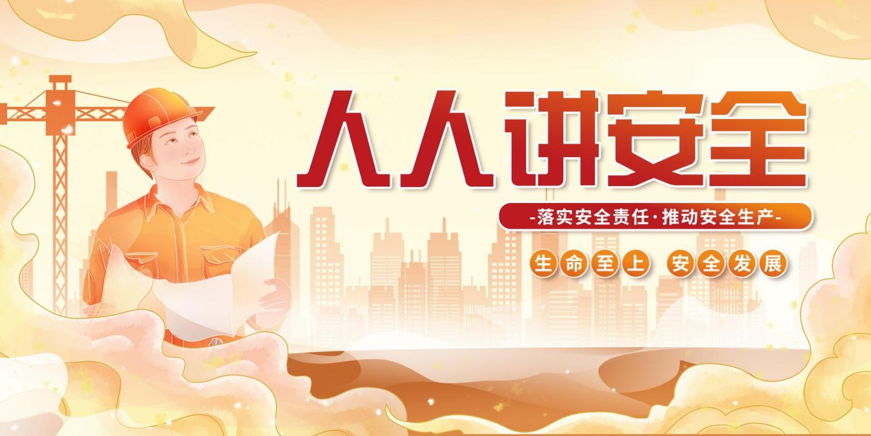

1、特殊工种持证上岗作业制度
对专职安全员、从事特种作业的电气焊工、电工、场内机动车辆驾驶员等，必须严格按照《特种作业人员安全技术考核管理规则》进行安全教育、考核、复验，经过培训考试合格，获取操作证者才能持证上岗。对已取得上岗证者，要进行登记存档，操作证必须按期复审，不得超期使用，名册应齐全。特种作业必须严格执行有关安全技术操作规程，确保安全施工。

2、安全检查制度
项目经理部要建立定期安全检查制度，规定定期检查日期和参加检查的人员。做好施工准备工作安全检查；季节性安全检查；节假日安全检查；专业性安全检查和专职安全人员日常检查。安全环保部每周检查一次，每月组织两次安全大检查，作业班组每天检查一次，非定期检查视工程情况而定。检查各作业面安全技术措施落实情况，调查分析事故原因，坚持四不放过原则。每次检查要有重点、有标准，要评比记分对查出的隐患，要建立登记、整改、验证、销项制度，要定人、定措施、定经费、定完成日期，在隐患没有消除前，必须采取可靠的防护措施。如有危及人身安全的紧急险情，应立即停止作业。

3、安全评比制度
班组在班前要进行上岗交底、上岗检查、上岗记录的“三上岗”和每周一次的“一讲评”安全活动，对班组的安全活动，要有考核措施。

4、安全交底制度
必须逐级进行安全技术交底，技术交底应有书面资料或有作业指导书(或操作细则)。安全技术交底针对性要强，并履行签字手续，保存资料。项目经理部质安员负责监督检查，严格按照安全技术交底的规定和要求进行作业。

5、安全防护用品制度
贯彻执行国家安全生产、劳动保护方面的方针、政策和法规以及监理部的指示和决定。确保必需的安全设施投入，根据区域、劳动者工作场所、工作性质、劳动条件、职业危害等因素，按照国家和公司劳动防护用具配备标准，购置必备的劳动保护用品、安全设备及配套设施，不得以货币或其他物品替代应当配备的防护用品。按要求使用安全三件宝：“安全帽、安全网”和“安全带”。进入施工现场戴“安全帽”，高空作业系“安全带”，挂“安全网”。专职安全员应跟班检查安全防护用品的使用情况。

6、机械设备安全管理制度
6.1计划使用的施工机械、机具和电气设备必须经验收，确认机械状况良好、能安全运行，才准许投入使用。机械使用期间，应当指定专人负责维护、保养，保证其机械设备的完好率和使用率以及安全运作。
6.2岗前培训、持证上岗、定期考核制度。所有机械操作人员都必须经培训合格后，持证上岗。机械操作人员要进行登记存档，按期复验。提高机械作业人员的技术素质和操作维修技能。
6.3定人、定机、定岗制度。保证机械作业人员的相对稳定，使各个环节责任明确，责任到人。
6.4岗位责任制度。使用机械必须坚持“两定三包”即定人、定机、包使用、包保管、包保养；操作人员作到“三懂四会”即懂构造、懂原理、懂性能，会使用、会保养、会检查、会排除故障。
6.5逐级鉴定设备管理合同制度。公司与项目部领导及设备主管、项目部与操作司机分别鉴定管理合同，并实行抵押金制度，奖优罚劣。
6.6交接班制度。交接内容有机械运转记录、完成任务和生产情况、设备技术状况、维修保养情况、备件、附件、工具情况等。
6.7安全检查制度。坚持安全教育，坚持日常和定期安全检查，发现不安全作业要及时制止，追查原因，及时整改，杜绝事故隐患，真正做到“安全第一”。

7、安全技术方案编制审批制度
各分项、分部工程应编制和呈报安全计划、安全技术方案和安全保证措施，并认真贯彻落实。对于危险性较大的分部分项工程和技术复杂的新、难、重项目以及不良气侯条件下的危险性大的作业项目，要结合现场实际情况，编制专门的安全技术方案，报送建设单位、监理单位及有关部门进行审批。施工中进行安全技术交底，由专职安全管理人员监督实施。
在项目实施中，涉及下述施工内容的项目(包括但不限于)需要编制专项施工方案：
（1）《安全保通专项施工方案》；
（2）《路面专项施工方案》；
（3）《驻地建设专项施工方案》；
（4）《拌合站建设专项施工方案》。

8、安全生产宣传制度
开展群众性的安全管理活动。根据实际情况采取不同形式组建安全管理小组，严格按照PDCA循环的四个阶段、八个步骤，制定每月的活动计划，规定每次活动的时间、内容、目标并组织实施，直至达到解决问题的目的。通过各种形式(考核评比、张贴宣传画、召开专题会议等)进行安全知识宣传，让安全生产管理的主体深入人心。通过在建设项目、建筑施工现场悬挂醒目宣传标语、横幅、宣传栏，宣讲安全生产有关的法律、法规和本企业安全文化。

9、施工现场设置安全标志制度
施工现场设置大幅安全标语和明显的安全标志牌，以引起职工对现场不安全因素的注意，对威胁安全与健康的物体和环境作出快速反应。以红色安全色为主，提示内容有禁止标志、停止标志、交通禁令标志、消防和危险标志。如禁止入内、禁止火种、禁止通行、禁止停留、禁止起动、禁止攀登等。各种安全标志按国家标准《安全标志》要求的尺寸、颜色、几何图形、图形符号及补充标志等制作。
临时道路转弯处设“弯道”标志和“鸣笛”标志；临时人行道与临时运输道路交叉处设立“当心车辆”标志；变压器站设“止步、高压危险”标志；配电房设“禁止合闸有人工作”标志；闸刀设“有电危险”标志；进入现场设立“必须戴安全帽”标志等等。安全标语要规范。

10、施工现场消防安全管理制度
严格执行《建设工程施工现场消防安全管理办法》的规定，尤其要做好节日的安全保卫工作。建立电工、电焊工、危险品管理工、物资仓库管理工防火责任制，明确重点防火部位，落实安全防火措施。严格收发、存储、保管、使用、运输各个环节的管理工作，做好台帐记录。现场必须配备齐全足够的消防器材，易燃易爆物品处要有专门消防设施。加强对协作队伍的管理，掌握人员底数，制定治安消防协议。

11、施工现场保卫管理制度
施工现场要建立门卫值班室和巡逻护场，门卫人员佩带执勤标志，实行凭工作证出入的制度。要加强对外地民工的管理，施工人员要遵纪守法，施工现场不得打架斗殴，不得从事盗窃、赌博、酗酒等违法犯罪活动。外来人员不准随意进入。

12、安全应急管理制度
事故应急管理是安全生产工作的重要组成部分，全面做好应急管理工作，提高事故应急处置能力，尽可能减少事故造成的损失，是维护全体职工根本利益和建设和谐企业的具体体现。项目部针对确定的重大危险源，按《编制导则》的要求，逐一制定专项应急预案和综合应急预案。应急预案编制完成后，项目经理要亲自组织工程、设备、物资、劳务、财务管理部门和人员进行评审、修订。项目部要组织对建筑工程事故应急预案的演练。

13、安全事故报告及处理制度
职工伤亡事故的报告、统计、调查和处理严格按照国务院第493号令《生产安全事故报告和调查处理条例》。

14、进出施工现场管理制度
任何人进出施工现场必须佩戴安全帽和其它防护用品，遵章守纪，听从指挥；同时加强安全保卫，禁止闲杂人员进入。
进入施工现场需进行登记并接受值班人员检查，经班组长点名，并执行进入施工现场挂牌、离开施工现场摘牌制度。
施工中发现内有险情，工班长、领工员必须立即在危险地段设立明显标志或派人看守，并迅速报告施工领导并及时采取处理措施，要立即将工作人员全部撤离危险地段。
在适当处所，设置急救材料储备库，储备防火、防水、防毒器材，支撑用料，各种适用工具等。备品要保质保量，并不得随意挪动，使用一次后立即进行补充。

15、其他要求
做好临时工程规划与设计，生产生活场地布置按规定考虑防火、防洪等要求。各种机械操作人员和车辆驾驶员，必须取得操作合格证，不准操作与操作证业务范围不相符的机械；不准将机械设备交给无本机操作证的人员操作，对机械操作人员要建立档案，专人管理。
与当地交通部门取得联系，根据有关要求制定交通安全规则，并在施工中严格执行。

四、施工安全技术保证措施

1、高空作业人员人身安全防护
工地现场设置经过培训具有担任安全工作资格的专职安全员，负责劳动安全保护的检查，查看所有安全防护用品的使用情况。
从事高空作业的人员，高空或有较危险的施工作业人员，开工前和施工中定期进行体检，严禁有高血压、癫痫、聋哑、心脏病人等进行高空作业。
高处作业要使用专门的用具传递工具、零件和材料等，要系牢安全带。不抛掷传递，高处作业人员遇有雷雨、浓雾或风力六级以上等恶劣气候时，停止高处作业。
在地面2m以上的高处及陡坡上作业，坚持“三不”原则，不伤害自己，不伤害他人，不被他人伤害。进入施工现场的一切人员必须戴好安全帽，系好安全带或安全绳，不穿拖鞋、高跟鞋、带钉或易溜滑的鞋、裙子或短裤。

2、施工现场临时用电措施
施工现场的临时用电和照明要有施工组织设计或方案，严格按照《施工现场临时用电安全技术规范》的要求进行设计、验收和检查。进行安全技术交底，建立、健全安全用电管理制度，严格落实“防止误触带电体、防止漏电、实行安全电压”三项技术措施。
所有接地和重复接地电阻值，经检验应符合规范要求。每月复测一次，切实做好记录。临时用电还要有安全技术交底及验收表，要有变更记录，健全安全用电管理制度和安全技术档案。
施工现场的用电线路、用电设施采用“三级配电、二级防护、三相五线制”，严格做到“一机一箱一闸一漏”，箱应配锁，安装和使用必须符合安装规范和安全操作规程，并按照《施工现场临时用电安全技术规范》要求进行架设，架空线路用混凝土杆或木杆，严禁任意拉线接电。夜间施工照明要充足。在可能漏电伤人或易受雷击的电器和建筑物上设置接地或避雷措施。
施工用电必须符合用电安全规程。各种电动机械设备，必须有可靠有效的安全接地和防雷装置，严禁非专业人员操作机电设备。
生活区室内照明线路用瓷夹固定，电线接头牢固，并用绝缘胶布包扎。
凡是移动式设备和手持电动工具均在配电箱内装设漏电保护装置。电器设备的转动轮、传动轮、飞轮等外露部位必须设防护罩。

3、安全技术措施
任何人进入施工现场必须佩戴安全帽和其它防护用品，遵章守纪，听从指挥；同时加强安全保卫，禁止闲杂人员进入施工现场。
进入施工现场需进行登记并接受值班人员检查，并执行进入挂牌、离开摘牌制度。
施工中发现内有险情，工班长、领工员必须立即在危险地段设立明显标志或派人看守，并迅速报告施工领导人员及时采取处理措施，要立即将工作人员全部撤离危险地段。
在或适当处所，设置急救材料储备库，储备防火、防水、防毒器材，支撑用料，各种适用工具等。备品要保质保量，并不得随意挪动，使用一次后立即进行补充。

4、体外预应力张拉安全措施
（1）搭设的满堂支架及其他施工平台（如桥检车等）检测合格后方可进行下道工序施工。
（2）作业人员均须配带必要的防护用品。
（3）站在张拉规定的安全范围。
（4）智能体外预应力钢绞线施工时，应由厂家到现场进行指导。施工工艺可按本说明及规范相关要求执行，如厂家有特殊要求要求时，宜按照厂家规定执行。

5、用电及照明安全技术措施
5.1项目经理部设电气工程师或技术员一名，负责安全技术档案的建立和管理。建立健全各种规章制度，并认真执行。
5.2电工必须熟悉用电安全规程、规范，认真执行。并建立临电档案，及时记录有关资料。电工负责填写临电纪录和维护临电线路及操作开关。
5.3线路开关及设备每月检查一次，包括线路的绝缘测试，接地电阻测试，设备绝缘测试及线路设备的检查等。
5.4配电系统全部采用TN-S系统，所有用电设备的外壳必须与专用的PE线相连通，总接地电阻必须小于4Ω。
5.5手持式用电设备的保护地线应在移动电缆芯内，其截面大于1.5mm2。
5.6维修和操作开关时，电工必须穿戴绝缘鞋、手套，必须使用绝缘工具。
5.7照明电压不得大于220伏。
5.8洞内高压变电站应采用井下高压配电装置或相同电压等级的油开关柜，低压采用成套组合电器和带负荷调压变压器。严禁用不合格的开关、熔体代替、更换。
5.9 10KV电力电缆和低压电力电缆，以及其他电力电缆必须做好明显的标识。防止安全事故的发生。
5.10设备移动前进行检查，不得与电力电缆相接触或钩挂。在移动时采取相应的安全措施，保证电力线的安全。
5.11由于低压电力电缆，10KV电力电缆，照明灯具及线路分开布置。
5.12现场配备灭火工具、器材，确保现场电气设备及其他设备的安全。做好现场管理及安全用电工作，高温潮湿，施工作业面使用36V安全电压照明。动力线采用架空电缆线，不得使用裸线。电气设备要有可靠的保护接地。电工、电焊工为特殊工种，必须经考试合格，持证上岗，现场用电必须有专职电工负责，严禁非专业人员操作、维修电气设备，严禁私自接线。
5.13电力设施定期检查，专人负责用电设施引接、维修和更换，确保施工照明和用电设备的正常运转。
5.14为了保护工程、保障施工人员和群众的安全，在必要的地点和时间内，设置照明和防护、警告信号和看守人员。

6、加班安全措施
为了抢时间或缩短工期，有时需要在国家正常节假日或下班时间施工。有时因为工序的要求也需要在国家正常节假日或下班时间施工。为了保证加班的正常运行，我部将提前通知业主和监理，征求他们的同意，并且为业主和监理提供到现场的交通工具，以及其它需要的帮助。配齐、配全全部安全设施，标志标牌和交通管理，疏导人员，确保安全加班。

7、行人及行车交通安全保障措施
7.1行车调度及运转人员要严格执行《公路施工安全技术规范》（JTG-F90-2015）中有关的安全规定，在弯道口要鸣笛示警，特别是在曲线及交叉作业施工地段，要加强瞭望，确认无侵限、无行人、无车辆后，按限速要求行车；
7.2驾驶人员严禁酒后驾车、无证上路，保证机车行车安全；
7.3司机在行驶中，严禁与车内随行人员进行交谈或打闹；
7.4加强平时对《中华人民共和国道路交通安全法》、《交通运输标准化管理办法》的学习，努力提高自身修养；
7.5掌握好线路状况，控制好车辆行驶速度，认真贯彻“宁慢勿快，宁缓勿急”的操作规则，确保安全行驶。

8、防火安全保证措施
8.1严格执行《消防条例》，贯彻“预防为主、防消结合”的方针，建立、健全职工生活、生产场所安全用火制度。
8.2施工现场应划分用火作业区，易燃、易爆材料和生活区，各种临时建筑和材料堆放要符合防火要求。
8.3电器设备和化学危险品，必须符合安全技术规范和操作规程，严格防火措施，确保安全施工。
8.4发动和依靠广大职工做好消防工作，经常向职工进行防火教育，自觉遵守防火制度，发动职工检查和堵塞火险漏洞，确保防火安全。新进场的工人，必须经过安全防火教育才能进行工作。
8.5用火作业区、易燃、易爆物品材料场，应设置明显的防火标志、消防提示标志、严禁吸烟标志等。
8.6施工现场的道路夜间应有照明设备，消防设施应设红灯标志。
8.7安装和检查电器设备，必须由电工人员进行，电器设备和线路不能超负荷运行，电器设备和线路要经常检查，以防电线老化破损，引起火花短路。电线穿过墙壁、楼板必须加套管保护。
8.8在具有火灾危险区域操作时，应与易燃、易爆物品，保持一定的安全距离，并根据具体情况采取必要的消防安全措施。
8.9保管和使用化学品，易燃、易爆物品，必须建立严格的收发登记和检查制度，派专人管理，做到限额领料，余料回收入库。
8.10氧气瓶、乙炔瓶在运输过程中，应放置稳固，防止冲撞、敲击和剧烈震动。防止在强烈阳光下暴晒。氧气瓶和乙炔瓶应分开放置，并保持一定的距离（不少于5米），两瓶同时明火作业时，最小间距不得小于10米。
8.11任何人发现火警时，应迅速传递火警信息，拨打119向消防队报警，迅速组织力量利用现有灭火器材进行抢救，尽一切努力，减少损失。火灭后保护好现场，组织调查，查明起火原因，分析责任。
8.12定期组织人员对所属管区的林区进行安全排查，把检查出的火灾隐患及时进行整改，保证林区的消防安全。

五、安全保通指导思想及保证体系
根据本项目施工特点，依据项目实际和公司类似项目经验，编制本安全保通保证体系及保证措施。

1、指导思想
标段本着“确保道路通行安全、畅通、保持正常通行、正常施工”的原则进行组织，同时为了保证施工顺利进行和车辆行人的正常通行，坚持保障安全、最大限度提高通行能力和“施工服从于保通、保通服务于施工”的原则，处理好施工与保通的关系，制定科学合理的交通保障措施是工程顺利实施的根本保证。

2、安全保通体系
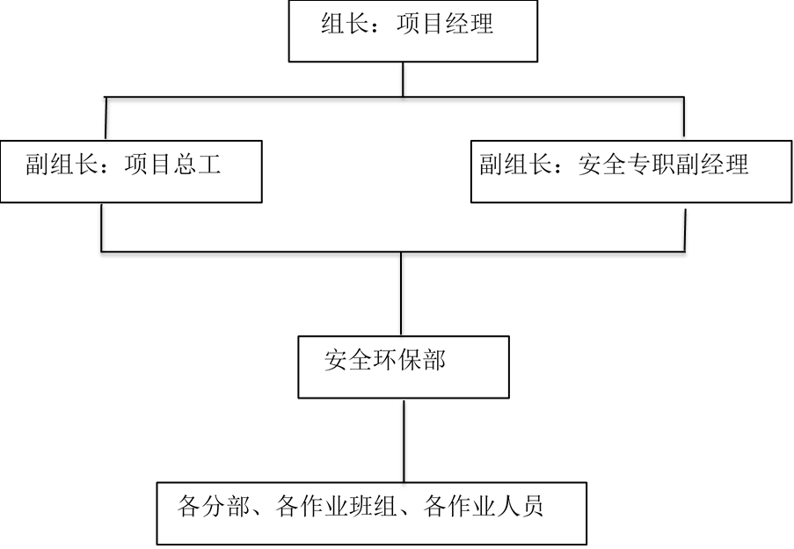

3、成立安全保通保证施工领导小组
为加强对安全保通施工工作的领导，确保项目施工期间的安全保通施工工作的正常开展，成立安全保通施工工作领导小组。
组 长： 项目经理
副组长：项目总工 、安全专职副经理
成 员：专职安全员、隧道工程师、路面工程师、测量工程师、各施工班组组长。

4、技术保证措施
4.1规范施工。依照国家有关公路建设规范组织施工，尽量减少因施工给社会带来的负面影响。进行公路工程施工作业，作业队按照公路工程施工安全技术规范堆放材料、机具，及时清除路障，避免滑车、陷车，发生安全事故，影响道路畅通。对边通车边施工难点，制订切实可行的道路安全保通措施。施工中有预见性、有准备性，阻车时，及时清障抢险，保证公路的安全畅通。
4.2规范设置施工安全标志。道路安全标志是警示，它是事后依法定责的首要依据。因此必须在施工现场、各种道口设立安全标志。具体要求是：
4.2.1在改造提升起点、止点处设置规范、醒目、齐全的提示牌、限速牌等标志标牌，起到警示作用。
4.2.2在作业点采用封闭车道或单向通行的施工方法，封道长度不超过一公里，保通人员疏导社会车辆通过施工区间，引导施工车辆进入施工区域。
4.2.3边施工边通车地段，距施工点100m—150m处设置：前方施工车辆慢行、导向牌、限速牌等安全标志标牌，施工点处用反光锥筒与道路隔离出一个相对封闭的施工区域，在施工区域两端各配置一名专职保通人员，对交通进行管制和疏导。保通人员必须穿着反光服，使用对讲机指挥交通。
4.2.4因施工危及安全行车和行人通行的地段，设立有效的安全警示标志牌和警示反光锥筒。
4.2.5道路施工安全设施设置应由警告区、过渡区、缓冲区、工作区、及终止区组成。
警告区：提供行车状况及道路设计行车速度改变提示，长度为800-2000m。设置警告标志、第一级限速标志、禁止超车标志、前方作业标志、前方车道变化标志等 。前一个警告标志到下一个警告标志的距离不小于100m,最后一个标志离过渡区的距离不小于50m。
过渡区：引导车辆逐渐驶离正常路线进入改道段。设置禁止入内标志、指向标志、第二级限速标志、渠化隔离标志。长度控制在100-300m。
缓冲区：提供误入时的刹车空间，禁止停放车辆，器具及材料，不准人员滞留，设置渠化隔离标志、第三级限速标志。
作业区：主要为清障、施工活动区域。设置渠化隔离标志、导向标志、施工标志、夜间设置频闪灯，作业区布置应为工程车辆提供安全出口、入口。长度根据实际需要确定。
终止区：引导车辆回正常车道，设置渠化隔离标志、作业区终止标志、区段终止标志。长度不小于30-50m，在终止区末端设解除设限标志。
现状公路为双向两车道，根据施工作业要求，首先须在来车方向提前1000米处、300米处、50米处、警告区和终止区处，分别设置“前方施工”“向左改道”“车辆慢行”“道路封闭”“向左改道”“向右改道”等交通标志。
（1）在施工封闭区位置前1000m车辆来向方向的道路右侧设置“前方施工1km”标志，提醒车辆注意车辆行驶安全。
（2）在施工封闭区位置前300m 车辆来向方向的道路右侧设置“前方施工300m”标志，提醒车辆注意车辆行驶安全。
（3）在施工封闭区位置前50m车辆来向方向的道路右侧分别设置“向左改道”和“向右改道”标志，提醒车辆向左侧并道行驶。
（4）在施工封闭区位置前10m车辆来向方向的道路右侧设置“道路封闭”标志，再次提醒车辆注意车辆行驶安全。
（5）在施工缓冲区起点位置设置“车辆慢行”标志，再次提醒车辆减速慢行。同时摆放锥筒和分别设置“向左行驶”和“向右改道”箭头，再次提醒车辆向左并道行驶。在端头反光指向标志上安装爆闪灯，锥筒斜线布置，且必须保证通视良好。
（6） 在施工段双向终点位置后50m车辆来向方向的道路右侧设置“解除限速 30 公里”标志，提示车辆已驶出本工程施工区域。
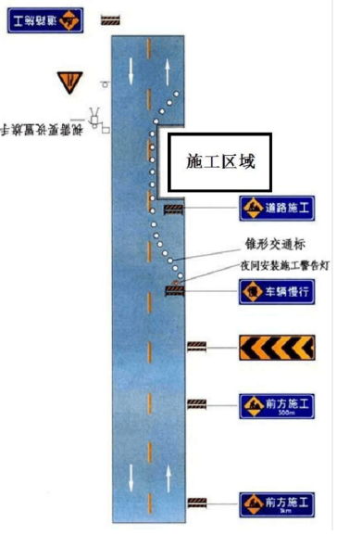
交通管制施工示意图
4.3 边通车、边施工路段的保通措施：
4.3.1在施工中保留有效的通车、会车路面，并按规范设置道路交通安全信号、警示、警告标志、标牌，施工区域两端安排专人指挥交通；
4.3.2夜间施工按相关规定在施工作业区域设置照明灯和警示灯。
4.3.3昼夜设置保通人员疏导交通。
4.4施工作业人员安全保障措施：
4.4.1施工作业人员应当身着具有高度识认性能的服装，服装色彩要与施工车辆、标志和机械设备有明显区别，以便使社会车辆或施工车辆容易观察到人员人位置和运动物状态；
4.4.2培训施工人员在靠近车辆情况下如何工作的训练、演练；
4.4.3交通指挥人员要进行专门技术培训和安全教肓培训；
4.4.4严格控制施工作业区及通行路段车辆的时速；
4.4.5采用交通标志、隔离栅、锥简等交通安全设施，隔离、区分出施工区与交通流的措施。
4.5车辆安全保通措施：
4.5.1施工货运车辆后部，应有醒目的反光标识，提醒社会车辆注意；
4.5.2增加施工区域的警示警告标志，保持驾驶人员的警觉；
4.5.3配合属地公安交通管理部门在施工区域严格控制车辆行驶速度；
4.5.4配合相关部门敦促车辆不得随意停放。
4.5.5交通管制标志、标牌式样
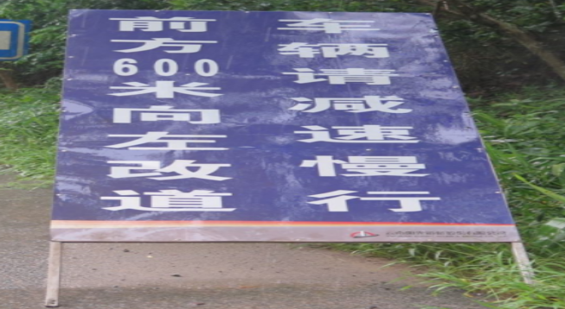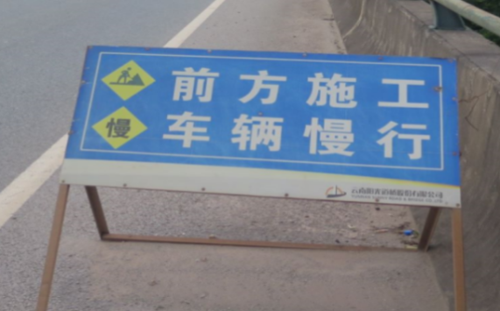
警示标志
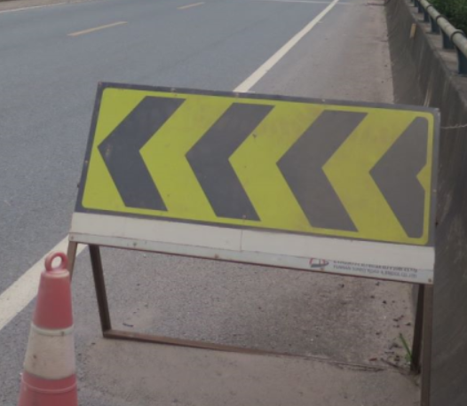
导向标志 限速标、禁令标

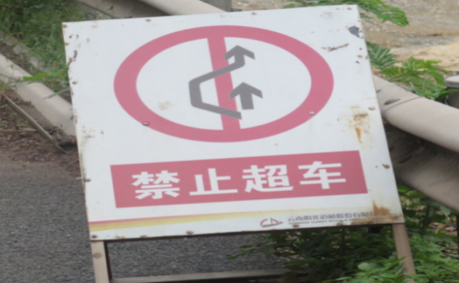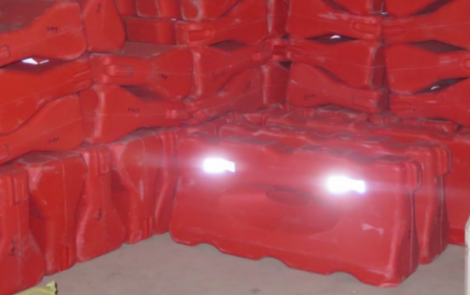
限速标、禁令标 水马




安全锥桶 停车检查牌

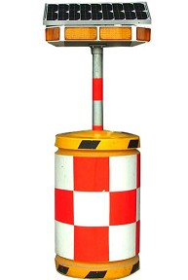


警示暴闪灯 对讲机

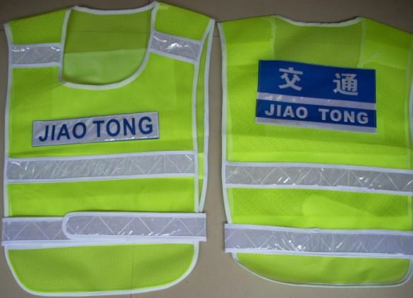

反光背心

5、交通维护措施
5.1在道路改道前200m处设置限速牌、改道指引标志，限制时速20km/h。
5.2在道路改道前100m 处限速10km，并设置禁令牌、交通锥形标、防撞桶等交通安全指示标志。
5.3为保证夜间行车安全，配备夜间警示灯及带发光导向灯牌、屏闪灯。
5.4全过程配备专职人员4人配合交通疏导，白天2人夜间2人24小时不间断巡视交通安全设施，维护相关设施。发生突发事件时及时与交警部门联系及上报建设单位。

6、安全保通施工保证措施
6.1强有力的组织和人员保证
项目经理部成立“安全保通保证施工保通小组”，由安全副经理直接领导，在施工道口及立交区配备专职交通协管员3名，负责施工期间的安全保障工作。交通协管员经专业培训后统一着装，穿戴统一的反光背心上岗指挥、疏导交通。
在施工路段的各道口，设置交通协管员，负责指挥车辆，疏导交通。项目部安全员对整个施工现场进行巡视检查，发现隐患，及时处理。
6.2对可能影响到现有公路行车安全、畅通的工程项目，提前制定交通组织方案，上报监理和交管部门批准。为保证车辆顺利通过作业路段，按照相关规定，设置规范的交通标志，建立相应的交通管理组织，争取交管部门、路政部门的支持，配合交管、路政部门做好交通管理工作，确保工程施工安全、道路畅通。
6.3提供充足的夜间照明
为确保施工期间的交通安全和施工安全，我项目将在施工现场准备充足的照明，为过往车辆提供充足的行驶照度，并采取防眩处理，保证交通安全和施工安全。

7、上级检查、领导视察等特殊情况的安全保通措施
7.1做好检查、视察前沿线及本合段范围内的交通安全隐患排查、整治工作，了解沿线职、民工和村民的思想动态，提前掌握相关情况和信息，及时向当地人民政府及相关部门通报信息，做好相应的防范工作；
7.2做好检查、视察线路的清整工作，安全保通员要着装执勤，仪态严谨；各施工区域车辆出入口、急弯、危险路段均安排人员执勤；
7.3安排专人负责现场指挥检查、视察车辆的停放、调头等工作，保证检查、视察车辆有序行进。

8、交通阻塞应急处理预案
8.1在施工路段如发生重大交通阻塞，立刻采取紧急措施，启动保通应急预案，对两边安排保通人员进行指挥，设立明显的警示标志，同时第一时间与当地公安交警部门、监理、业主报告，防止因阻塞而发生交通事故。并做好对驾驶员的解释，防止发生冲突。交警到了以后，一切听从交警的指挥，根据现场情况，配合制订紧急疏散方案，如在30分钟内无法疏通，逐级向属地政府部门上报，请求支援，对相向方向的车辆进行距离分道，造成更严重的二次阻塞。
8.2在应急路段安排专人指挥交通，设立指路标牌，对险要地段进行必要修复，并设专人指挥车辆通行。

9、特殊情况下的紧急处置预案
9.1交通突发应急事件处置及预案
应急事件处理原则：加强领导，统一协调；快速反应，果断处理；协同作战，联勤联动；及早畅通，减少影响。
9.1.1信息畅通原则：项目部及交通保通领导小组所有人员保证全天侯24小时通讯畅通，在突发事件后，现场保通人员及时将现场基本情况电话报告交通保通领导小组，由保通小组启动相应应急预案，并向上级主管单位报告和传达信息。
9.1.2领导亲赴现场指挥处置原则：突发严重应急事件时，根据事件等级，项目部相关领导赶赴现场，加强协调指挥。
9.1.3联合处置原则：保通小组和施工班组分工不分家，联合高效，互相配合，紧密协作的联合处置原则。一切以安全畅通为第一原则，处置现场事件。
9.1.4特事特办原则：现场处置坚持尽快通行第一原则，有关事项处置坚持灵活、简化、高效，特事特办原则。
9.1.5迅速反应、快速处置原则：突发应急事件时，保通小组迅速反应，在最短时间快速处置。一般应急事件应在30分钟内处置完毕，重、特大事件最长不得超过1小时。
9.1.6积极配合相关部门应急处理工作，高效简洁、实效。
9.1.7遇有紧急事件或故障车辆时，施工单位动用施工机械设备配合及时快速拖运之应急部位，保障交通畅通，及时疏导交通车辆。
9.1.8做好施工便道应急通行工作。
9.2道路突发应急事件的处置
车辆行驶缓慢，或车辆排队长度未超过200m等情况下，经现场采取紧急处置和加强疏导等措施，可以有效缓堵并在20分钟以内恢复正常交通的，根据不同情况分别采取以下措施：
9.2.1交通事故的现场处置：以迅速反应、特事特办、加快处置为总体原则。经协商交警部门同意，对碰撞、追尾等一般交通事故，交警未到现场的，进行现场取证（照片）后，可让车辆移至安全地带，先行恢复交通，配合交警负责事故现场的勘察、处理、清障等。
发生重大交通事故造成人员伤亡的，配合交警、路政等部门对现场伤员进行施救，为现场清障处置做好准备工作。
9.2.2抛锚故障车的现场处置：
轻小型车辆抛锚的，以现场施工和保通人员为主，迅速推离现场，然后拖离。
大中型车辆抛锚的，现场保通人员及时联系附近备勤的清障车或施工机械车辆进行拖移。
9.2.3加强现场疏导，特别是易产生拥堵的车道等关键点段的指挥疏导。
9.2.4施工作业面能满足车辆临时通行时，暂停施工，临时收缩封闭车道的宽度和缩短封闭的长度，开通施工车道放行车辆。

10、安全生产奖罚措施
为确保本工程建设在施工管理与协调、安全生产方面的保证措施得以有效实施，实现工程建设的安全生产目标，公司指派一名高层领导亲自带班施工，特制订安全生产奖罚措施如下：
10.1项目部未按要求编制切实可行的安全文明施工控制措施或各项紧急预案的，罚款500元/次。经多次催促仍未编制或完成的，罚款1000元/次。
10.2在施工过程中，未严格执行制定的各项安全管理措施，造成人员伤亡的，除按事故管理办法处理外，根据事故性质，对责任人罚款20000元/次。
10.3对业主、监理提出的安全文明整改要求未认真执行，对责任人罚款2000元/次。
10.4现场安全防护设施不健全，安全措施不落实，经发现后不立即进行整改，罚责部门500元/次。
10.5出现安全责任事故隐瞒不报的，对责任人罚款1000元/次。
10.6施工作业安全防护措施不齐全的，按每次500元对责任部门进行处罚。
10.7安全设施未经验收就投入使用，对责任人罚款500元/项。
10.8酒后作业的，按每次1000元对责任人进行处罚。
10.9对违反劳动纪律，不服从管理，劝阻不听的，按每次500元对责任人进行处罚。
10.10故意损坏现场安全文明设施的，按每次1000元对责任人进行处罚。
10.11项目未能严格落实文明施工、保通管理，罚款500元/次。在安全生产工作中，忽视安全生产，造成人员伤亡的，罚款5000元/次。
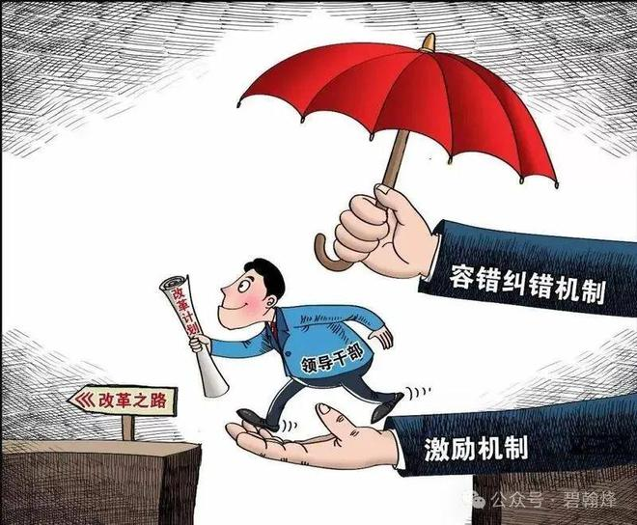

第八章、其它技术资料

第 一 节、总体部署原则
针对本工程的工区范围广、质量要求高现况，结合我公司多年积累的大型工程的施工经验，特组建高素质、高水平的项目经理部。
为保证工程优质、顺利按期完工，树立公司良好的社会形象，我 公司将按照业主要求，结合本工程的施工特点，在施工中坚持科学管 理、精心部署，加强施工中的预测与分析。确保总体施工目标的实现。 在进行总体施工部署时，本工程重点解决以下几个方面的问题：
1、有计划、有秩序进行施工的同时，积极搞好当地社会关系， 建立良好的施工环境。
2、工程施工中，严格按照相关法律、法规执行，达到文明工地 标准。项目部成立专业施工小队，负责文明施工作业，采取有效措施， 解决施工所带来的一系列不环保问题，切实做到文明施工，达到环保 标准。

第 二 节、前期施工准备工作部署
根据施工开展程序核主要工程项目施工方案，编制施工项目全场 性的施工准备工作计划。主要内容包括：
1、安排场内外运输、施工用主干道、水、电等来源及引入方案；
2、安排场地平整、清理方案；
3、安排生产和生活基地建设；
4、安排材料、成品、半成品的资源和运输、储存方式；
5、安排施工现场的测量工作，为放线定位做准备；
6、编制新技术、新材料、新工艺的试制试验计划和职工技术培 训计划；
7、季节性施工的特殊工作措施；
8、制订前期主要施工准备工作计划表。

第 三 节、施工进度的部署
- 在施工组织设计交底中，施工总进度计划是其中一个重要内 容，将总进度计划张贴挂墙，使有关的施工管理人员明确自己分管的分项工程施工的要求。
2、周、月阶段性生产计划的编制，必须以总进度计划为依据， 各期计划必须逐级保证，即月度保证总进度计划完成，每周保证月度 计划完成。
3、订立具体的各项计划保证完成的措施，落实具体负责人，定 期召开会议，解决存在的矛盾和问题，及时与公司总部、建设单位、 监理、设计单位、落实好各项工作，确保计划的执行，并及时完成。

第 四 节、施工记载部署
施工日记是反映整修工程详细过程的备忘录，施工日记须坚持当 日写记，内容包括：当天日期、天气、施工内容、施工人数、材料使 用、工作进度、施工现场状况及有关工程的事项。

第 五 节、协调工作的部署
施工过程中管理人员须经常和业主、监理、设计单位等相关单位 联系、交流，加强各方对施工的信心。
1、工程开工时，请业主、监理在开工报告表上签章，以便今后 作为工期计算基础。
2、陪同业主、设计单位看工地，并介绍施工情况。
3、按时参加业主、监理召开的工程会议。
4、重视业主提出更改设计的意见，对不能实施的意见须做出详 细解释，更改费用须得到业主、监理签章认可。
5、邀请业主参加对隐蔽工程的验收。
6、协助业主办理消防及其它施工文件和工作。
7、呈报工程进度月报表，请业主、监理在报表上签章作为施工 签证，方便业主按时拨款。

第 六 节、完工后的善后工作部署
工程施工期结束后，大部分施工人员撤离现场，管理人员应选择 少数技术好、责任心强、能胜任的多面手，带领他们留守施工工地， 进行善后工作，主要做好以下几个方面工作：
1、认真检查各施工项目的质量，有缺陷的地方限期改善、修整。 对隐蔽部位，尤其需要仔细检查。
2、清理工地，所有成品保护到位。
3、上述两项工作完成，检查发现的问题及时修整，确保正式验 收一次通过。
4、填写完工报表，呈请业主检查，签字验收。
5、现场机具、余料撤离、清点数量、检查是否有损坏，如有损 坏，按不同情况提出处理意见。剩余材料应整理包装，对易损、易污 染材料加以保护，合理装车，避免造成不应有的经济损失。
6、计算实际工程量，进行成本核算，作为今后估价的资料依据。

